最终文件 – 第四部分

医学数字成像和通讯(DICOM)
第四部分: 服务类规范

状态:最终文件 - 1993年10月29日
这是一个草稿文档 – 不要传播、引用或复制，除非有NEMA的允许.
Table of Contents
Section Page
前言 1
1 应用范围和领域 2
2 标准参考 2
3 定义 3
3.1 参考模式定义 3
3.2 服务约定定义 3
3.3 DICOM介绍和概述定义 3
3.4 DICOM上层服务定义 3
3.5 DICOM消息交换定义 3
3.6 DICOM信息对象定义 4
3.7 DICOM遵从性 4
3.8 DICOM数据结构和编码 4
3.9 DICOM服务类定义 4
4 符号和缩写 5
5 约定 7
5.1实体关系模型 7
5.1.1 Entity实体 7
5.1.2 关系 7
5.2 顺序 8
5.3 响应状态值 8
5.4 使用规则 8
6 DICOM信息模块 10
6.1 信息对象定义 11
6.1.1 复合 IOD 11
6.1.2 规格化 IOD 12
6.2 属性 12
6.3 在线通讯和介质存储服务 12
6.3.1 DIMSE-C 服务 12
6.3.2 DIMSE-N 服务 12
6.4 DIMSE 服务组 13
6.5 服务对象对(SOP)类 13
6.5.1 规格化和复合SOP类 13
6.6 联合协商 13
6.7 服务类规范 13
7 现实世界的DICOM模块 13
7.1 DICOM信息模块 16
附录 A (规格化) - 检验服务类 18
A.1 概述 18
A.1.1 范围 18
A.2 SCU/SCP 行为 18
A.3 DIMSE-C 服务组 18
A.4 检验SOP类 18
A.5 联合协商 18
A.6 遵从性 19
A.6.1 遵从性支持的SCU规则 19
A.6.2 遵从性支持的SCP 规则 19
A.6.3 遵从性声明 19
附录 B (标准) - 存储服务类 20
B.1 概述 20
B.1.1 范围 20
B.1.2 服务定义 20
B.2 行为 20
B.2.1 SCU的行为 20
B.2.2 SCP的行为 20
B.2.3 状态 21
B.3 联合协商 21
B.3.1 扩展协商 22
B.3.1.1服务类应用信息(A-ASSOCIATE-RQ) 22
B.3.1.2服务类应用信息(A-ASSOCIATE-AC) 22
B.4 遵从性 24
B.4.1 SCP的遵从性 24
B.4.2 SCU的遵从性 25
B.4.3 遵从性声明的要求 25
B.4.3.1 SCU的遵从性声明 25
B.4.3.2 SCP的遵从性声明 26
B.4.4 特殊的遵从性 26
B.4.4.1 特殊的SOP类识别 26
B.4.4.2 特殊的信息对象定义 26
B.5 标准SOP类 27
附录C（规范的）－查询/检索服务类 28
C.1 概述 28
C.1.1 范围 28
C.1.2 Conventions 28
C.1.3 查询/检索信息模块 28
C.1.4 服务定义 28
C.2 查询/检索信息模块定义 30
C.2.1 实体/关系模块定义 30
C.2.2 属性定义 30
C.2.2.1 属性类型 31
C.2.2.1.1 唯一键 31
C.2.2.1.2 被请求键 31
C.2.2.1.3 Optional Keys 31
C.2.2.2 属性匹配 32
C.2.2.2.1 单值匹配 32
C.2.2.2.2 UID匹配的列表 32
C.2.2.2.3 通用匹配 32
C.2.2.2.4 通配符匹配 33
C.2.2.2.5 范围匹配 33
C.2.2.2.6 顺序匹配 33
C.2.2.3 匹配多个值 34
C.3 标准查询/检索信息模型 34
C.3.1 Patient Root 查询/检索信息模型 34
C.3.2 Study Root 查询/检索信息模型 35
C.3.3 Patient/Study Only 查询/检索信息模型 36
C.3.4 额外的查询/检索属性 36
C.4 DIMSE-C 服务组 36
C.4.1 C-FIND 操作 36
C.4.1.1 C-FIND 服务参数 36
C.4.1.1.1 SOP 类 UID 37
C.4.1.1.2 优先级 37
C.4.1.1.3 标识符 37
C.4.1.1.3.1 请求标识符结构 37
C.4.1.1.3.2 响应标识符结构 37
C.4.1.1.4 状态 38
C.4.1.2 C-FIND SCU 行为 38
C.4.1.2.1 SCU的基本行为 40
C.4.1.2.2 SCU的扩展行为 40
C.4.1.2.2.1 相关查询 40
C.4.1.3 C-FIND SCP 行为 41
C.4.1.3.1 SCP的基本行为 41
C.4.1.3.1.1 分级结构搜索方法 41
C.4.1.3.2 SCP扩展行为 41
C.4.1.3.2.1 相关查询 42
C.4.1.3.2.2 相关搜索方法 42
C.4.2 C-MOVE 操作 43
C.4.2.1 C-MOVE 服务参数 43
C.4.2.1.1 SOP 类 UID 43
C.4.2.1.2 优先级 43
C.4.2.1.3 移动目标 43
C.4.2.1.4 标识符 43
C.4.2.1.4.1 请求标识符的构成 43
C.4.2.1.4.2 响应标识符的构成 44
C.4.2.1.5 状态 44
C.4.2.1.6 剩余子操作数目 45
C.4.2.1.7 成功子操作数目 45
C.4.2.1.8 失败子操作数目 46
C.4.2.1.9 警告子操作数目 46
C.4.2.2 C-MOVE SCU 行为 46
C.4.2.2.1 SCU的基准行为 46
C.4.2.2.2 SCU的扩展行为 47
C.4.2.2.2.1 相关检索 47
C.4.2.3 C-MOVE SCP 行为 47
C.4.2.3.1 SCP基准行为 47
C.4.2.3.2 SCP的扩展行为 48
C.4.2.3.2.1 相关检索 48
C.4.3 C-GET 操作 48
C.4.3.1 C-GET 服务属性 49
C.4.3.1.1 SOP 类 UID 49
C.4.3.1.2 优先级 49
C.4.3.1.3 标识符 49
C.4.3.1.3.1 请求标识符构成 49
C.4.3.1.3.2 响应标识符构成 49
C.4.3.1.4 状态 50
C.4.3.1.5 剩余子操作数目 50
C.4.3.1.6 成功子操作的数目 51
C.4.3.1.7 失败子操作数目 51
C.4.3.1.8 警告子操作数目 51
C.4.3.2 C-GET SCU 行为 51
C.4.3.2.1 Baseline Behavior of SCU的基准行为 51
C.4.3.2.2 SCU扩展行为 52
C.4.3.2.2.1 相关检索 52
C.4.3.3 C-GET SCP 行为 52
C.4.3.3.1 SCP基准行为 53
C.4.3.3.2 SCP扩展行为 53
C.4.3.3.2.1 相关检索 53
C.5 关联协商 54
C.5.1 对C-FIND SOP类的关联协商 54
C.5.1.1 SOP 类扩展协商 54
C.5.1.1.1 SOP类扩展子条款结构（A-ASSOCIATE-RQ） 56
C.5.1.1.2 SOP类扩展协商子条款结构（AASSOCIATE-AC） 56
C.5.2 对C-MOVE SOP的关联协商 56
C.5.2.1 SOP类扩展协商 57
C.5.2.1.1 SOP类扩展协商子条款结构（A-ASSOCIATE-RQ） 57
C.5.2.1.2 SOP类扩展协商子条款结构（AASSOCIATE-AC） 57
C.5.3对C-GET SOP的关联协商 58
C.5.3.1 SOP类扩展协商 60
C.6 SOP类定义 61
C.6.1 Patient Root SOP类组 61
C.6.1.1 Patient Root查询/检索信息模型 61
C.6.1.1.1 E/R 模型 61
C.6.1.1.2病人等级 63
C.6.1.1.3检查等级 64
C.6.1.1.4序列等级 64
C.6.1.1.5图像等级 65
C.6.1.1.6 GET和MOVE的命令和子操作的范围 65
C.6.1.2一致性需求 65
C.6.1.2.1 SCU一致性 65
C.6.1.2.1.1 C-FIND SCU一致性 65
C.6.1.2.1.2 C-MOVE SCU 一致性 66
C.6.1.2.1.3 C-GET SCU一致性 66
C.6.1.2.2 SCP 一致性 66
C.6.1.2.2.1 C-FIND SCP一致性 66
C.6.1.2.2.2 C-MOVE SCP 一致性 66
C.6.1.2.2.3 C-GET SCP一致性 66
C.6.1.3 SOP类 67
C.6.2 Study Root SOP类组 67
C.6.2.1 Study Root查询/检索信息模型 67
C.6.2.1.1 E/R 模型 67
C.6.2.1.2检查等级 69
C.6.2.1.3序列等级 70
C.6.2.1.4图像等级 70
C.6.2.1.5 GET和MOVE的命令和子操作的范围 70
C.6.2.2一致性需求 70
C.6.2.2.1 SCU 一致性 70
C.6.2.2.1.1 C-FIND SCU 一致性 70
C.6.2.2.1.2 C-MOVE SCU 一致性 71
C.6.2.2.1.3 C-GET SCU一致性 71
C.6.2.2.2 SCP 一致性 71
C.6.2.2.2.1 C-FIND SCP 一致性 71
C.6.2.2.2.2 C-MOVE SCP 一致性 71
C.6.2.2.2.3 C-GET SCP一致性 72
C.6.2.3 SOP类 72
C.6.3 Patient/Study Only SOP类组 72
C.6.3.1 Patient/Study Only查询/检索信息模型 73
C.6.3.1.1 E/R模型 73
C.6.3.1.2病人等级 73
C.6.3.1.3检查等级 73
C.6.3.1.4 GET和MOVE命令和子操作的范围 73
C.6.3.2一致性要求 73
C.6.3.2.1 SCU 一致性 74
C.6.3.2.1.1 C-FIND SCU一致性 74
C.6.3.2.1.2 C-MOVE SCU 一致性 74
C.6.3.2.1.3 C-GET SCU一致性 74
C.6.3.2.2 SCP 一致性 74
C.6.3.2.2.1 C-FIND SCP一致性 74
C.6.3.2.2.2 C-MOVE SCP 一致性 75
C.6.3.2.2.3 C-GET SCP 一致性 75
C.6.3.3 SOP 类 75
附录D（标准）-检查内容通知服务类 76
D.1 概述 76
D.2关联协商 76
D.3一致性概述 77
D.4 基础检查内容通知SOP类 77
D.4.1 服务类提供者 77
D.4.2 服务类用户 77
D.4.3基础检查内容通知SOP类UID 78
D.4.4 一致性要求 78
D.4.4.1 SCU一致性要求 78
D.4.4.2 SCP 一致性要求 78
附录 E (标准) – 病人管理服务类 79
E.1概述 79
E.1.2病人管理功能模型 79
E.1.2.1创建病人 79
E.1.2.2安排访问 79
E.1.2.3病人入院 79
E.1.2.4病人转房 80
E.1.2.5病人出院 80
E.1.3病人管理信息模型 80
E.1.4病人管理状态 81
E.2一致性概述 81
E.2.1关联协商 81
E.3分离病人管理SOP类 82
E.3.1 DIMSE服务组 82
E.3.2操作 82
E.3.2.1获得病人信息 83
E.3.2.1.1病人IOD子集规范 83
E.3.2.1.2服务类用户 84
E.3.2.1.3 服务类提供者 84
E.3.2.1.4状态代码 84
E.3.3通知 85
E.3.3.1接收病人事件通知 85
E.3.3.2提供病人事件通知 85
E.3.3.3状态代码 86
E.3.4分离的病人管理SOP类UID 86
E.3.5 一致性要求 87
E.3.5.1 SCU一致性 87
E.3.5.1.1 操作 87
E.3.5.1.2通知 87
E.3.5.2 SCP一致性 87
E.3.5.2.1操作 87
E.3.5.2.2通知 88
E.4分离的访问管理SOP类 88
E.4.1 DIMSE 服务组 88
E.4.2操作 88
E.4.2.1获得访问信息 88
E.4.2.1.1访问IOD子集规范 89
E.4.2.1.2服务类用户 90
E.4.2.1.3 服务类提供者 90
E.4.2.1.4 状态代码 91
E.4.2.2设置访问信息 91
E.4.2.2.1访问IOD子集规范 91
E.4.2.2.2 服务类用户Service Class User 91
E.4.2.2.3服务类提供者 92
E.4.2.2.4状态代码 92
E.4.3 通知 92
E.4.3.1接收访问事件通知 92
E.4.3.2提供访问状态事件通知 92
E.4.3.3状态代码 95
E.4.4分离的访问管理SOP类UID 95
E.4.5 一致性要求 95
E.4.5.1 SCU 一致性 95
E.4.5.1.1操作 95
E.4.5.1.2通知 95
E.4.5.2 SCP一致性 96
E.4.5.2.1操作 96
E.4.5.2.2通知 96
E.5分离的病人管理基础SOP类 96
E.5.1分离的病人管理基础SOP类UID 96
E.6特殊SOP类一致性 96
E.6.1一致性 96
E.6.2特殊SOP类识别 97
E.6.3 SCU一致性 98
E.6.3.1操作 98
E.6.3.2标准通知 98
E.6.3.3扩展通知 98
E.6.4 SCP一致性 98
E.6.4.1操作 99
E.6.4.2通知 99
附录F（标准）-检查管理服务类 100
F.1 概述 100
F.1.1 范围 100
F.1.2检查管理功能模型 101
F.1.2.1创建检查 101
F.1.2.2检查排序 102
F.1.2.3检查准备 102
F.1.2.4执行检查 102
F.1.2.5检验检查质量 103
F.1.2.6读取检查 103
F.1.3检查管理信息模型 103
F.1.4检查管理状态 103
F.2一致性概述 104
F.2.1关联协商 105
F.3分离检查管理SOP类 105
F.3.1 DIMSE 服务组 106
F.3.2操作 106
F.3.2.1获取检查信息 106
F.3.2.1.1检查IOD子集说明 106
F.3.2.1.2服务类用户 108
F.3.2.1.3 服务类提供者 108
F.3.2.1.4 状态码 108
F.3.2.2 设置检查信息 108
F.3.2.2.1 检查IOD子集说明 110
F.3.2.2.2 服务类用户 110
F.3.2.2.3 服务类提供者 110
F.3.2.2.4 状态码 110
F.3.3 通知 111
F.3.3.1 接受检查状态事件通知 111
F.3.3.2 提供检查状态事件通知 111
F.3.3.3 状态码 115
F.3.4 分离检查管理SOP类UID 115
F.3.5 一致性要求 115
F.3.5.1 SCU 一致性 115
F.3.5.1.1 操作 115
F.3.5.1.2 通知 115
F.3.5.2 SCP 一致性 116
F.3.5.2.1 操作 116
F.3.5.2.2 通知 116
F.4 检查组件管理SOP类 116
F.4.1 DIMSE 服务组 116
F.4.2 操作 117
F.4.2.1 生成检查组件实例 117
F.4.2.1.1 检查组件IOD 子集说明 117
F.4.2.1.2 服务类用户 120
F.4.2.1.3 服务类提供者 120
F.4.2.1.4 状态码 120
F.4.2.2 设置检查组件信息 120
F.4.2.2.1 检查组件IOD子集说明 121
F.4.2.2.2 服务类用户 122
F.4.2.2.3 服务类提供者 122
F.4.2.2.4 状态码 123
F.4.2.3 获取检查组件信息 123
F.4.2.3.1 检查组件IOD子集说明 123
F.4.2.3.2 服务类用户 125
F.4.2.3.3 服务类提供者 125
F.4.2.3.4 状态码 125
F.4.3 检查组件管理SOP类UID 127
F.4.4 一致性要求 127
F.4.4.1 SCU 一致性 127
F.4.4.1.1 操作 127
F.4.4.2 SCP 一致性 127
F.4.4.2.1 操作 128
F.5 检查管理元SOP类 128
F.5.1 检查管理元SOP类UID 128
F.6 专用的SOP类遵从 128
F.6.1 遵从类型 128
F.6.2 专有的SOP类识别 128
F.6.3 SCU 一致性 128
F.6.3.1 Operations 129
F.6.3.2 标准通知 129
F.6.3.3 扩展通知 129
F.6.4 SCP 遵从性 129
F.6.4.1 操作 130
F.6.4.2 通知 130
附录G（标准化）-结果管理服务类 131
G.1 概述 131
G.1.1 范围 131
G.1.2 结果管理功能模型 131
G.1.2.1 产生结果 131
G.1.2.2 记录结果 131
G.1.2.3 改写结果 132
G.1.2.4 核准结果 132
G.1.2.5 记录修正 132
G.1.2.6 改写修正 133
G.1.2.7 核准修正 133
G.1.3 结果管理信息模型 133
G.1.4 结果管理状态 133
G.2 一致性概述 134
G.2.1 关联协助 134
G.3 分离的结果管理SOP 类 134
G.3.1 DIMSE 服务组 135
G.3.2 操作 135
G.3.2.1 取得结果信息 135
G.3.2.1.1 结果IOD子集说明 135
G.3.2.1.2 服务类用户 136
G.3.2.1.3 服务类提供者 137
G.3.2.1.4 状态码 137
G.3.3 通知 137
G.3.3.1 服务结果事件通知 137
G.3.3.2 提供结果事件通知 137
G.3.3.3 状态码 139
G.3.4 分离结果管理SOP类UID 139
G.3.5 一致性要求 139
G.3.5.1 SCU 一致性 139
G.3.5.1.1 操作 139
G.3.5.1.2 通知 139
G.3.5.2 SCP 一致性 139
G.3.5.2.1 操作 140
G.3.5.2.2 通知 141
G.4 分离解释管理SOP类 141
G.4.1 DIMSE 服务组 141
G.4.2 操作 141
G.4.2.1解释信息 141
G.4.2.1.1 解释IOD子集说明 141
G.4.2.1.2 服务类用户 142
G.4.2.1.3 服务类提供者 143
G.4.2.1.4 状态码 143
G.4.2.2 设置解释信息 143
G.4.2.2.1解释IOD子集说明 143
G.4.2.2.2 服务类用户 144
G.4.2.2.3 服务类提供者 144
G.4.2.2.4 状态码 144
G.4.3 通知 144
G.4.3.1 接收解释事件通知 144
G.4.3.2 提供解释状态事件通知 144
G.4.3.3 状态码 146
G.4.4 分离解释管理SOP类UID 146
G.4.5 一致性要求 147
G.4.5.1 SCU 一致性 147
G.4.5.1.1 操作 147
G.4.5.1.2 通知 147
G.4.5.2 SCP 一致性 147
G.4.5.2.1 操作 147
G.4.5.2.2 通知 148
G.5 分离结果管理 元SOP类 148
G.5.1 分离结果管理元SOP类UID 148
G.6 特定SOP类一致性 148
G.6.1 一致性类型 148
G.6.2 特定的SOP类标识符 148
G.6.3 SCU 一致性 149
G.6.3.1 操作 149
G.6.3.2 标准通知 149
G.6.3.3 扩展通知 149
G.6.4 SCP 一致性 149
G.6.4.1 操作 150
G.6.4.2 通知 150
附录H（标准化）--打印管理服务类 151
H.1 范围 151
H.2 打印管理模型 151
H.2.1 打印管理数据流程模型 151
H.2.1.1 全局数据流程模型 151
H.2.1.2. 灰度变换 152
H.2.2 打印管理服务类结构 154
H.2.3 打印管理 SOP类 156
H.2.4 用法说明 157
H.3 打印管理一致性 157
H.3.1 范围 158
H.3.2 打印管理元SOP类 158
H.3.2.1 描述 158
H.3.2.2 元SOP类定义 158
H.3.2.2.1 基本灰度打印管理元SOP类 159
H.3.2.2.2 基本颜色打印管理元SOP类 159
H.3.2.2.3 参考灰度打印管理元SOP类 159
H.3.2.2.4 参考颜色打印管理元SOP类 160
H.3.3 可选SOP类 160
H.3.3.1 描述 160
H.3.3.2 可选 SOP 类的列表 160
H.3.4 一致性声明 162
H.4 打印管理SOP类定义 162
H.4.1 基本胶片会话SOP类 162
H.4.1.1 IOD 描述 162
H.4.1.2 DIMSE 服务组 163
H.4.1.2.1 N-CREATE 163
H.4.1.2.1.1 属性 163
H.4.1.2.1.2 状态 163
H.4.1.2.1.3 行为 165
H.4.1.2.2 N-SET 165
H.4.1.2.2.1 属性 165
H.4.1.2.2.2 状态 165
H.4.1.2.2.3 行为 165
H.4.1.2.3 N-DELETE 165
H.4.1.2.3.1 状态 166
H.4.1.2.3.2 行为 166
H.4.1.2.4 N-ACTION 166
H.4.1.2.4.1 属性 167
H.4.1.2.4.2 状态 167
H.4.1.2.4.3 行为 167
H.4.1.3 SOP 类定义和 UID 168
H.4.2 基本胶片框SOP类 168
H.4.2.1 IOD 描述 168
H.4.2.2 DIMSE 服务组 168
H.4.2.2.1 N-CREATE 169
H.4.2.2.1.1 属性 169
H.4.2.2.1.2 状态 170
H.4.2.2.1.3 行为 170
H.4.2.2.2 N-SET 170
H.4.2.2.2.1 属性 170
H.4.2.2.2.2 状态 171
H.4.2.2.2.3 行为 171
H.4.2.2.3 N-DELETE 171
H.4.2.2.3.1 行为 171
H.4.2.2.4 N-ACTION 172
H.4.2.2.4.1 属性 173
H.4.2.2.4.2 状态 173
H.4.2.2.4.3 行为 173
H.4.2.3 SOP 类定义和 UID 174
H.4.3 图像框 SOP 类 174
H.4.3.1 基本灰度图象框SOP类 174
H.4.3.1.1 IOD 描述 174
H.4.3.1.2 DIMSE 服务组 174
H.4.3.1.2.1 N-SET 175
H.4.3.1.2.1.1 Attributes 175
H.4.3.1.2.1.2 状态 175
H.4.3.1.2.1.3 行为 176
H.4.3.1.3 SOP 类定义和UID 176
H.4.3.2 基本颜色图象框SOP类 176
H.4.3.2.1 IOD 描述 176
H.4.3.2.2 DIMSE 服务组 176
H.4.3.2.2.1 N-SET 177
H.4.3.2.2.1.1 属性 177
H.4.3.2.2.1.2 状态 178
H.4.3.2.2.1.3 行为 178
H.4.3.2.3 SOP 类定义和 UID 178
H.4.3.3 参考图象框SOP类 178
H.4.3.3.1 IOD 描述 178
H.4.3.3.2 DIMSE 服务组 178
H.4.3.3.2.1 N-SET 179
H.4.3.3.2.1.1 属性 179
H.4.3.3.2.1.2 状态 180
H.4.3.3.2.1.3 行为 180
H.4.3.3.3 SOP 类定义和 UID 181
H.4.4 基本注释框SOP类 181
H.4.4.1 IOD 描述 181
H.4.4.2 DIMSE 服务组 181
H.4.4.2.1 N-SET 181
H.4.4.2.1.1 属性 181
H.4.4.2.1.2 状态 182
H.4.4.2.1.3 行为 182
H.4.4.3 SOP 类定义和 UID 182
H.4.5 打印工作 SOP 类 182
H.4.5.1 IOD 描述 182
H.4.5.2 DIMSE 服务组 182
H.4.5.2.1 N-EVENT-REPORT 183
H.4.5.2.1.1 属性 183
H.4.5.2.1.2 行为 183
H.4.5.2.2 N-GET 183
H.4.5.2.2.1 属性 185
H.4.5.2.2.2 行为 185
H.4.5.3 执行状态信息 185
H.4.5.4 SOP 类定义和 UID 185
H.4.6 打印机SOP类 185
H.4.6.1 IOD 定义 185
H.4.6.2 DIMSE 服务组 185
H.4.6.2.1 N-EVENT-REPORT 186
H.4.6.2.1.1 属性 186
H.4.6.2.1.2 行为 186
H.4.6.2.2 N-GET 186
H.4.6.2.2.1 属性 187
H.4.6.2.2.2 行为 187
H.4.6.3 打印机状态信息 187
H.4.6.4 SOP 类定义和 UID 187
H.4.6.5 保留标识 187
H.4.7 VOI LUT 框SOP类 187
H.4.7.1 IOD 定义 187
H.4.7.2 DIMSE 服务组 188
H.4.7.2.1 N-CREATE 188
H.4.7.2.1.1 属性 188
H.4.7.2.1.2 状态 189
H.4.7.2.1.3 行为 189
H.4.7.2.2 N-SET 189
H.4.7.2.2.1 属性 189
H.4.7.2.2.2状态 189
H.4.7.2.2.3 行为 189
H.4.7.2.3 N-DELETE 189
H.4.7.2.3.1 状态 190
H.4.7.2.3.2 Behavior 190
H.4.7.3 SOP 类定义和 UID 191
H.4.8 图象重叠框SOP类 191
H.4.8.1 IOD 描述 191
H.4.8.2 DIMSE 服务组 191
H.4.8.2.1 N-CREATE 191
H.4.8.2.1.1 属性 191
H.4.8.2.1.2 状态 192
H.4.8.2.1.3 行为 192
H.4.8.2.2 N-SET 192
H.4.8.2.2.1 属性 192
H.4.8.2.2.2 状态 193
H.4.8.2.3 N-DELETE 193
H.4.8.2.3.1 状态 193
H.4.8.2.3.2 行为 193
H.4.8.3 SOP 类定义和 UID 193
H.5 关联协商 194
H.6 打印管理SCU会话范例 194
H.6.1 简单范例 194
H.6.2 高级的范例 195
Annex I (Informative) Index to Attribute Tags 197
Annex J (Informative) Index to SOP Class UIDs 202

前言
美国放射学学会 (ACR)和国家电子制造商协会（NEMA）形成了一个联合委员会来开发一个医学数字成像和通讯的标准(DICOM)。这个DICOM标准的发展与NEMA程序相符。
这个标准通过与其他标准组织联络，这些组织有欧洲的CEN TC251和日本的JIRA，也由其他组织复审，这些组织包括IEEE、HL7和美国的ANSI。
DICOM标准是使用下面的文档建立的方针，作为一个多部分的文档构建的。:
- ISO/IEC指令，1989第三部分 – 国际标准的起草和介绍。
这个文档是DICOM标准的一部分，DICOM由下面的部分组成:
Part 1: 介绍和概述
Part 2: 遵从性
Part 3: 信息对象定义
Part 4: 服务类规范
Part 5: 数据结构和语义学
Part 6: 数据字典
Part 7: 消息交换
Part 8: 消息交换的网络通讯支持
Part 9: 消息交换的点对点通讯支持
这些部分是相关的，但独立的文档。他们的开发水平和认可状态可以不同。另外部分可以被加到这个多部分的标准中。部分1应该作为标准的当前部分的基本参考。

1 应用范围和领域
DICOM标准的这一部分说明了服务类定义集，它提供了一个现实世界的应用到数字医学信息通讯的行为的抽象定义。:
- 服务类定义集的语义描述;
- 适用于服务类规范的DIMSE组服务操作和通告。
- 一个或更多的有关函数服务对象对(SOP)类被服务类定义所支持，并且可能执行在同一类的DICOM应用实体间。
- 每个服务对象对(SOP)类间的关系适用于在DICOM标准的第三章中说明的信息对象定义。

对于每一个服务类定义，这一部分不说明:
- 任何对IOD的语义描述的必要信息；;
- 联合的现实世界与IOD有联系的事物的关系；;
- 描述IOD特征的属性;

这一部分在DICOM标准的其它章节中描述的有：
- 第三部分，信息对象定义，说明了在这一部分可能应用到的服务定义的信息对象定义集。
- 第五部分，数据定义和语义学，定义了在DIMSE协议中当在这一部分定义的应用到IOD时使用的数据编码。
- 第六部分，数据字典，包括一个所有定义在这一部分的IOD属性的标签组成的索引。
- 第七部分，信息交换协议，定义了可能应用到在这一部分定义的IOD的DIMSE服务和协议

2 标准参考
下面的标准包含了组成标准贯穿全文的参考的必须部分。在出版的时候，现实的版本是合法的。所有的版本服从于修订版本，并且基于这个标准的协定部分被鼓励来调查在下面列出的标准的最近版本的应用可以性。

ISO/IEC Directives ISO/IEC指导，1989年部分3 – 国际标准的起草和介绍.

ISO 7498-1 信息处理系统 – 开放系统互连 – 基本参考模式

ISO/TR 8509 信息处理系统-开放式连接-服务协定

3 定义
目的是下面定义应用的这个标准。

3.1 参考模式定义
这个部分的定义使用下面的ISO 7498-1定义的条款：
a) 应用程序实体
b) 服务或分层服务
c) 应用程序实体标题.

3.2 服务约定定义
这个部分的标准使用了ISO/TR 8509定义的下面的条款：
a) 初级协议

3.3 DICOM介绍和概述定义
这个部分的标准使用了DICOM标准的第一部分的下列条款：
a) 属性
b) 命令
c) 数据字典
d) 信息对象
e) 消息

3.4 DICOM上层服务定义
这个部分的标准使用了DICOM标准的第八部分的下列条款：
a) 唯一的标识符(UID)
b) DICOM上层服务

3.5 DICOM消息交换定义
这个部分的标准使用了DICOM标准的第七部分的下列条款：
a) DICOM消息服务单元(DIMSE)
b) DIMSE-N服务
c) DIMSE-C服务
d) DIMSE服务组(DSG)

3.6 DICOM信息对象定义
这个部分的标准使用了DICOM标准的第三部分的下列条款：
a) 属性标签
b) 合成IOD
c) DICOM 应用模块
d) DICOM 信息模块
e) 信息对象定义
f) 模块
g) 规格化IOD

3.7 DICOM遵从性
这个部分的标准使用了DICOM标准的第二部分的下列条款：
a) 标准SOP类
b) 专业SOP类
c) 遵从性声明

3.8 DICOM数据结构和编码
这个部分的标准使用了DICOM标准的第五部分的下列条款：
a) 数据元素
d) 数据集

3.9 DICOM服务类定义
下面的定义是在DICOM标准的这一部分经常使用的：

3.9.1 DICOM信息模块：一个实体关系图表用来塑造被DICOM应用模块定义的现实世界事物的信息对象定义描述类之间的关系

3.9.2 DICOM应用模块：一个用来塑造在DICOM标准范畴区域之内的现实世界事物之间关系的实体关系图表。

3.9.3基本服务对象对(SOP)类：一个预先确定的SOP类集合，它可能是从属于专一的有单一条款集合的处理用途的SOP的联合。

3.9.4现实世界行为：存在于涉及到在DICOM标准范畴区域之内的信息处理的特殊区域的现实世界中。这样的现实世界行为可能是被描绘成一个或多个被叫做SOP类的计算机信息隐喻。

3.9.5现实世界事物：存在于现实世界中，紧接着它的操作可能是在DICOM标准范畴区域之内执行。

3.9.6服务类用户： DICOM应用实体(DIMSE- Service-User)的运行规则，其在特殊的关联之上调用操作和执行通告。

3.9.7服务类提供者：DICOM应用实体(DIMSE- Service-User)的运行规则，其在特殊的关联之上执行操作和调用通告。

3.9.8服务类： SOP类的收集并且(或者)基本SOP类是有关联的，它们一起描述了实现一个单一的应用。

3.9.9服务对象对(SOP)类：特殊的DIMSE服务集的联合和一个关联的信息对象定义(如一个服务类定义说明)完全定义了一个精确的通讯说明。

3.9.10服务对象对(SOP)例证：一个信息对象和一个通讯说明的具体事例。

4 符号和缩写
下面的符号和缩写使用在DICOM标准的这一部分：

ACR 美国放射学学会
ASCII 美国信息交换标准码
AE 应用实体
ANSI 美国国家标准协会
CEN TC251 欧洲标准化协会 - 技术委员会 251 - 医学信息学
DICOM 医学数字成像和通讯
DIMSE DICOM消息服务元素
DIMSE-C 复合DICOM 消息服务元素
DIMSE-N 规格化DICOM消息服务元素
HL7 Health Level 7
IE 信息实体
IEEE 电气和电子工程师协会
IOD 信息对象定义
ISO 国际标准组织
JIRA 日本工业放射学机构
NEMA 国家电器制造者协会
OSI 开放系统互连
SCP 服务类提供者
SCU 服务类用户
SOP 服务对象对
UID 唯一标识符

5 约定

5.1实体关系模型

5.1.1 Entity实体
在实体关系 (E-R) 模型中的实体用来描绘现实世界事物，现实世界事物的类别，或者DICOM数据表现(比如IOD或模型)。一个实体被描述为一个在DICOM标准的这部分内图5.1.1所示的方框。
图 5.1.1 -实体约定
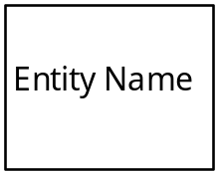

5.1.2 关系
定义了实体怎样关联的关系用一个在DICOM标准这部分内的图5.1.2所示菱形来描述。
图 5.1.2 – 关系约定
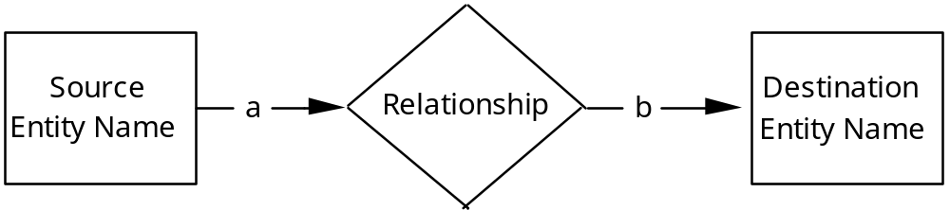

从源实体到目标实体的读取的关系用箭头来指示。图中a和b分别表示关系的源和目标基数。下面的基数是允许的：

a) (a = 1, b = 1) -一个源实体关联一个目标实体；
b) (a = 1, b = 0-n) -一个源实体关联0个或多个目标实体；
c) (a = 1, b = 1-n) -一个源实体关联一个或多个目标实体；
d) (a = 1-n, b = 1) -一个或多个源实体关联一个目标实体；
e) (a = 1-n, b = 0-n) -一个源实体关联0个或多个目标实体；
f) (a = 1-n, b = 1-n) -一个或多个源实体关联一个或多个目标实体；

在关系(a = 1-n, b = 1-n)中，源和目标基数值可能是不同的。值"n"简单地表示一个或多个。
注意： DICOM已经添加了在E-R图中箭头在其它著作中通常使用的约定。这已经用来避免在故意以反顺序读关系而引起的错误的关系判断的可能性。例如，如果没有箭头指示方向，一个"猫捉老鼠"的关系能读成"老鼠捉猫"。

一个关系可能是多方向的(如关系在两个方向都有)。对于这种情况，约定箭头指向源实体和目标实体两个方向。.

5.2 顺序
DICOM标准的这一部分中的可靠的运算表通过使用符号 '>' 表示了条款的顺序。

在附录A中，'>' 用来标明 ' 模块的顺序 ' 。模块的嵌套顺序通过 '>>' 来标明。在附录B和附录C中，'>' 用来标明 ' 属性的顺序 ' 。可以看看DICOM标准第五部分怎样进行条款的排序的完整规格。
注意: 包括模块顺序构造的信息对象定义(IODs)通常被叫做文件夹。' 属性顺序 ' 的使用不限制到 '文件夹'。.

5.3 响应状态值
在DICOM的这一部分中的确定的运算表表示了通过使用符号 'xx' 作为编码部分实现特殊的响应状态编码。

5.4 使用规则
SOP类的构造块是模块和DIMSE服务。和SOP类关联的DIMSE服务可能是命令者或者被选者。对SCU和SCP的用法是不同的。用一对字母来表示：前者表示SCU用法，后者表示SCP用法。

DIMSE服务用法的含义和行为是：

M/M SCU支持DIMSE服务但不要求在一个关联上使用它。
SCP支持DIMSE服务

U/M SCU可以支持和使用DIMSE服务。
SCP支持DIMSE服务

U/U SCU可以支持和使用DIMSE服务。
SCP可以支持DIMSE服务。如果SCP不支持被SCU使用的DIMSE服务，它会返回一个失败状态。

在复合IODs中的模块和它们的用法在DICOM标准的第三部分定义。规格化IODs也是由模块构造，但用法在DICOM标准中这一部分的属性基础部分说明。下面的用法规则适用于所有的规格化IODs属性除非由特别的SOP类规格中的用法规则代替。

规格化IODs的属性用法规则的含义和行为如下所示：

1/1 SCU提供一个属性值。如果SCU不支持一个值，SCP会返回一个失败状态("属性丢失，编号0120H")。SCP将不支持这个属性。SCP不支持属性的空值(属性以一个零长度和没有值为条件)。

3/1 SCU可以从属性取回或者提供一个值。SCP支持这个属性。SCP不支持属性的空值(属性以一个零长度和没有值为条件)。

-/1 属性的SCU用法是不确定的。SCP支持这个属性。SCP不支持属性的空值(属性以一个零长度和没有值为条件)。

2/2 SCU将从属性取回或者提供一个值。SCU总是只允许提供空值(属性以一个零长度和没有值为条件)给属性。SCP支持此属性并且允许属性的空值(属性以一个零长度和没有值为条件)。

3/2 SCU将从属性取回或者提供一个值。SCP支持此属性并且允许属性的空值(属性以一个零长度和没有值为条件)。

-/2 属性的SCU用法是不确定的。SCP支持此属性并且允许属性的空值(属性以一个零长度和没有值为条件)。

3/3 SCU将从属性取回或者提供一个值。SCP支持此属性。如果SCP不支持此属性，而SCU要求此属性，SCP会返回一个警告状态("失效的属性值"，编号0106H).如果SCP不支持此属性，而SCU提供了它，属性将会被忽略。

如果SCP用法类型命名被一个"C" (例如 3/1C)修改，上述规定的规则将被修改成包括这要求，遇到这种指定的情况，SCP将支持此属性。

6 DICOM信息模块
DICOM信息模块定义了与医学图像通讯有关系的信息的结构和组成。图6-1显示了DICOM信息模块主要结构的关系。
图6-1 DICOM信息模块的主要结构

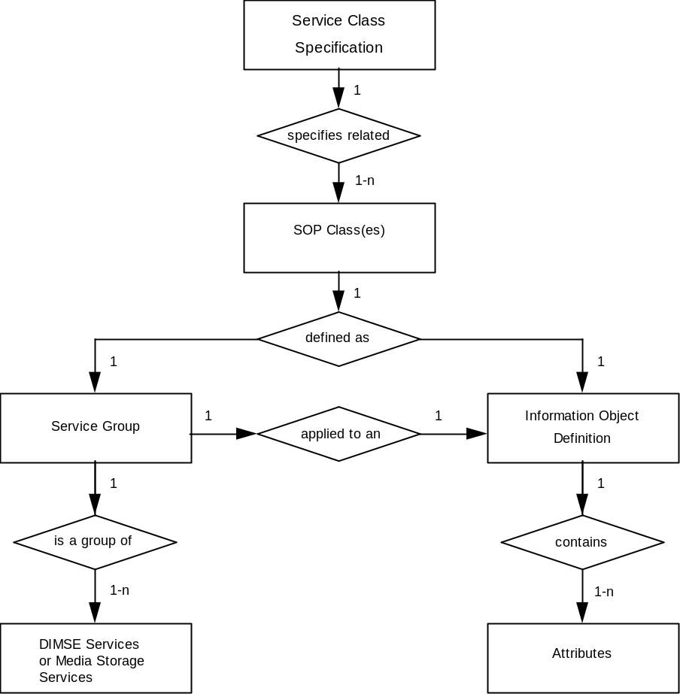

6.1 信息对象定义
一个信息对象定义(IOD)是用来说明关于现实世界事物信息的对象定向的抽象数据。一个IOD提供了有信息交换公共视像的通讯应用实体。

一个IOD不是表示为现实世界事物的一个特殊的事例，而是有着相同属性的一类现实世界事物。一个IOD用来描述一类称为规格化信息对象的现实世界事物。一个包括与现实世界事物有关联的信息的IOD被称为复合信息对象。

6.1.1 复合 IOD
一个复合IOD是一个描述了现实世界的DICOM模块中几个实体部分的信息对象定义

这些有关联的现实世界事物提供了一个交换信息的完整的说明。当一个复合IOD的情况被通知时，整个说明就在应用实体间交换。复合IOD情况间的关系会被在这个说明信息中传送。
注意:
1. 实际的IOD情况通讯是通过SOP情况。
2. 无论复合SOP情况在细节叙述的什么时候，总有说明信息的一部分是多余的(如 ：关于同一现实世界事物的相同信息包含在多个SOP情况中)。

.复合IODs在DICOM标准的第三部分的附录A中说明。

6.1.2 规格化 IOD
一个规格化IOD是一个描述现实世界DICOM模块中单一实体的信息对象定义。这样一个IOD包括只是在IOD描述的现实世界事物中固有的属性。

当规格化IOD的一个事例被通知时，该事例的说明并不是马上交换。而是这个说明是以通过使用指针来关联规格化IOD事例为条件的。

规格化IODs在DICOM标准的第三部分的附录B中说明。

6.2 属性
一个IOD的属性描述了现实世界事物情况的性质。有关联的属性组成模块，其表现了DICOM标准第三部分附录C中找到的模块规格中语义学文档的一个较高的水平。

属性作为数据元素根据规则被编码，值的表示法和值的多样性概念在DICOM标准的第五部分说明。对于特殊的数据元素，值的表示法和值的数据元素的多样性在DICOM标准的第六部分的数据字典中说明。

6.3 在线通讯和介质存储服务
对于在线通讯DIMSE服务上允许一个DICOM应用实体请求一个动作或通知通过网络或者一个点对点接口。DIMSE服务在DICOM标准的第七部分定义。

对于介质存储交换，介质存储服务允许一个DICOM应用实体请求介质存储关联操作。
注意： 这些介质存储服务将在DICOM标准的第十部分讨论。

6.3.1 DIMSE-C 服务
DIMSE-C服务是只适用于复合IOD的服务。DIMSE-C只提供操作服务。

6.3.2 DIMSE-N 服务
DIMSE-N是只适用于规格化IOD的服务。DIMSE-N即提供操作服务也提供通知服务。

6.4 DIMSE 服务组
一个DIMSE服务组说明了一个或多个在DICOM标准第七部分定义的适用于IOD的操作 / 通知。

DIMSE服务组在DICOM的这一部分定义，在服务对象对类的详细说明中。

6.5 服务对象对(SOP)类
. 一个服务对象对(SOP)类是由一个IOD和一个DIMSE服务组组合起来定义的。SOP类定义包括可以限定在DIMSE服务组或IOD属性中服务的使用范围的规则和语义。

SOP类的选择由应用实体使用来建立一个适合的支持它们交互作用性能的集合。这种协商在DICOM标准第七部分描述的由联合制定时间来进行。
注意: 在DICOM信息模块中定义的SOP类和ISO/OSI术语中的管理对象类是相同的。读物常见的对象定向术语会确认包含对象类的方法的SOP类操作(和通知)。

6.5.1 规格化和复合SOP类
DICOM定义了两类SOP类，规格的和复合的。规格化SOP类由一个规格化IOD和一组DIMSE-N服务联合而定义。复合SOP类由一个复合IOD和一组DIMSE-C服务联合而定义。

注意： 为了定义DICOM一致性要求，SOP类规格运行在一个中心规则之上。它允许DICOM应用实体选择一个定义好的可以要求一致的DICOM V3.0 标准的应用等级子集

6.6 联合协商
联合制定是同等DICOM顺序应用实体之间通讯的第一阶段。应用实体就通过联合制定来商讨哪个SOP类能进行交换和这种数据是如何进行编码的。

联合协商在DICOM标准第七部分定义

6.7 服务类规范
一个服务类规范定义了一组一个或多个有通过通信应用实体实现的特殊功能的SOP类。服务类规范也定义了规则，允许实现规定一些先定义的一个或多个SOP类一致的等级。

服务类规范在DICOM标准的这部分中定义。
注意:： 这个在同等应用实体之间的交互作用工作在 ' 客户机 / 服务器模式 ' 之上。SCU行为作为 ' 客户机 '，而SCP行为作为 ' 服务器 '。SCU/SCP规则在联合协商制定时是决定了的。

7 现实世界的DICOM模块
图7-1描述了现实世界的DICOM视图，标明了有关联的现实世界事物和它们的在DICOM标准范围之内的关系。它提供了一个公共的结构框架来保证由DICOM标准定义的不同的信息对象之间的一致性。

图 7-1 现实世界的DICOM模块
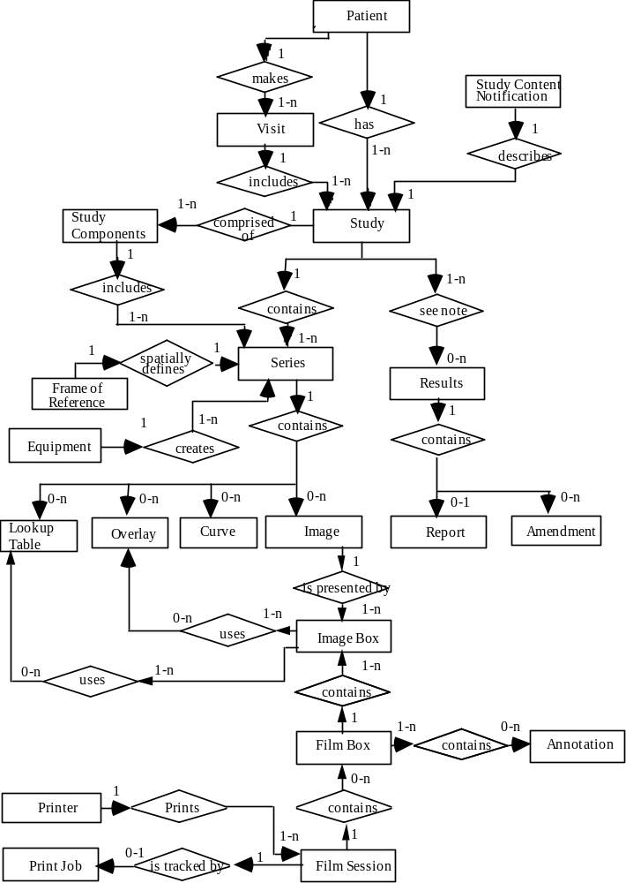
注意： 在检查和结果之间的关系是复杂的，包括其它的现实世界事物(例如：解释的主治医师)。这个标准没有塑造这对象。.

7.1 DICOM信息模块
DICOM信息模块起源于现实世界的DICOM模块。DICOM信息模块在图 7-1中介绍，标明了不同的由DICOM标准和它们关系详细说明的IODs。并不总是有一对一的在DICOM信息对象定义和现实世界对象的对应。例如：一个复合IOD包括多个现实世界对象比如系列，设备，引用结构，检查和病人的属性
图7.1-1 DICOM信息模块
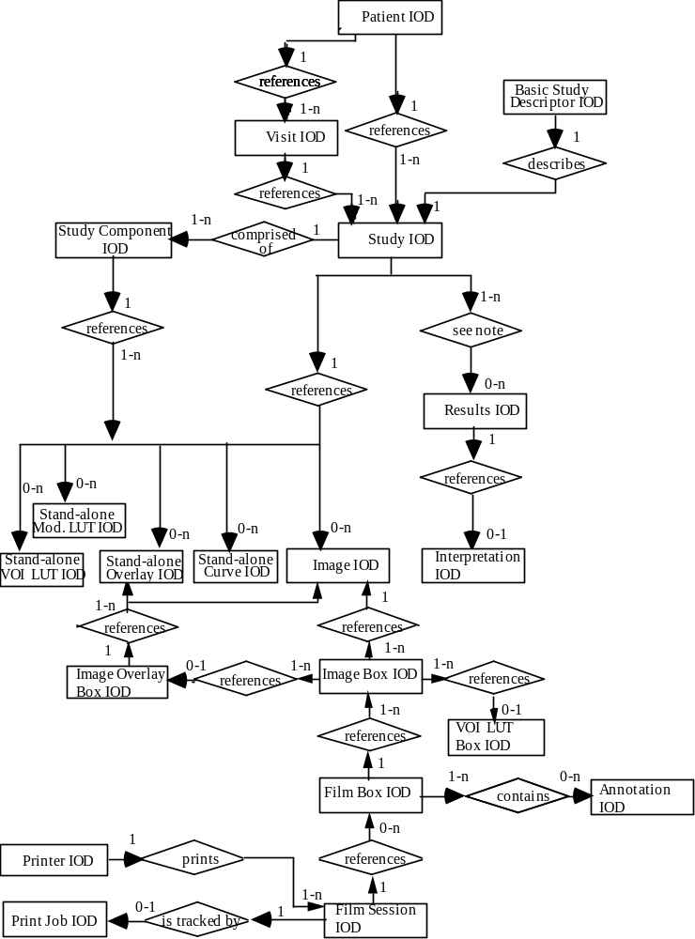

在图7.1-1中显示的实体符合在DICOM标准第三部分的IODs定义。

附录 A (规格化) - 检验服务类

A.1 概述

A.1.1 范围
检验服务类定义了检验同等DICOMAE之间的应用等级通讯的服务。这个检验是在确定的使用C-ECHO DIMSE-C服务的关联之上实现的。

A.2 SCU/SCP 行为
支持检验SOP类SCU规则的DICOMAE，要求远程DICOM通讯AE的检验。这个请求通过使用C-ECHO请求原语来进行。支持检验SOP类SCP规则的远程DICOMAE，发出一个C-ECHO响应原语。在收到C-ECHO确认后，SCU确定检验完成。可以看一下DICOM标准第七部分的C-ECHO原语规范。

A.3 DIMSE-C 服务组
C-ECHO DIMSE-C服务是用来检验同等DICOM通讯AE之间的机构。C-ECHO服务和协议参数在DICOM标准第七部分中定义中是必需的。

A.4 检验SOP类
检验SOP类由C-ECHO DIMSE-C服务组成。非关联的信息对象定义被定义。SOP类UID会是"1.2.840.10008.1.1"。

非特殊的SOP类并且/或者基础SOP类将会被定义成检验SOP类。

A.5 联合协商
联合制定是任何同等DICOM通讯AE之间情况的第一个阶段。下面的协商规则适用于支持检验SOP类的DICOMAE。
- 对于检验SOP类，在A-ASSOCIATE 请求中的关联请求者(检验SCU规则)会在一个介绍说明中传送一个抽象语法。抽象语法名称对检验SOP类UID将是同等的
- 对于被支持检验SOP类，在A-ASSOCIATE 响应中的关联接受者(检验SCP规则)会在一个介绍说明中接受抽象语法。

对检验SOP类特殊的非应用关联信息将会被使用。

A.6 遵从性

A.6.1 遵从性支持的SCU规则
实现使之符合检验SOP类SCU规则将会：
- 满足在A.3段DIMSE服务组定义的C-ECHO服务请求；
- 满足在A.5段定义的联合协商规则。

A.6.2 遵从性支持的SCP 规则
实现使之符合检验SOP类SCP规则将会：
- 认识在A.3段DIMSE服务组定义的C-ECHO操作规则；
- 认识在A.5段定义的联合协商规则。

A.6.3 遵从性声明
作为SCU,SCP或两者实现可以符合检验SOP类。一致性声明会在DICOM第二部分的附录A格式定义中。

附录 B (标准) - 存储服务类

B.1 概述

B.1.1 范围
存储服务类定义了一个应用等级服务类，它促进简单类似ACRNEMA 300-1988功能的方式的图像传送。它允许一个DICOMAE发送图像到另一个AE。

B.1.2 服务定义
两个同样的DICOMAE实现一个有一个SCU规则下的服务和一个SCP规则下的服务的存储服务类的SOP类。存储服务类的SOP类是用C-STORE DIMSE-C服务实现的。C-STORE在DICOM标准的第七部分描述。一个成功的C-STORE结果有下现的语义：
- SCU和SCP都支持被存储信息的类型。
- 信息被存储在一些介质中
- 合适的时候，信息可以被访问。

注意: 对SOP类的支持不是必须包括对查询/返回服务类的SOP类的支持。信息如何可以被访问是依赖他人实现的。某些发生方法是必需的。这个方法可以要求依赖在存储服务类的SCP操作来实现。存储的持续时间也是依赖他人来实现，除了在SCP一致性声明中描述的。存储SOP类被作用在多种环境：例如，对于图样，传送图像到工作站或档案室，对于档案室，传送图像到工作站或转回图样，对于工作站，传送处理的图像到档案室等等。

B.2 行为
这个段落讨论存储服务类的SOP类中的SCU和SCP行为。C-STORE DIMSE-C服务是用来传送在DICOM标准第七部分描述的同等DICOMAE之间的SOP事例的机理。

B.2.1 SCU的行为
SCU请求一个有满足对应IOD要求的SOP事例的C-STORE DIMSE服务。SCU会识别出C-STORE服务的状态并且在服务成功和失败之后会采取适当的动作。
注意：
1. 适当的动作就要执行。SCU能判别C-STORE响应的成功和失败是必需的。适当的动作对于相应的应用可能是不同的，除非在SCU的一致性声明中描述。
2. 也是分离检查管理SOP类的SCU被要求要满足这部分附录F中变换检查签定信息的要求。

B.2.2 SCP的行为
存储SOP类的SCP作为C-STORE服务履行的DIMSE-服务-用户。通过成功地履行这个服务，SCP指出SOP事例已经被成功地存储。

B.2.3 状态
表B.2.3-1列出了可以在C-STORE-RSP中作为一个状态编码返回的所有的值。
Table B.2.3-1 C-STORE 状态
服务状态 | 具体含义 | 协议编码 | 相关字段
拒绝 | 资源外 | A7xx | (0000,0902)
错误 | 数据集与SOP类不匹配 | A9xx | (0000,0901)  (0000,0902)
 | 不理解 | Cxxx | (0000,0901)  (0000,0902)
警告 | 数据字段强制 | B000 | (0000,0901)  (0000,0902)
 | 数据集与SOP类不匹配 | B007 | (0000,0901)  (0000,0902)
 | 字段被丢弃 | B006 | (0000,0901)  (0000,0902)
成功 |  | 0000 | 无

B.3 联合协商
存储SOP类的SCP在SOP类的特殊的SOP事例上操作。它们可以使用在DICOM标准第七部分定义的SOP类扩展协商子条款。这个子条款允许DICOMAE交换对于SOP类特殊的应用信息。这通过定义服务类应用信息区域来达到。

SOP类扩展协商子条款协商对于存储基础SOP类的可选择的。

下面的协商条款应用于所有的DICOM的SOP类和存储服务类的专业DICOM的SOP类。

在A-ASSOCIATE要求中的关联请求者(存储SCU规则)将传达：
- 一个抽象语法，对于每一个支持存储服务类SOP类和/或者基本SOP类的一个描述说明。
- 另外，一个SOP类扩展协商子条款，对于每个支持存储服务类SOP类和/或者基本SOP类。

在A-ASSOCIATE要求中的关联接受者(存储SCP规则)将接受：
- 一个抽象语法，对于每一个支持存储服务类SOP类和/或者基本SOP类的一个描述说明。
- 另外，一个SOP类扩展协商子条款，对于每个支持存储服务类SOP类和/或者基本SOP类。

B.3.1 扩展协商
就像在DICOM第七和第八部分描述的那样，在扩展协商进行的时候可以交换关于它们各自性能的信息。SCU和SCP可以使用以DICOM标准第七部分描述的SOP类扩展协商子条款结构来交换关于响应和选择支持级别的信息。

扩展协商是要选的。在SCU和或SCP中的任一个的事件中都不支持扩展协商，默认值应该是适用的。

B.3.1.1服务类应用信息(A-ASSOCIATE-RQ)
SOP类扩展协商子条款由在DICOM标准第七部分定义的命令区域序列组成。表B.3.1.1-1显示了对于在A-ASSOCIATE-RQ 中的存储服务类的SOP类的SOP类扩展协商子条款服务类应用信息领域的格式。
表B.3.1.1-1 服务类应用信息(A-ASSOCIATE-RQ)

Item Bytes | 区域名 | Description of Field区域描述
1 | Level of support | 这个字节定义了关联请求者的被支持的存储等级。它将会用无符号整数来编码并使用下列值中的一个：  0 - 0等级SCP  1 - 1等级SCP  2 - 2 等级SCP  3 - N/A关联请求者只是SCU  如果扩展协商不被支持，缺省值将会是3.
2 | Reserved | 保留区域将会被送一个00H值，但这个值被接收时不被检验。
3 | Reserved | 预定区域将会被送一个00H值，但这个值被接收时不被检验。
4 | Reserved | 保留区域将会被送一个00H值，但这个值被接收时不被检验。
5 | Element Coercion | 这个字节定义了关联请求者是否可以强制数据元素。它将会用一个无符号二进制整数来编码并使用下列值之一：  0 - 不强制任何数据元素.  1 - 可以 强制数据元素  2 - N/A -关联请求者只是SCU。.  如果扩展协商不被支持，缺省值将会是2..
6 | Reserved | 保留区域将会被送一个00H值，但这个值被接收时不被检验。.

B.3.1.2服务类应用信息(A-ASSOCIATE-AC)
SOP类扩展协商子条款由在DICOM标准第七部分定义的命令区域序列组成。表B.3.1.2-1显示了对于A-ASSOCIATE-AC 中存储服务类的SOP类的SOP类扩展协商子条款的服务类应用信息区域的格式。
表 B.3.1.2-1 服务类应用信息(A-ASSOCIATE-AC)

Item Bytes | 区域名 | 区域描述
1 | Level of support | 这个字节定义了关联接受者支持的存储等级，它将会用无符号整数来编码并使用下列值中的一个：。:  0 - 0等级SCP  1 - 1等级 SCP  2 - 2等级SCP  3 - N/A关联请求者只是SCU  如果扩展协商不被支持，关于这个扩展协商基础之上的关联接受者的性能，将会造成关联请求者的无负担。
2 | Reserved | 这个保留区域会被送一个00H值但这个值被接收时不被检验。.
3 | Reserved | 这个保留区域会被送一个00H值但这个值被接收时不被检验。
4 | Reserved | 这个保留区域会被送一个00H值但这个值被接收时不被检验。
5 | Element Coercion | 这个字节定义了是否关联接受者可以强制数据元素。它会用一个无符号二进制整数来编码并使用下列值之一：  1 - 可以强制数据元素.  2 - N/A -关联接受者只是SCU。  如果扩展协商不被支持，关于这个扩展协商基础之上的关联接受者的性能，将会造成关联请求者的无负担。
6 | Reserved | 这个保留区域会被送一个00H值但这个值被接收时不被检验。.

B.4 遵从性
一个符合存储SOP类的行为会：
- 满足在这个附录的B.2区段定义的C-STORE服务请求。
- 满足在这个附录B.3中定义的关联请求。

B.4.1 SCP的遵从性
做为SCP，存储SOP类的一致性以三个等级为条件：
- 等级0（局部）。等级0的一致性指出一个图像属性的用户定义子集将要被存储，并且所有其它的子集将被放弃。这个属性的子集会定义在系统的一致性声明中。
- 等级1（基础）。等级1的一致性指出所有的在和SOP类相关的IOD的定义的类型1和类型2属性将要被存储，并且可以被访问。所有其它的元素可以被放弃。SCP可以但不是必需来确认SOP事例的属性满足IOD的要求。
- 等级2（全部）。等级2的一致性指出了所有的定义在和SOP类相关的信息对象定义中的类型1、类型2和类型3属性将会被存储，并可以被访问。SCP可以但不是必需来确认SOP事例的属性满足IOD的要求。

在一致性的任何等级，为了强制SOP事例进入SCP的查询模块，存储服务类的SOP可以修改某一个属性值。可以被修改的属性如下所示：

Attribute | Tag
Patient ID | (0010,0020)
Study Instance UID | (0020,000D)
Series Instance UID | (0020,000E)

如果一个SCP执行了这样一个修改，它会返回一个有警告状态的C-STORE响应。
NOTES:
1. 如果SCP也是查询/返回SOP类的SCP，这些属性的修改可能是必需的。这些SOP类在DICOM标准的这一部分描述。例如，一个MR扫描器可能用珲实现产生对于在MR扫描器上产生的图像的检查事例UID。当这些图像被送到已知的档案库，它可以选择改变检查的UID通过PACS分配给检查。这个原理被实行依赖于它执行了这个强制
2. 其它的属性通过存储SOP糊的SCP可以被变更和修正。

B.4.2 SCU的遵从性
SCU会只产生满足和SOP类相关的IOD要求的SOP事例的C-STORE请求。

B.4.3 遵从性声明的要求
对于SCU、SCP或者对于两者，一个实现可以遵守存储服务类的SOP类。一致性声明会在DICOM标准第二部分的附录A中定义的格式中。

B.4.3.1 SCU的遵从性声明
下面结果在任何要求对SOP类一致性声明的SCU实施的一致性声明中将会被证明。
- 在一个成功C-STORE响应状态情况下的SCU的行为会被描述。
- 在一个不成功C-STORE响应状态每种情况下的SCU的行为会被描述。
- 在一个警告状态的情况下的行为在C-STORE操作的响应中被承认。.
- 扩展协商是否被支持。
- 可以包括在每个被支持IOD的存储SOP事例中的可选部分将被列出。

B.4.3.2 SCP的遵从性声明
可以包括在每个被支持IOD的存储SOP事例中的可选部分将被列出。
- 在这个附录B.4.1区段定义的一致性等级会被规定。
- 将被放弃的可选的部分会为每个被支持IOD被列出。
- 在一个成功C-STORE操作情况下SCP的行为会被描述。它包括下面内容：
- 对存储SOP事例的访问模块.
- 存储持续时间.
- 一个不成功C-STORE响应状态的每种情况的含义会被描述，和适当的恢复行动一样。
- 一个警告C-STORE响应状态的每种情况的含义会被描述，和适当行动一样。
- 如果SCP执行强制在任何属性之上，这个会被规定，并且在哪种情况下可以发生会被描述。

B.4.4 特殊的遵从性
实现可以以被存储的SOP事例的适当的管理设置为条件提供特殊的SOP类一致性。以在这个附录中定义的SOP类之一的特殊SOP类一致性为条件的实现会在下面段落描述的那样被构造，并且会包括在它们的在下面段落中描述的一致性声明信息中。.

对于SCU、SCP或者两者，实施会被允许适应标准SOP类的特殊化。一致性声明会在DICOM标准第二部分附录A中定义的格式中。

B.4.4.1 特殊的SOP类识别
任何使标准SOP类特殊化的实施会定义它的特殊化作为标准SOP类的变化的子类。像这样，特殊化应该有它自己的唯一的SOP类识别。

一致性声明会包括一个像定义在DICOM标准第二部分附录A中的SOP类识别语句，声明一个SOP名和识别特殊SOP类的SOP类UID。SOP名不保证是唯一的（除非系统选取不可重名）只是SOP类的非正式的识别的条件。SOP类UID会唯一地识别特殊SOP类并且符合在DICOM标准第五部分说明的DICOM UID要求。

B.4.4.2 特殊的信息对象定义
标准SOP类通过支持附加的私有属性可以是特殊的。SCU操作语句会描述这些特殊化并且按在DICOM标准第二部分附录A中定义的那样被格式化。下面的语句是可以被用SOP事例传送或存储的属性列表。

B.5 标准SOP类
存储服务类中的SOP类识别被存储的复合IOD。下面的标准SOP类是被识别的：

SOP 类名 | SOP Class UID
Computed Radiography Image Storage | 1.2.840.10008.5.1.4.1.1.1
CT Image Storage | 1.2.840.10008.5.1.4.1.1.2
Ultrasound Multi-frame Image Storage | 1.2.840.10008.5.1.4.1.1.3
MR Image Storage | 1.2.840.10008.5.1.4.1.1.4
Nuclear Medicine Image Storage | 1.2.840.10008.5.1.4.1.1.5
Ultrasound Image Storage | 1.2.840.10008.5.1.4.1.1.6
Secondary Capture Image Storage | 1.2.840.10008.5.1.4.1.1.7
Stand-alone Overlay Storage | 1.2.840.10008.5.1.4.1.1.8
Stand-alone Curve Storage | 1.2.840.10008.5.1.4.1.1.9
Stand-alone Modality LUT Storage | 1.2.840.10008.5.1.4.1.1.10
Stand-alone VOI LUT Storage | 1.2.840.10008.5.1.4.1.1.11

附录C（规范的）－查询/检索服务类

C.1 概述

C.1.1 范围
查询/检索服务类定义了一个应用等级服务类使类似ACRNEMA 300-1988功能方式的简单的图像管理很容易。被允许的问题类型不是复杂的。这个服务类不是计划提供一个像SQL一样的全面推广的数据库查询机制。反而，查询/检索服务类把焦点放到使用了一小组公用键属性的基本图像信息查询上。

另外，查询/服务类提供了取回/传送一组易识别图像的能力。取回/传送的能力允许一个DICOMAE从一个远程DICOMAE取回图像，或者远程DICOMAE开始向另外的DICOMAE图像传送的请求。
注意：ACR-NEMA 300-1988类似的功能简便了向DICOM3.0版本的升级。

C.1.2 Conventions
下面的约定用来定义在查询/检索信息模块中使用的键的类型。

Symbol | 描述
U | 唯一键属性
R | 必要键属性
O | 可选键属性

C.1.3 查询/检索信息模块
为了适合查询/检索服务类的SCP，DICOMAE支配了关于许多被存储图像SOP事例的属性的信息。这个信息组织成一个适当定义的查询/检索信息模块。查询/检索信息模块可以是一个标准查询/检索信息模块，就像在DICOM标准的这个附录中定义的那样，或者是一个定义在系统的一致性声明中的私有的查询/检索信息模块。

查询和检索依靠适当定义的信息模块实现。一个查询/检索服务类的特殊的SOP类由一个信息模块定义和一个DIMSE－C服务组组成。在这个服务类中，信息模块运行在一个类似绝大部分其它DICOM服务类的信息对象定义(IOD)的规则之上。

C.1.4 服务定义
两个同样的DICOMAE实现一个有一个SCU规则的服务和一个SCP规则的查询/检索服务类的SOP类。查询/检索服务类的SOP类的用在DICOM标准第七部分定义的DIMSE-C C-FIND, C-MOVE, 和 C-GET服务来实现的。

基本和扩展行为都定义在DIMSE-C C-FIND, C-MOVE, 和 C-GET服务中。基本行为说明了一个对于所有能促进互用性的实现的一致性的最小等级。扩展行为增强了基本行为，提供了额外的特性，它可以在协定制定时期被单独地谈论。

下面有关DIMSE-C C-FIND, C-MOVE, 和 C-GET服务的描述提供了一个SCU/SCP语义的简短的概述。

A C-FIND表示了下列语义：
- SCU请求SCP依靠它所有的信息进行一个所有在请求标识符中指明的键到在请求中指明的等级（例如病人，检查，服务或图像）的匹配。
注意： 在本附录中，“标识符”条款提交给在DICOM标准第七部分定义的C-FIND, CMOVE, 或 C-GET的标识符服务参数。.
- 对每个包括所有键区域的值和所有已知属性请求的匹配，SCP产生一个C-FIND响应。所有这样的响应会包括一个等待状态。一个等待状态表示正在进行的匹配处理还没有完成。
- 当匹配处理完成时，一个有成功和标识符的C-FIND响应会被发送。
- 对一个C-FIND请求的拒绝和失败响应表明SCP不能处理此请求。
- 在处理C-FIND服务的任何时候，SCU可以通过发出一个C-FIND-CANCEL请求来取消C-FIND服务。SCP会中断所有的匹配并返回一个取消状态。

一个C-MOVE服务表示了下列的语义：
- SCU提供了唯一的键值来在检索等级中识别一个实体。C-MOVE的SCP开始一个由唯一键值识别的符合存储SOP事例的C-STORE子操作。这些C-STORE子操作发生在一个除C-MOVE服务外的不同的关联上。查询/检索SOP类服务的SCP作为存储SOP类的SCU。
- SCP可以选择性地产生一个给与等待C-STORE子操作处理期间状态相同的C-MOVE的响应。这些C-MOVE响应表示剩余C-STORE子操作的数目和返回成功，警告和失败状态的C-STORE子操作的数目。
- 当剩余C-STORE子操作的数目成为零，SCP就产生一个有与成功，警告，失败，或拒绝一致的状态的最终响应。这个响应可以表示返回成功，警告，和失败状态的C-STORE子操作的数目。如果一个C-STORE子操作的状态是失败状态，一个UID列表会被返回。
- 在处理C-MOVE期间的任何时候，SCU可以通过发出一个C-MOVE-CANCEL请求来取消C-MOVE服务。SCP会中断所有未完成的C-STORE子操作并返回一个取消状态。

一个C-GET服务表示了下列语义：
- SCU提供了唯一的键值来在检索等级中识别一个实体。C-MOVE的SCP开始一个由唯一键值识别的符合存储SOP事例的C-STORE子操作。这些C-STORE子操作发生在一个C-GET服务的相同的关联上。并且对于C-STORE，SCU/SCP的职责会被倒转过来。
- SCP可以选择性地产生给有成C-STORE子操作处理期间等待一致的状态的C-GET的响应。这些C-GET响应表示剩余C-STORE子操作的数目和返回成功，警告和失败状态的C-STORE子操作的数目。
- 当剩余C-STORE子操作的数目成为零，SCP就产生一个有与成功，警告，失败，或拒绝一致的状态的最终响应。这个响应可以表示返回成功，警告，和失败状态的C-STORE子操作的数目。如果一个C-STORE子操作的状态是失败状态，一个UID列表会被返回。
- 在处理C-GET期间的任何时候，SCU可以通过发出一个C-GET-CANCEL请求来取消C-GET服务。SCP会中断所有未完成的C-STORE子操作并返回一个取消状态。

C.2 查询/检索信息模块定义
查询/检索信息模块由在关联确立时协定的SOP类确定。SOP类由一个信息模块和一个DIMSE-C服务组两个组成。
注意： 这个SOP类指明了查询/检索信息模块（也就是：不是SCP有信息的被存储的SOP事例的SOP类）的类。

一个查询/检索信息模块可以是一个标准查询信息模块或一个私有查询/检索信息模块中的任一个。对查询/检索服务类的标准SOP类的信息模块定义在本附录中定义。为了使用一个私有的查询/检索信息模块，一个私有查询/检索信息模块定义应被提供。一个查询/检索信息模块定义包括一个：
- 实体/关系模块定义；
- 键/属性定义；

C.2.1 实体/关系模块定义
对于任何查询/检索信息模块，一个实体/关系模块定义了实体的分级结构，在分级结构（例如：病人，检查，序列，图像）中有为每个等级定义的属性。

C.2.2 属性定义
属性应在实体/关系模块中的每个等级被定义。在一个C-FIND，C-MOVE，或C-GET命令中一个标识符应包括依靠在一个查询/检索信息模块中的实体属性被匹配的值。对于任何查询，属性被返回的实体集合应由在标识符中描述的键属性集合来决定，这个标识符在被与查询有关的SCP管理的实体上符合匹配。

C.2.2.1 属性类型
在查询/检索信息模块中的实体的所有属性应是一个唯一的键，必需的键，或可选的键中的任一个。这项键属性提交给唯一的，必需的，和可选的键属性。

C.2.2.1.1 唯一键
在实体/关系模块中每个等级上，有一个属性作为一个唯一健被定义。在一个给定等级上，在唯一键属性中一个单一的值应该唯一地标识一个单一的实体。

C-FIND，C-MOVE，和C-GET SCP应支持所有在一个查询/检索信息模块中定义的唯一键的存在和匹配。所有由C-FIND，C-MOVE，和C-GET SCP管理的实体应有一个具体的非零长度的唯一键值。

唯一键可以包括在C-FIND请求的标识符中。唯一键应包括在C-MOVE和C-GET请求的标识符。

C.2.2.1.2 被请求键
在实体/关系模块中每个等级，一组属性应被定义为被请求键。隐含C-FIND的SCP的被请求键应支持包括在一个C-FIND请求的被请求键中的值的基础之上的匹配。多个实体对被请求键可以有相同的值。那就是，在键的等级上，一个被请求键中的不同的值不是必需来标识一个单一实体。

C-FIND SCP应支持所有由一个查询/检索信息模块定义的被请求键的存在和匹配。如果一个C-FIND SCP处理一个有一个零长度的被请求键的实体，其值被认为是未知的并且所有的依靠零长度被请求键的匹配应被认为是成功的匹配。

被请求键可以包括在C-FIND请求的标识符中。被请求键不应被包括在C-MOVE和C-GET请求的标识符中。

C.2.2.1.3 Optional Keys
在实体/关系模块中每个等级，一组属性应被定义为可选键。
包括在C-FIND请求标识符中的可选键可以有三个依赖于由C-FIND SCP对存在和/或匹配的支持的不同行为类型。如果C-FIND SCP
- 不支持可选键的存在，那么在C-FIND响应中属性不会被返回。
- 支持可选键的存在但不支持可选键上的匹配，那么可选键会在与一个零长度被请求键相同的方式下被处理。那就是说，对于可选键指定来匹配的值被忽略，对于这个可选键只有一个值可以被SCP返回。
- 支持可选键的存在和匹配，那么可选键会以与一个被请求键相同的方式被处理。
注意：
1. 一个C-FIND SCU不可以承担一个会以与一个被请求键相同方式被处理的非零长度的可选键。C-FIN SCP的一致性声明会列出被支持的可选键。
2. 可选键与必需键的区别在于可选键可以或不可以被支持存在和/或由C-FIND SCP区域，然而，必需键总是必须被C-FIND SCP所支持。

可选键可以被包括在C-FIND请求的标识符中。可选键不应被包括在C-MOVE和C-GET请求的标识符中。

C.2.2.2 属性匹配
下面的匹配类型可以在查询/检索服务类中的键属性上被执行：
- 单值匹配
- UID匹配列表;
- 普通匹配
- 通配符匹配
- 范围匹配
- 顺序匹配.

C.2.2.2.1 单值匹配
如果在请求中对一个键属性指定的值是非零长度并且
a) 如果它不是一个日期或时间，没有包括通配符，或者
b) 如果它是一个日期或时间，包括一个没有"-"的单一的日期或时间，

那么单一的值匹配应被执行。只有有精确地匹配在请求中指定的值的实体会匹配。这个匹配是区分大小写的。

C.2.2.2.2 UID匹配的列表
一个UID的列表通过使用值多重运算符，反斜杠("\")作为UID间的定界符来被编码的。列表中的每个UID应包括一个单一的值。包括在请求中的标识符的列表中的每个UID可以产生一个匹配。
注意: 一个单一值的列表作为一个UI的VR和多个VM（见DICOM标准第五部分）被精确地编码。

C.2.2.2.3 通用匹配

如果在一个请求中对一个键属性指定的值是零长度，那么所有实体应匹配这个属性。一个在C-FIND请求中包括一个通用匹配规范的属性提供了一个机制来请求被选的属性值在相应的C-FIND响应中被返回。

C.2.2.2.4 通配符匹配
如果属性不是一个日期，时间，有符号长整型，有符号短整型，无符号长整型，浮点单精度型，浮点双精度型，其它字节字符串，其它词字符串，属性标签，十进制字符串，整型字符串或UID和在请求中指定的值包括任何"*"或"?"事件，那么"*"应匹配任何序列的字符（包括一个零长度值）并且"?"应匹配任何一个单一的字符。这个匹配是区分大小写的。见DICOM标准第五部分对值表示法的描述。
注意： 在一个"*"值上的通配符匹配与通用匹配是等价的。

C.2.2.2.5 范围匹配
如果属性是一个日期型，那么：
a) 一个形如"<date1> - <date2>"的字符串应匹配所有处在<date1>和<date2>之间包含的日期事件；
b) 一个形如"- <date1>"的字符串应匹配所有<date1>之前和包括<date1>的日期事件；
c) 一个形如"<date1> -"的字符串应匹配所有<date1>和<date1>之后的日期事件；

如果属性是一个时间型，那么:
a) 一个形如"<time1> - <time2>"的字符串应匹配所有处在<time1>和<time2>之间包含的时间事件；
b) 一个形如"- < time1>"的字符串应匹配所有< time1>之前和包括< time1>的时间事件；
c) 一个形如"< time1> -"的字符串应匹配所有< time1>和< time1>之后的时间事件；

范围匹配除了日期和时间外，不对其它的属性类型定义。

C.2.2.2.6 顺序匹配
如果一个在C-FIND请求的标识符中的键属性需要依靠一个由一序列条款（类型SQ的数值表示法）构造的属性来被匹配，键属性应被一序列有单一条款的条款来构造。这个条款可以包括零或多个条款键属性。每个条款键属性匹配应在一个条款上被条款基础来执行。定义在区段C.2.2.2的匹配类型应被使用在：单一值匹配，UID列表匹配，通用匹配，通配符匹配，范围匹配和顺序匹配（循环顺序匹配）。

如果所有条款键属性匹配，对于至少一个依靠其匹配被执行的属性条款，一个成功的匹配被产生。一序列只包括被请求属性的的匹配条款在相应的C-FIND响应中被返回。

如果在一个C-FIND请求的标识符中的键属性不包括键条款属性（零长度条款标签），那么所有实体会匹配这个属性。这提供了一个通用匹配就像机制请求选定键属性值（条款的实体顺序）在相应C-FIND响应中被返回。

C.2.2.3 匹配多个值
当匹配一个有多于一个多重值的属性时，如果任何值匹配，那么所有的值被返回。

C.3 标准查询/检索信息模型
三个标准查询/检索信息模型在DICOM标准的这个附录中被定义。每个查询/检索信息模型与许多SOP类关联。下面三个分层的查询/检索信息模型被定义：
• Patient Root;
• Study Root;
• Patient/Study Only.

C.3.1 Patient Root 查询/检索信息模型
Patient Root查询/检索信息模型建立在一个四等级的分层基础之上
- 病人
- 检查
- 序列
- 影像

病人等级是最高等级并且包括与定义在DICOM标准第三部分中的图像IOD的病人信息实体（IE）相关的属性。患乾IE是独立的形态。

检查等级是病人等级下面的等级并且包括与在DICOM标准第三部分定义的图像IOD的检查IE相关的属性。检查IE是独立的形态。

序列等级是处在检查等级的下面并包括与序列，引用构成和在DICOM标准第三部分定义的图像IOD的设备IE相关的属性。一个序列属于一个单一的检查。一个单一的检查可以有多处序列。序列IE是独立的形态。为了适应这个独立的形态，在序列等级上的可选键的集合包括所有定义在来自定义在DICOM标准第三部分的任何图像IOD的序列等级上的属性。

最低等级是图像等级并包括与定义在标准第三部分的图像IOD的图像IE相关的属性。一个图像属性一个单一的序列。一个单一的序列可以包括多个图像。图像IE是独立的形态。为了适应这个独立的形态，在图像等级上的可选键的集合包括所有定义在来自定义在DICOM标准第三部分的任何图像IOD的图像等级上的属性。

C.3.2 Study Root 查询/检索信息模型
Study Root查询/检索信息模型与Patient Root查询/检索信息模型是相同的除了它的最高等级是检查等级之外。

C.3.3 Patient/Study Only 查询/检索信息模型
查询/检索信息模型与Patient Root是相同的除了序列和图像等级不被支持外。
注意： 虽然这个模型不包括图像等级，图像还是可以在病人和检查等级（例如，检索所有对一个病人或检查的图像）中被检索。

C.3.4 额外的查询/检索属性
一些可以被使用在查询/检索信息模型中的可选属性，它不是一个信息对象定义的属性，因此，不被定义在DICOM标准的第三部分。这些属性被定义中表C.3.4-1中。

表C.3.4-1 额外的查询/检索属性
Attribute Name | Tag | Attribute Description
Number of Patient Related Studies | (0020,1200) | 匹配病人等级的查询/检索搜索条件的检查  数目
Number of Patient Related Series | (0020,1202) | 匹配病人等级的查询/检索搜索条件的序列数目。
Number of Patient Related Images | (0020,1204) | 匹配病人等级的查询/检索搜索条件的图  像数目
Number of Study Related Series | (0020,1206) | 匹配检查等级的查询/检索搜索条件的序  列数目
Number of Study Related Images | (0020,1208) | 匹配病人等级的查询/检索搜索条件的  检查数目

C.4 DIMSE-C 服务组
三个DIMSE-C服务被使用在查询/检索服务类的SOP类构造中。下面的DIMSE-C操作被作用：
- C-FIND;
- C-MOVE;
- C-GET.

C.4.1 C-FIND 操作
一些查询/检索服务类的SOP类的SCP可能有能力像DICOM标准第七部分中描述的使用C-FIND操作来处理查询。C-FIND操作是查询执行的机制。依靠在标识符中提出的键的匹配在C-FIND响应中被返回。

C.4.1.1 C-FIND 服务参数

C.4.1.1.1 SOP 类 UID
SOP类UID表明查询/检索信息模块，依靠此模块C-FIND被执行。对SOP类UID的支持由被此C-FIND操作使用的介绍说明的抽象语法UID所隐含。

C.4.1.1.2 优先级
.优先级属性定义了顾及到被相同SCP执行的其它DIMSE操作的C-FIND操作的被请求优先级。

优先级请求的处理不是SCP所必需的。一个SCP是或不是支持优先级处理和不同优先级等级的含义将在SCP的一致性声明中规定。

C.4.1.1.3 标识符
C-FIND的请求和响应都包括一个作为一个数据集（见DICOM标准第五部分）编码的标识符。

C.4.1.1.3.1 请求标识符结构
在C-FIND请求中一个标识符包括：
- 依靠由SCP控制的存储SOP事例的值被匹配的键属性值；
- 查询/检索等级，定义了查询等级的元素（0008，0052）。

查询等级允许的键属性和值将在对查询/检索信息模块的SOP类定义中被定义。

C.4.1.1.3.2 响应标识符结构
在C-FIND响应中的一个标识符应包括：
- 有与包括在请求标识符中的键属性一致的值的键属性；
- 查询/检索等级，定义了查询等级的元素(0008,0052)。查询/检索等级与在请求中指定的等级是相等的。

C-FIND SCP必须支持任一个：检索AE标题数据元素或存储媒介文件集ID/存储媒介文件集UID数据元素。在C-FIND响应中的一个标识符应包括：
- 定义了一个用户或实施具体的人可读的标识符的存储媒介文件集ID(0088,0130)，此标识符标识了在其上图像存储的存储媒介。这个元素属于在C-FIND请求（例如：病人，检查，序列，图像）标识符中指定的查询/检索等级上的有效图像的集合。如果检索AE标题数据元素不被提交，这个属性就应被提交。一个空值（数据元素长度为零）对除由SOP类定义的信息模块中的最低等级之外的所有等级是有效的。
- 唯一标识图像存储的存储媒介的存储媒介文件集UID (0088,0140)。这个元素属于在C-FIND请求（例如：病人，检查，序列，图像）的标识符中指定的查询/检索等级上有效的图像集。如果检索AE标题数据元素不被提交，这个属性就应被提交。一个空值（数据元素长度为零）对于除SOP类定义的信息模块中最低等级之外的所有等级是有效的。
注意： 文件集概念在DICOM标准第十部分被使用。
- 定义了一个DICOM应用实体标题列表的检索AE标题，此标题标识了图像可以在网络上被检索的位置。这个元素属于在C-FIND请求（例如：病人，检查，序列，图像）的标识符中指定的查询/检索等级上有效的图像集。如果存储媒介文件集ID和存储媒介文件集UID元素不被提交，这个属性就应被提交。在这个区域中命名的应用实体标题应支持查询/检索服务类的C-GET或C-MOVE SOP类的任一个。一个空值（数据元素长度为零）对于除SOP类定义的信息模块中最低等级之外的所有等级是有效的。
注意
1. 例如，一个有"A"的AE标题的DICOM AE执行一个对一个AE标题为”B”的查询/检索等级设置为”STUDY”的DICOM AE的C-FIND请求。DICOM AE”B”决定对每个匹配检查的图像可以被它自己检索并设置数据元素检索AE标题成”B”。
2. 文件集不能被定义在任何查询/检索等级。如果SCP支持文件集ID/文件集UID选项但不在C-FIND请求中指定的查询/检索等级上定义这些属性，它可以返回这些有零长度的数据元素来表示值是未知的。一个SCU应在分层结构中一个查询/检索下层等级重发出一个C-FIND。.
3. 键属性值对查询/检索服务类的SCP是未知的并不表示它在优先信息对象中不被提交。因此，一个接下来的检索可以引起一个包括属性值的SOP事例的存储。

C.4.1.1.4 状态
表C.4.1.1.4-1定义了在一个C-FIND响应中可以返回的状态值。有关状态编码值的段落定义在DICOM标准的第七部分。
表C.4.1.1.4-1 C-FIND响应状态值
服务状态 | 具体含义 | 协议编码 | 相关字段
拒绝 | 资源外 | A700 | (0000,0902)
失败 | 标识符与 SOP类不匹配 | A900 | (0000,0901)  (0000,0902)
 | 不能进行 | Cxxx | (0000,0901)  (0000,0902)
取消 | 由于取消要求匹配进程中止 | FE00 | None
成功 | 对比结束-没有提供最终标识符 | 0000 | None
未定 | 对比进行中-提供了当前的对比，与必须键同样的方法支持任何可选键. | FF00 | Identifier
 | 对比进行中- 警告：对于存在和/或匹配的这个标识符不支持一个或多个可选键 | FF01 | Identifier

C.4.1.2 C-FIND SCU 行为
本区段对于C-FIND SCU的基准和扩展行为都进行了讨论。.

C.4.1.2.1 SCU的基本行为
所有C-FIND SCU应有能力产生满足分级搜索要求的查询请求。

包括在一个C-FIND请求中的标识符在查询/检索等级之上的每个等级的唯一键属性中应包括一个单一的值。没有必需或可选键会被指定它与查询/检索等级之上的等级是关联的。

与查询/检索等级相关联的唯一键属性应包括在C-FIND请求中并可以指定单一值匹配，通用值匹配，或UID匹配列表。另外，与查询/检索等级相关联的必需和可选键可以包括在标识符中。

一个SCU表达了使用C-FIND请求的下面的语义：
- SCU请求SCP依靠它支配下的请求中指定的查询/检索信息执行一个所有在请求的标识符中指定的键的匹配。
注意
1. SCU不可以假设SCP支持所有可选键。因此，当它们被SCP支持时，可选键服务只减少网络相关总开销。
2. 当SCP不支持在C-FIND请求中所指定的可选键时，SCU必须准备过滤C-FIND响应。
- SCU应解释待定的响应来传输一个在查询等级上的实体的匹配的属性。
- SCU应解释一个有等于成功，失败或拒绝状态的响应来传输待定响应的终止。
- SCU应解释一个拒绝或失败响应给C-FIND请求，表示SCP不能处理请求。.
- SCU可以在C-FIND处理期间的任何时间通过发出一个C-FIND-CANCEL请求来取消C-FIND服务。SCU会识别一个表示C-FIND-CANCEL成功的取消状态。

C.4.1.2.2 SCU的扩展行为
扩展SCU行为应在关联确立时期被协商。如果一个在扩展行为内的选项在协商中不被同意，那么只有基准SCU行为会被顾及到那个选项而执行。扩展SCU行为包括所有有下面选项的基准行为：
- 相关查询

C.4.1.2.2.1 相关查询
有相关查询的C-FIND服务允许任何在分级结构中任何等级上键的组合。与查询/检索等级相关的唯一键属性应包括在C-FIND响应中并可以指定单一值匹配，通用值匹配，或UID匹配列表。对相关查询的支持消除了一个唯一键应为在C-FIND请求中查询/检索等级上的所有等级而指定。

C.4.1.3 C-FIND SCP 行为
本部分讨论了C-FIND SCP的基本行为和扩展行为

C.4.1.3.1 SCP的基本行为
所有C-FIND SCP应有能力处理满足分级搜索的要求的查询。

一个SCP表达了C-FIND响应的下面的语义：
- SCP被请求依靠它拥有的信息来执行一个所有在请求的标识符中指定的键到在请求中指定的等级的匹配。属性匹配通过使用在定义在区段C.2中的C-FIND请求的标识符中指定的键值被执行。
- SCP使用分级结构搜索方法对每个匹配产生一个C-FIND响应。所有这样的响应应包括一个其属性包括来自单一匹配的值的标识符。所有这样的响应包括一个待定状态。
- 当所有匹配已被发送时，SCP产生一个包括一个成功状态的C-FIND响应。一个成功状态应指出一个对每个对SCP已知的匹配发送的响应。
- 如果SCP不能处理请求，它会产生一个有拒绝或失败状态的响应。一个拒绝或失败响应应不包括标识符。
- 如果SCP在它完成匹配处理之前收到一个C-FIND-CANCEL提示，它会中止匹配处理并返回一个取消状态。

C.4.1.3.1.1 分级结构搜索方法
在查询/检索信息模型中最高等级开始，继续直到达到在C-FIND请求中指定的等级，下面的过程被用来产生匹配：
a) 如果当前等级是在C-FIND请求中指定的等级，那么包括在C-FIND请求的标识符中的键匹配字符串依靠在当前等级上的每个实体的键属性值被匹配。对于其属性匹配所有指定的匹配字符串的每个实体，构造一个标识符。这个标识符应包括在较高等级的所有唯一键和这个匹配那些在C-FIND请求中的实体的属性值。对每个这样的标识符返回一个响应。如果没有匹配键，那么就没有匹配，返回一个有等于成功和没有标识符的响应。
b) 否则，如果当前等级不是在C-FIND请求中指定的等级并有一个实体匹配在C-FIND请求中指定的这个等级的唯一键属性值，在分级结构中下一个等级执行这个过程。
c) 否则，没有匹配，返回一个有等于成功的状态的响应。
注意： 上面的描述指出了一个循环过程。当它下降分级结构等级时，它可以在它自己上多次循环，但在每个等级它只循环一次。

C.4.1.3.2 SCP扩展行为
扩展SCP行为应在关联确立时期被协商。如果一个在扩展行为内的选项在协商中不被同意，那么只有基准SCP行为会被顾及到那个选项而执行。扩展SCP行为包括所有有下面选项的基准行为：
- 相关查询

C.4.1.3.2.1 相关查询
有相关查询的C-FIND服务允许任何在分级结构中任何等级上键的组合。在最低等级，使用相关查询的一个查询应包括有单一值匹配，通用值匹配，或UID匹配列表中之一的等级的唯一键。对相关查询的支持消除了一个唯一键应为在C-FIND请求中查询/检索等级上的所有等级而指定。

C-FIND SCP应不管查询/检索等级在所有在C-FIND请求中指定的键的基础上执行匹配。

C.4.1.3.2.2 相关搜索方法
一个使用相关方法的查询可以包括在分级结构中任何等级上的键的组合。在查询/检索信息模型的最高等级开始，继续直到在C-FIND请求中指定的查询/检索等级，下面的过程被用来产生匹配：
a) 包括在C-FIND请求标识符中的键匹配字符串依靠当前等级每个实体的键属性值被匹配。
b) 如果没有键属性在当前等级中被指定并且当前等级不是在C-FIND请求中指定的等级，匹配应被执行好像一个通配符被指定给当前等级的唯一键属性（例如：在当前等级中应匹配的所有实体）。
c) 如果当前等级是在C-FIND请求中所指定的等级，那么对于每个匹配的实体（一个匹配的实体是其属性匹配所有在键属性中指定的匹配字符串的一个实体），构造一个标识符。这个标识符应包括所有在这个循环路径上在较高等级上由这个过程产生的属性和匹配在C-FIND请求中的那些字符串的实体的所有键属性值。
d) 否则，如果当前等级不是在C-FIND请求中指定的等级，那么对于每个匹配实体构造一个包括所有匹配键属性和所有这个实体上面的等级上准备就绪的属性的列表。然后在每个匹配的分级结构中向下一个等级执行这个过程。
e) 否则，如果没有匹配，返回一个等于成功和没有标识符的状态的响应。
注意
1. 上面的描述指出一个循环过程。当它下降分级结构等级时，它可以在它自己上多次循环，并且在每个等级它可以循环多次（每个匹配实体一次）。这可能导致一个很大的被产生的标识符的数目。
2. 下面被定义的过程使用到产生匹配不是必需的。实施将合并不同的执行数据库搜索算法是被期望的。对于一个给定的查询，匹配的集合应等同于由上面过程产生的结果。.

C.4.2 C-MOVE 操作
查询/检索服务类的一些SOP类的SCU可以使用在DICOM标准第七部分描述的C-MOVE操作产生检索。C-MOVE操作允许一个应用实体通知其它的应用实体使用C-STORE操作传送存储SOP事例到其它的应用实体。对C-MOVE服务的支持应在关联确立时期由适宜于C-MOVE操作发生上面关联的C-MOVE的SCU和SCP两者来同意。C-STORE子操作通常应在一个不同于完成C-MOVE操作的关联的一个关联上来被完成。因此，查询/检索服务类的SCP作为存储服务类的SCU服务。
注意： 收到存储SOP事例的应用实体可以或不可以是C-MOVE操作的起源。

一个C-MOVE请求可以被执行到查询/检索信息模型的任何等级。然而，存储SOP事例的传输不可以在这个等级上被执行。传输在其上被执行的等级视SOP类（见区段C.6）而定。

C.4.2.1 C-MOVE 服务参数

C.4.2.1.1 SOP 类 UID
SOP类UID依靠C-MOVE被执行来识别查询/检索信息模型。对SOP类UID的支持由这个C-MOVE操作所使用的介绍说明的抽象语法UID所隐含。

C.4.2.1.2 优先级
优先级属性定义了C-MOVE操作和对应的顾及到其它被相同SCP执行的DIMSE操作的C-STORE子操作被请求的优先级。

优先级请求的处理不是SCP必需的。一个SCP是否支持优先级处理，和不同优先级等级的含义应在SCP的一致性声明中规定。相同优先级应被使用于所有C-STORE子操作。

C.4.2.1.3 移动目标
移动目标指出C-STORE子操作的执行者的应用实体标题。

C.4.2.1.4 标识符
C-MOVE请求和响应都包括一个标识符。

C.4.2.1.4.1 请求标识符的构成
在C-MOVE请求中一个标识符应包括：
- 定义了优先级等级的查询/检索等级(0008,0052)；
- 可以包括病人ID，检查事例UID(0020,000D)，序列事例UID(0020,000E)，和SOP事例UID(0008,0018)和唯一键属性。

在分级结构的每个等级的唯一键和检索等级允许的值应在对查询/检索信息模型的SOP类定义中定义。

C.4.2.1.4.2 响应标识符的构成
失败SOP事例UID列表(0008,0058)指出了这个C-MOVE操作失败的C-STORE子操作SOP事例的UID列表。在C-MOVE响应中一个标识符应有条件地包括建立在C-MOVE响应状态值基础上的失败SOP事例UID列表(0008,0058)。如果没有C-STORE子操作失败，失败SOP事例UID列表(0008,0058)就不会有，因此没有数据集会在C-MOVE响应中被发送。

在C-MOVE响应的标识符有下面状态之一：
- 取消，失败，拒绝，或警告应包括失败SOP事例UID列表属性；
- 待定不应包括失败SOP事例UID列表属性（没有数据集）。

C.4.2.1.5 状态
表C.4.2.1.5-1定义了在C-MOVE响应中可以被返回的状态值。与状态编码相关的区域定义在DICOM标准的第七部分。
表C.4.2.1.5-1 C-MOVE响应状态值
Service Status | Further Meaning | Status Codes | Related Fields
Refused | Out of Resources - Unable to calculate number of matches | A701 | (0000,0902)
 | Out of Resources - Unable to perform sub-operations | A702 | (0000,1020)  (0000,1021)  (0000,1022)  (0000,1023)
 | Move Destination Unknown | A801 | (0000,0902)
Failed | Identifier Does Not Match SOP Class | A900 | (0000,0901)  (0000,0902)
 | Unable to Process | Cxxx | (0000,0901)  (0000,0902)
Cancel | Sub Operations terminated due to Cancel Indication | FE00 | (0000,1020)  (0000,1021)  (0000,1022)  (0000,1023)
Warning | Sub Operations Complete - One or more Failures | B000 | (0000,1020)  (0000,1021)  (0000,1022)  (0000,1023)
Success | Sub Operations Complete - No Failures | 0000 | (0000,1020)  (0000,1021)  (0000,1022)  (0000,1023)
Pending | Sub Operations are continuing | FF00 | (0000,1020)  (0000,1021)  (0000,1022)  (0000,1023)

C.4.2.1.6 剩余子操作数目
剩余子操作的数目的内容是以C-MOVE响应中的状态为前提条件的。剩余子操作的数目指出了必须完成C-MOVE操作的剩余的C-STORE子操作的数目。

在C-MOVE响应中一个标识符有下面状态之一：
- 待定状态应包括剩余子操作属性的数目；
- 取消状态可以包括剩余子操作属性的数目。
- 警告，失败，拒绝，或成功状态不应包括剩余子操作属性的数目。

C.4.2.1.7 成功子操作数目
成功子操作数目的内容是以C-MOVE响应中状态为前提条件的。成功子操作数目指出了由已经成功地完成的被请求的传输产生的C-STORE子操作的数目。

在C-MOVE响应中标识符有下列状态之一：
- 待定状态应包括成功子操作属性的数目；
- 取消，警告，失败，拒绝，或成功状态可以包括成功子操作属性的数目。

C.4.2.1.8 失败子操作数目
失败子操作的数目的内容是以C-MOVE响应中的状态为前提条件的。失败子操作的数目指出了由已经失败的被请求的传输产生的C-STORE子操作的数目。

在C-MOVE响应中标识符有下列状态之一：
- 待定状态应包括失败子操作属性的数目；
- 取消，警告，失败，拒绝，或成功状态可以包括失败子操作属性的数目。

C.4.2.1.9 警告子操作数目
警告子操作的数目的内容是以C-MOVE响应中的状态为前提条件的。警告子操作的数目指出了由有一个警告状态的被请求的传输产生的C-STORE子操作的数目。.

在C-MOVE响应中标识符有下列状态之一：
- 待定状态应包括警告子操作属性的数目；
- 取消，警告，失败，拒绝，或成功状态可以包括警告子操作属性的数目。

C.4.2.2 C-MOVE SCU 行为
本区段对C-MOVE SCU的基准和扩展行为都进行了讨论。

C.4.2.2.1 SCU的基准行为
C-MOVE请求的一个SCU表达了下面的语义：
- SCU应对在查询/检索等级之上的每个等级的唯一键属性中提供一个单一值。对于检索等级，SCU应至少提供一个UID并且如果几个条款的一个检索被要求，它可以提供一个UID列表。SCU也应提供一个移动目标。移动目标应是一个有能力作为存储服务类的SCP服务的DICOM应用实体的DICOM应用实体标题。
- 在C-STORE子操作的处理期间，SCU应解释到有等于待定的状态的C-MOVE的响应。这些响应应指出剩余，成功，失败，和警告C-STORE子操作的数目。
- SCU应解释有待于成功，警告，失败，或拒绝作为最后响应的状态的响应。最后响应应指出由C-MOVE操作产生的成功C-STORE子操作的数目和失败C-STORE子操作的数目。SCU应解释下面状态之一：
- 成功状态表示所有子操作是成功的；
- 警告状态表示一个或多个子操作是成功的并且一个或多个子操作是不成功或有一个警告状态，或所有子操作有一个警告状态；
- 失败或拒绝状态表示所有子操作是不成功的。
- SCU可以在C-MOVE的处理期间的任何时间通过发出一个C-MOVE-CANCEL请求来取消C-MOVE服务。SCU应解释一个有取消状态的C-MOVE响应来指出传输被取消。有取消状态的C-MOVE响应应包括成功，失败，和警告C-STORE子操作的数目。如果提交请求，剩余子操作数应包括到C-MOVE-CANCEL请求到来时没有被开始的C-STORE子操作的数目。

C.4.2.2.2 SCU的扩展行为
扩展SCU行为应在关联确立时期被协商。如果一个在扩展行为内的选项在协商中不被同意，那么只有基准SCU行为会被顾及到那个选项而执行。扩展SCU行为包括所有有下面选项的基准行为：
- 相关检索

C.4.2.2.2.1 相关检索
有相关检索的C-MOVE服务取消了对在查询/检索等级之上的等级的SCU提供唯一键值来识别一个在检索等级上的实体的限制。因此，C-MOVE请求的标识符可以传送：
- 与只以一个检查事例UID(0020,000D)为条件的检查相关的所有图像，或；
- 与只以一个序列事例UID(0020,000E)为条件的序列相关的所有图像，或；
- 只以SOP事例UID(0008,0018)列表为条件的个别图像。

C.4.2.3 C-MOVE SCP 行为
本区段对C-MOVE SCP的基准和扩展行为都进行了讨论。

C.4.2.3.1 SCP基准行为
C-MOVE响应的SCP表达了下面的语义：:
- SCP应识别一个C-MOVE请求标识符中唯一键中值基础上的传输等级的实体集合。SCP应对对应的存储SOP事例开始C-STORE子操作。这些C-STORE子操作应在一个与C-MOVE操作不同的关联上发生。查询/检索服务类的SCP应作为存储服务类的SCU服务。
- SCP应为C-STORE子操作确立一个新的关联。如果SCP不能对一个给定的存储的SOP事例协商一个适当的介绍说明，一个子操作会被认为失败。
- 对所有与依赖在C-MOVE请求中指定的查询/检索等级的病人ID、检查事例UID、序列事例UID、或SOP事例UID列表相关的被存储的SOP事例，SCP应在一个新的关联上开始一个C-STORE子操作。
- 在C-STORE子操作的处理期间，SCP可以选择性地产生对C-MOVE的有等于待定状态的响应。这些响应应指出剩余、成功、失败、和警告C-STORE子操作。
- 当剩余子操作数目达到零时，SCP会产生一个有等于成功、警告、失败、或拒绝状态的最后响应。这个响应应指出成功子操作的数目，失败子操作的数目，和有警告状态的子操作的数目。包括在C-MOVE响应中的状态应包括：
- 成功状态，如果所有子操作是成功的，或；
- 警告状态，如果一个或多个子操作是成功的并且一个或多个子操作是不成功或有一个警告状态，或；
- 警告状态，如果所有子操作有一个警告状态，或；
- 失败或拒绝状态，如果所有子操作是不成功的。
- SCP可以在C-MOVE处理期间的任何时间收到一个C-MOVE-CANCEL请求。SCP会中止所有的C-STORE子操作处理并且在C-MOVE响应中返回一个取消状态。有取消状态的C-MOVE响应应包括一个成功、失败、和警告C-STORE子操作的数目。如果提交请求，剩余子操作数应包括到C-MOVE-CANCEL请求到来时，还没有开始的C-STROE子操作的数目。

C.4.2.3.2 SCP的扩展行为
扩展SCP行为应在关联确立时期被协商。如果一个在扩展行为内的选项在协商中不被同意，那么只有基准SCP行为会被考虑那个选项而执行。扩展SCP行为包括所有有下面选项的基准行为：
- 相关检索

C.4.2.3.2.1 相关检索
有相关检索的C-MOVE服务取消了对在查询/检索等级之上的等级的SCU提供唯一键值来识别一个在检索等级上的实体的限制。因此，C-MOVE请求的标识符可以传送：
- 与只以一个检查事例UID(0020,000D)为条件的检查相关的所有图像，或；
- 与只以一个序列事例UID(0020,000E)为条件的序列相关的所有图像，或；
- 只以SOP事例UID(0008,0018)列表为条件的个别图像。

C.4.3 C-GET 操作
查询/检索服务类的一些SOP类的SCU可以使用在DICOM标准第七部分描述的C-GET操作产生检索。C-GET操作允许一个应用实体通知其它的应用实体使用C-STORE操作传送存储SOP事例到其它的应用实体。对C-GET服务的支持应在关联确立时期由适宜于C-GET操作发生上面关联的C-GET的SCU和SCP两者来同意。C-STORE子操作通常应在一个不同于完成C-GET操作的关联的一个关联上来被完成。因此，查询/检索服务类的SCP作为存储服务类的SCU服务。
注意： .收到存储SOP事例的应用实体通常是C-GET操作的起源。

一个C-GET请求可以被执行到查询/检索信息模型的任何等级。然而，存储SOP事例的传输不可以在这个等级上被执行。传输在其上被执行的等级视SOP类而定。

C.4.3.1 C-GET 服务属性

C.4.3.1.1 SOP 类 UID
SOP类UID依靠C-GET被执行来识别查询/检索信息模型。对SOP类UID的支持由这个C-GET操作所使用的介绍说明的抽象语法UID所隐含。.

C.4.3.1.2 优先级
优先级属性定义了C-GET操作和对应的顾及到其它被相同SCP执行的DIMSE操作的C-STORE子操作被请求的优先级。

优先级请求的处理不是SCP必需的。一个SCP是否支持优先级处理，和不同优先级等级的含义应在SCP的一致性声明中规定。相同优先级应被使用于所有C-STORE子操作。

C.4.3.1.3 标识符
C-GET请求和响应都包括一个标识符。

C.4.3.1.3.1 请求标识符构成
在C-GET请求中一个标识符应包括：
- 定义了优先级等级的查询/检索等级(0008,0052)；
- 可以包括病人ID，检查事例UID(0020,000D)，序列事例UID(0020,000E)，和SOP事例UID(0008,0018)的唯一键属性。

在分级结构的每个等级的唯一键和检索等级允许的值应在对查询/检索信息模型的SOP类定义中定义。

C.4.3.1.3.2 响应标识符构成
失败SOP事例UID列表(0008,0058)指出了这个C-GET操作失败的C-STORE子操作SOP事例的UID列表。在C-GET响应中一个标识符应有条件地包括建立在C-GET响应状态值基础上的失败SOP事例UID列表(0008,0058)。如果没有C-STORE子操作失败，失败SOP事例UID列表(0008,0058)就不会有，因此没有数据集会在C-GET响应中被发送。

在C-GET响应中标识符有下列状态之一：
- 取消，失败，拒绝，或警告状态应包括失败SOP事例UID列表属性；
- 待定状态不应包括失败SOP事例UID列表属性（没有数据集）。

C.4.3.1.4 状态
表C.4.3.1.4-1定义了在C-GET响应中可以被返回的状态值。与状态编码相关的区域定义在DICOM标准的第七部分。
表C.4.3.1.4-1 C-GET响应状态值
Service Status | Further Meaning | Status Codes | Related Fields
Refused | Out of Resources - Unable to calculate number of matches | A701 | (0000,0902)
 | Out of Resources - Unable to perform sub-operations | A702 | (0000,1020)  (0000,1021)  (0000,1022)  (0000,1023)
Failed | Identifier Does Not Match SOP Class | A900 | (0000,0901)  (0000,0902)
 | Unable to Process | Cxxx | (0000,0901)  (0000,0902)
Cancel | Sub Operations terminated due to Cancel Indication | FE00 | (0000,1020)  (0000,1021)  (0000,1022)  (0000,1023)
Warning | Sub Operations Complete - One or more Failures or Warnings | B000 | (0000,1020)  (0000,1021)  (0000,1022)  (0000,1023)
Success | Sub Operations Complete - No Failures or Warnings | 0000 | (0000,1020)  (0000,1021)  (0000,1022)  (0000,1023)
Pending | Sub Operations are continuing | FF00 | (0000,1020)  (0000,1021)  (0000,1022)  (0000,1023)

C.4.3.1.5 剩余子操作数目
剩余子操作的数目的内容是以C-GET响应中的状态为前提条件的。剩余子操作的数目指出了必须完成C-GET操作的剩余的C-STORE子操作的数目。

在C-GET响应中标识符有下面状态之一
- 待定状态应包括剩余子操作属性的数目；
- 取消状态，可以包括剩余子操作属性的数目；
- 警告，失败，拒绝，或成功不应包括剩余子操作属性的数目。

C.4.3.1.6 成功子操作的数目
成功子操作数目的内容是以C-GET响应中状态为前提条件的。成功子操作数目指出了由已经成功地完成的被请求的传输产生的C-STORE子操作的数目。

在C-GET响应中标识符有下列状态之一：
- 待定状态应包括成功子操作属性的数目；
- 取消，警告，失败，拒绝，或成功状态可以包括成功子操作属性的数目。

C.4.3.1.7 失败子操作数目
失败子操作的数目的内容是以C-GET响应中的状态为前提条件的。失败子操作的数目指出了由已经失败的被请求的传输产生的C-STORE子操作的数目。

在C-GET响应中标识符有下列状态之一：
- 待定状态应包括失败子操作属性的数目；
- 取消，警告，失败，拒绝，或成功状态可以包括失败子操作属性的数目。

C.4.3.1.8 警告子操作数目
警告子操作的数目的内容是以C-GET响应中的状态为前提条件的。警告子操作的数目指出了由有一个警告状态的被请求的传输产生的C-STORE子操作的数目。

在C-GET响应中标识符有下列状态之一：
- 待定状态应包括警告子操作属性的数目；
- 取消，警告，失败，拒绝，或成功状态可以包括警告子操作属性的数目。

C.4.3.2 C-GET SCU 行为
本区段对C-GET SCU的基准和扩展行为都进行了讨论。

C.4.3.2.1 Baseline Behavior of SCU的基准行为
C-GET请求的一个SCU表达了下面的语义：
- 在关联确立时期，SCU应有计划充分的介绍说明来适应应在相同关联上发生的期望的C-STORE子操作。查询/检索服务类的SCU应作为存储服务类的SCP服务。
- SCU应对查询/检索等级上的每个等级的唯一键中提供一个单一值。对于检索等级，SCU应至少提供一个UID并且如果几个条款的一个检索被要求，它可以提供一个UID列表。
- 在C-STORE子操作的处理期间，SCU应解释有等于待定状态的C-GET响应。这些响应应指出剩余、成功、失败、警告C-STORE子操作的数目。
- SCU应解释一个有等于成功、警告、失败、或拒绝状态作为最后响应的C-GET响应。最后响应应指出由C-GET响应产生的成功子操作的数目和失败C-STORE子操作的数目。SCU应解释下列状态：
- 成功状态，指出所有操作是成功的；
- 警告状态，指出一个或多个子操作是成功的并且一个或多个是不成功或所有子操作有一个警告状态；
- 失败或拒绝状态，指出所有子操作是不成功的。
- SCU可以在C-GET的处理期间的任何时间通过发出一个C-GET-CANCEL请求来取消C-GET操作。一个有取消状态的C-GET响应指出传输被取消的SCU。有取消状态的C-GET响应应包括成功，失败，和警告C-STORE子操作的数目。如果提交请求，剩余子操作数应包括到C-GET-CANCEL请求到来时没有被开始的C-STORE子操作的数目。

C.4.3.2.2 SCU扩展行为
扩展SCU行为应在关联确立时期被协商。如果一个在扩展行为内的选项在协商中不被同意，那么只有基准SCU行为会被顾及到那个选项而执行。扩展SCU行为包括所有有下面选项的基准行为：
- 相关检索

C.4.3.2.2.1 相关检索
有相关检索的C-GET服务取消了对在查询/检索等级之上的等级的SCU提供唯一键值来帮助识别一个在检索等级上的实体的限制。因此，C-GET请求的标识符可以传送：
- 与只以一个检查事例UID(0020,000D)为条件的检查相关的所有图像，或；
- 与只以一个序列事例UID(0020,000E)为条件的序列相关的所有图像，或；
- 只以SOP事例UID(0008,0018)列表为条件的个别图像。

C.4.3.3 C-GET SCP 行为
本区段对C-GET SCP的基准和扩展行为都进行了讨论。

C.4.3.3.1 SCP基准行为
C-GET响应的SCP表达了下面的语义：
- SCP应识别一个C-GET请求标识符中唯一键中值基础上的传输等级的实体集合。SCP应对对应的存储SOP事例开始C-STORE子操作。查询/检索服务类的SCP应作为存储服务类的SCU服务。
- 对于所有与依赖在C-GET请求中指定的查询检索等级之上的病人ID、检查事例UID、序列事例UID、或SOP事例UID列表相关的被存储的SOP事例，SCP应在相同关联之上开始一个C-STORE子操作。
.- 如果SCP因为查询/检索SCU没有为一个给定的被存储的SOP事例提供一个适当的介绍说明而不能开始一个C-STORE子操作，一个子操作会被认为失败。
- 在C-STORE子操作的处理期间，SCP可以选择性地产生一个有等于待定状态的响应给C-GET。这些响应应指出剩余、成功、失败、和警告C-STORE子操作的数目。.
- 当剩余子操作的数目达到零晨，SCP应产生一个有等于成功、警告、或拒绝状态的最后响应。包括在C-GET响应中的状态应包括：
- 成功状态，如果所有子操作是成功的；
- 警告状态，如果一个或多个子操作是成功的并且一个或多个子操作是不成功或有一个警告状态；
- 警告状态，如果所有子操作有一个警告状态；
- 失败或拒绝状态，如果所有子操作是不成功的。
- SCP可以在C-GET处理期间的任何时间收到一个C-GET-CANCEL请求。SCP会中止所有的C-STORE子操作处理并且在C-GET响应中返回一个取消状态。有取消状态的C-GET响应应包括一个成功、失败、和警告C-STORE子操作的数目。如果提交请求，剩余子操作数应包括到C-GET-CANCEL请求到来时，还没有开始的C-STROE子操作的数目。

C.4.3.3.2 SCP扩展行为
扩展SCP行为应在关联确立时期被协商。如果一个在扩展行为内的选项在协商中不被同意，那么只有基准SCP行为会被考虑那个选项而执行。扩展SCP行为包括所有有下面选项的基准行为：
- 相关检索

C.4.3.3.2.1 相关检索
有相关检索的C-GET服务取消了对在查询/检索等级之上的等级的SCU提供唯一键值来识别一个在检索等级上的实体的限制。因此，C-GET请求的标识符可以传送：
- 与只以一个检查事例UID为条件的检查相关的所有图像，或；
- 与只以一个序列事例UID为条件的序列相关的所有图像，或；
- 只以SOP事例UID列表为条件的个别图像。

C.5 关联协商
关联协商是在同等DICOM AE间通讯的任何情况的第一步。支持DICOM查询/检索SOP类的AE通过定义应用关联信息的使用来利用关联确立协商。见DICOM标准第七部分对关联协商的概述。

包括建立在C-FIND操作基础上的查询服务的查询/检索服务类的SOP类可以使用SOP类扩展协商子条款来协商选项比如相关查询。

包括建立在C-MOVE和C-GET操作基础上的检索服务的查询/检索服务类的SOP类可以使用SOP类扩展协商子条款来协商相关检索。

包括建立在C-GET操作基础上的检索服务的查询/检索服务类的SOP类使用SCP/SCU职责选择子条款来识别可以被用来检索的SOP类。

C.5.1 对C-FIND SOP类的关联协商
下面的协商规则适用于包括C-FIND操作的查询/检索服务类的DICOM SOP类和专业的DICOM SOP类

关联请求者（查询SCU职责）应在A-ASSOCIATE请求中传输
- 一个抽象语法，在一个介绍说明中，对每个发被支持SOP类为基础的查询。
- 选择性地，一个SOP类扩展协商子条款，对以SOP类为基础的每个查询。

一个A-ASSOCIATE请求的关联接受者（查询SCP职责）应接受
- 一个抽象语法，在一个介绍说明中，对每个发被支持SOP类为基础的查询。
- 选择性地，一个SOP类扩展协商子条款，对以SOP类为基础的每个查询。

C.5.1.1 SOP 类扩展协商
SOP类扩展协商允许在关联确立上，同等DICOM AE来交换由具体SOP类定义的应用关联信息。这由定义的服务类应用信息区域完成。服务类应用信息区域用来定义对相关查询的支持。

这个协商是可选的。如果缺少它，默认的情况应是
- 没有相关查询运行。

对于每个SOP类，关联请求者可以使用一个SOP类扩展协商子条款。SOP类由紧跟着的服务类应用信息区域的相应的抽象语法名称（由DICOM标准的第七部分定义）来识别。这个区域定义了
- 由关联请求者支持的相关查询。

对于每个SOP类扩展协商子条款所提供的，关联接受者返回一个相同值（1）表示接受关联请求者申请，或返回值（0）表示拒绝申请。

如果SOP类扩展协商子条款没有由关联接受者返回，那么相关查询在关联（默认情况）上就不被支持。

如果SOP类扩展协商子条款在A-ASSOCIATE提示中不存在，它们应在A-ASSOCIATE响应中被忽略。

C.5.1.1.1 SOP类扩展子条款结构（A-ASSOCIATE-RQ）
SOP扩展协商子条款包括一序列像在DICOM标准第七部分定义的命令区域。表C.5.1.1.1-1定义了对包括C-FIND操作的DICOM查询/检索SOP类和专业的DICOM查询/检索SOP类的服务类应用信息区域。
表C.5.1.1.1-1 SOP类扩展协商子条款（服务类应用信息区域）- A-ASSOCIATE-RQ
Item Bytes | Field Name | Description of Field
1 | Relational-queries | 这个字节区域定义了由关联请求者支持的相关查询。它应被作为一个无符号二进制整数被编号，并应使用下列值之一：  0 -相关查询不被支持；;  1 -相关查询被支持。.

C.5.1.1.2 SOP类扩展协商子条款结构（AASSOCIATE-AC）
SOP类扩展协商子条款由一系列像在DICOM第七部分定义的命令区域组成。表C.5.1.1.2-1定义了对包括C-FIND操作的DICOM查询/检索SOP类和专业DICOM查询/检索SOP类的服务类应用信息区域。
表C.5.1.1.2-1 SOP类扩展协商子条款（服务类应用信息区域）- A-ASSOCIATE-AC
Item Bytes | Field Name | Description of Field
1 | Relational-queries | 这个字节区域定义了由关联请求者支持的相关查询。它应被作为一个无符号二进制整数被编号，并应使用下列值之一：  0 -相关查询不被支持；  1 -相关查询被支持。.

C.5.2 对C-MOVE SOP的关联协商
下面的协商规则适用于包括C-MOVE操作的查询/检索服务类的DICOM SOP类和专业的DICOM SOP类。

关联请求者（检索SCU职责）应在A-ASSOCIATE请求中传输
- 一个抽象语法，在一个介绍说明，对每个基于被支持SOP类的检索；
- 选择性地，一个SOP类扩展协商子协商，对于每个基于SOP类的检索。

一个A-ASSOCIATE请求的关联接受者（检索SCP职责）应接受
- 一个抽象语法，在一个介绍说明中，对每个基于被支持SOP类的检索；
- 选择性地，一个SOP类扩展协商子条款，对于每个基于SOP类的检索。

C.5.2.1 SOP类扩展协商
SOP类扩展协商允许在关联确立上，同等DICOM AE来交换由具体SOP类定义的应用关联信息。这是由定义的服务类应用信息区域来完成的。服务类应用信息用来定义对相关检索的支持。

这个协商是可选的。如果缺少它，默认情况应是
- 没有相关检索支持。

对每个SOP类，关联请求者可以使用一个SOP类扩展协商子条款。SOP类通过紧跟着服务类应用信息区域的相应的抽象语法名称（在DICOM标准第七部分定义）来被识别。
- 由关联请求者支持的相关检索。

对于每个SOP类扩展协商子条款，关联接受者通过返回相同值（1）表示接受关联请求者的申请，返回值（0）表示拒绝申请。

如果SOP类扩展协商子条款没有被关联接受者返回，那么相关检索就不被支持（默认情况）。

如果SOP类扩展协商子条款在A-ASSOCIATE提示中不存在，它们应在A-ASSOCIATE响应中被忽略。

C.5.2.1.1 SOP类扩展协商子条款结构（A-ASSOCIATE-RQ）

SOP类扩展协商子条款包括一系列像在DICOM标准第七部分定义的命令区域。表C.5.2.1.1-1定义了包括对C-MOVE和C-GET操作的DICOM查询/检索SOP类和专业DICOM查询/检索SOP类的服务类应用信息区域。
表C.5.2.1.1-1 SOP类扩展协商子条款（服务类应用信息区域）- A-ASSOCIATE-RQ
Item Bytes | Field Name | Description of Field
1 | Relational-retrieval | 这个字节区域定义了由关联请求者支持的相关查询。它应被作为一个无符号二进制整数被编号，并应使用下列值之一：  0 -相关查询不被支持；  1 -相关查询被支持。

C.5.2.1.2 SOP类扩展协商子条款结构（AASSOCIATE-AC）
SOP类扩展协商子条款由一系列像在DICOM第七部分定义的命令区域组成。表C.5.2.1.2-1定义了对包括C-MOVE和C-GET操作的DICOM查询/检索SOP类和专业DICOM查询/检索SOP类的服务类应用信息区域。
表C.5.2.1.2-1 SOP类扩展协商子条款（服务类应用信息区域）- A-ASSOCIATE-AC
Item Bytes | Field Name | Description of Field
1 | Relational-retrieval | 这个字节区域定义了由关联请求者支持的相关查询。它应被作为一个无符号二进制整数被编号，并应使用下列值之一：  0 -相关查询不被支持；  1 -相关查询被支持。

C.5.3对C-GET SOP的关联协商
当一个SCP执行C-GET操作时，出于传输对存储的图像SOP事例的目的，它导致一个C-STORE操作。这个导致的C-STORE操作（被叫做一个子操作）请求从C-GET介绍说明到支持具体C-STORE子操作的介绍说明的一个转换。

下面的协商规则适用于包括C-GET操作的查询/检索服务类的DICOM SOP类和专业的DICOM SOP类。

在A-ASSOCIATE请求中的关联请求者（检索SCU职责）应传输
a) C-GET操作支持
- 一个抽象语法，在一个介绍说明中，对于每个被支持的SOP类；
- 选择性地，一个SOP类扩展协商子条款，对于每个基于SOP类的检索。
b) 导致的存储子操作支持SOP类在SCP职责中作为一个存储SOP类（在检索SCU职责）作用的地方。见图C.5.3-1。对每个被支持的存储SOP类，A-ASSOCIATE请求包括
- 在介绍说明中的一个抽象语法；
- 一个有SCP职责区域集的SCP/SCU职责选择协商子条款来指出SCP职责的支持。SCP/SCU职责选择协商应被像在DICOM标准第七部分定义的那样使用。.
注意： 这个协商不在SCP/SCU职责选择协商子条款的SCU-flag上发出任何要求。如果关联请求者支持在SCU职责中的存储服务类，它可以被设置。

图C.5.3-1 举例说明子操作SCU/SCP职责的一个例子
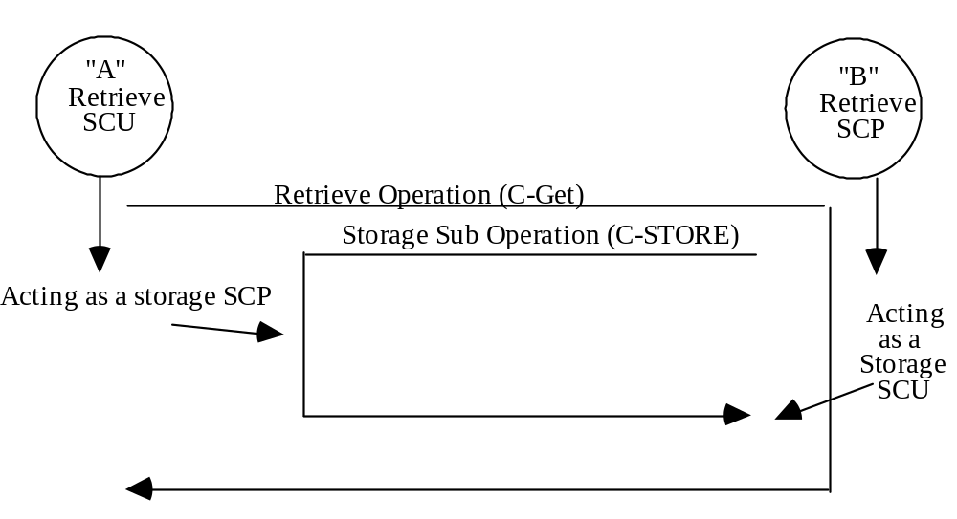

在A-ASSOCIATE响应中的关联接受者（检索SCP职责）应传输
a) C-GET操作支持
- 一个抽象语法，在一个介绍说明中，对于每个被支持的SOP类。
b) 导致的存储子操作支持SOP类（使用检索SCP职责）在SCU职责中作为一个存储SOP类作用的地方。见图C.5.3-1。对于每个被支持的存储SOP类，A-ASSOCIATE响应包括
- 一个抽象语法，在一个介绍说明中；
- 一个有SCP职责区域集的SCP/SCU职责选择协商子条款来指出关联请求者SCP职责的支持的接纳。SCP/SCU职责选择协商应像在DICOM标准第七部分定义的那样被使用。

注意： 协商不在SCP/SCU职责选择协商子条款的SCU-flag上发出任何要求。如果关联接受者接受存储SCP职责，它可以被设置。
图C.5.3-2 举例说明检索（C-GET）协商的一个例子
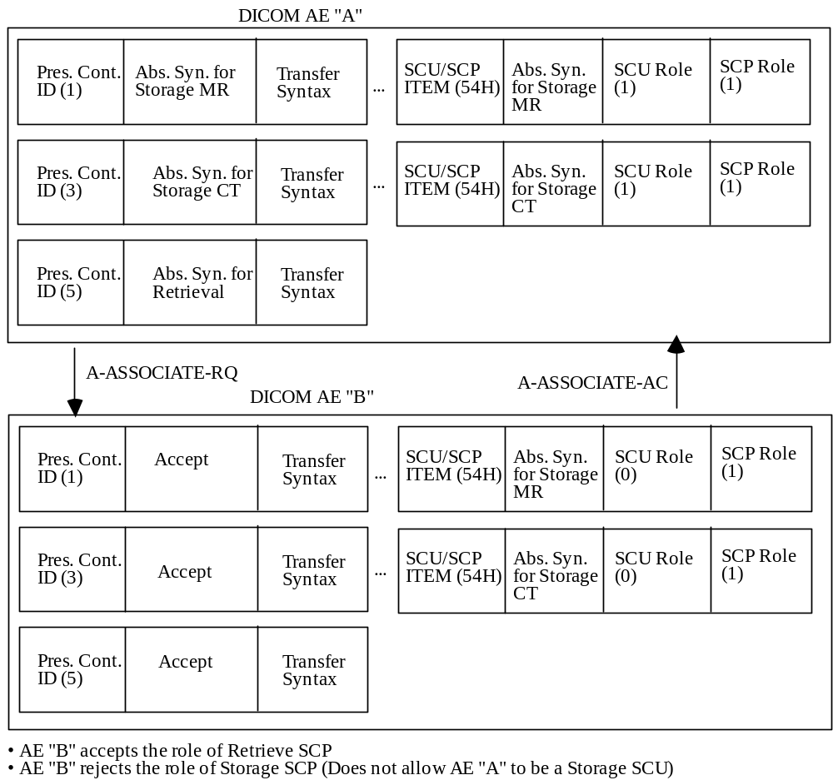

C.5.3.1 SOP类扩展协商
SOP类扩展协商允许在关联确立上，同等DICOM AE来交换由具体SOP类定义的应用关联信息。这个由定义的服务类应用信息区域完成。服务类应用信息区域被用来定义对相关检索的支持。

对基于包括C-GET操作的检索服务的SOP类的扩展协商与定义在本附录区段C.5.2.1中的C-MOVE定义的协商是同等的。

对存储服务类（对C-STORE子操作）的SOP类的扩展协商定义在DICOM标准本部分的附录B中。

C.6 SOP类定义

C.6.1 Patient Root SOP类组
在Patient Root查询/检索信息模型中，信息被排列成在元素(0008,0052)中符合下面四个值之一的四个等级：

Query/Retrieve Level | Value in (0008,0052)
Patient Information | PATIENT
Study Information | STUDY
Series Information | SERIES
Image Information | IMAGE

C.6.1.1 Patient Root查询/检索信息模型

C.6.1.1.1 E/R 模型
Patient Root查询/检索信息模型可以由图C.6.1.1.1-1所示的实体关系图来表示。

图C.6.1.1.1-1 Patient Root查询/检索信息模型E/R图
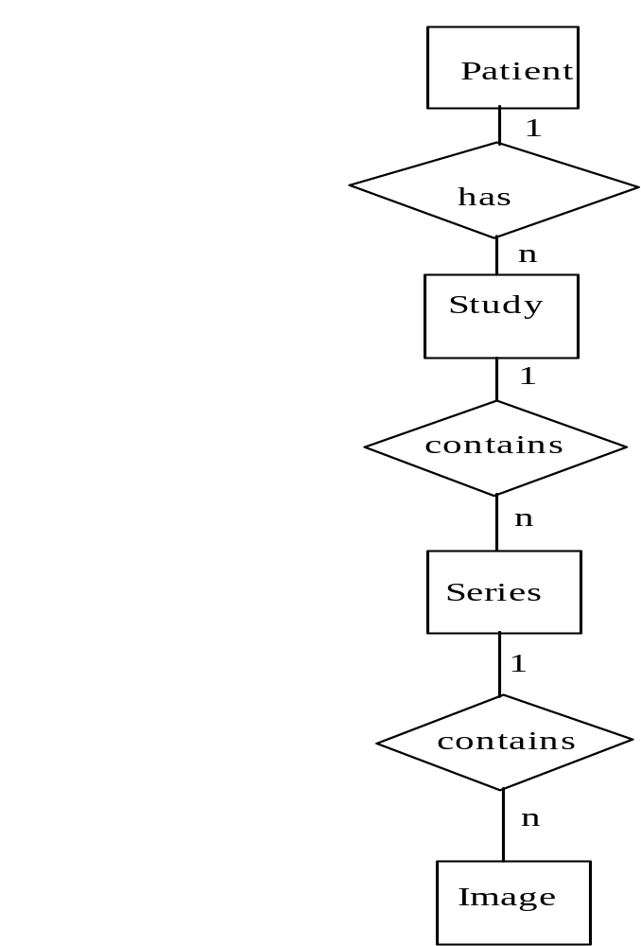

C.6.1.1.2病人等级
表C.6.1.1.2-1定义了在Patient Root查询/检索信息模型的病人查询/检索等级上的属性：

表C.6.1.1.2-1 对Patient Root查询/检索信息模型的病人等级属性Table C.6.1.1.2-1
Description | Tag | Type
Patient's Name病人姓名 | (0010,0010) | R
病人ID | (0010,0020) | U
引用的病人序列 | (0008,1120) | O
>引用的SOP类UID | (0008,1150) | O
>Refer引用的SOP类UID | (0008,1155) | O
病人出生日期 | (0010,0030) | O
病人出生时间 | (0010,0032) | O
病人性别 | (0010,0040) | O
其它病人ID | (0010,1000) | O
其它病人姓名 | (0010,1001) | O
民族 | (0010,2160) | O
病人备注 | (0010,4000) | O
病人相关检索号码 | (0020,1200) | O
病人相关序列号码 | (0020,1202) | O
病人相关图像号码 | (0020,1204) | O
注意：
1. 这个信息模型中的属性的描述包括在本部分区段C.3中。
2. 虽然病人ID不可以全局被是唯一的，检查事例UID是全局唯一来确保没有两个检查被错误地识别。

C.6.1.1.3检查等级
表C.6.1.1.3-1 定义了Patient Root查询/检索信息模型的检查信息等级上的键。
表C.6.1.1.3-1 对Patient Root查询/检索信息模型的检查等级键
Description | Tag | Type
检查日期 | (0008,0020) | R
检查时间 | (0008,0030) | R
登记号码 | (0008,0050) | R
检查ID | (0020,0010) | R
检查事例UID | (0020,000D) | U
提交主治医师姓名 | (0008,0090) | O
检查描述 | (0008,1030) | O
步骤编码序列 | (0008,1032) | O
>编码值 | (0008,0100) | O
>编码设计提示符 | (0008,0102) | O
>编码含义 | (0008,0104) | O
记录检查主治医师姓名 | (0008,1060) | O
入院诊断描述 | (0008,1080) | O
引用检查序列 | (0008,1110) | O
>引用SOP类UID | (0008,1150) | O
>引用SOP事例UID | (0008,1155) | O
病人年龄 | (0010,1010) | O
病人身高 | (0010,1020) | O
病人体重 | (0010,1030) | O
职业 | (0010,2180) | O
附加的病人病史 | (0010,21B0) | O
其它检查号码 | (0020,1070) | O
与序列相关的检查号码 | (0020,1206) | O
与图像有关的检查号码 | (0020,1208) | O
Interpretation Author | (4008,010C) | O
注意：
1. 这个信息模型属性的描述包括在本部分区段C.3中。
2. 虽然病人ID不可以是全局唯一，但检查事例UID是全局唯一来确保没有两个检查被错误识别。

C.6.1.1.4序列等级
表C.6.1.1.4-1定义了在Patient Root查询/检索信息模型的序列信息等级上的键：
表C.6.1.1.4-1 对Patient Root查询/检索信息模型的序列等级属性
Description | Tag | Type
设备 | (0008,0060) | R
序列号码 | (0020,0011) | R
序列事例UID | (0020,000E) | U
序列等级上的所有其它的属性 |  | O

C.6.1.1.5图像等级
表C.6.1.1.5-1 定义了在Patient Root查询/检索信息模型的图像信息等级上的键。
表C.6.1.1.5-1 对Patient Root查询/检索信息模型的图像等级键
Description | Tag | Type
图像号码 | (0020,0013) | R
SOP事例UID | (0008,0018) | U
图像等级上的所有其它的属性Image |  | O

C.6.1.1.6 GET和MOVE的命令和子操作的范围
一个C-MOVE或C-GET请求可以被执行到查询/检索模型的任何等级。然而，被存储SOP事例的传输通常应发生在图像等级上。查询/检索等级所在的一个C-MOVE或C-GET是
- 病人等级，指出与一个应被传输的病人相关的所有图像。
- 检查等级，指出应被传输的检查相关的所有图像。
- 序列等级，指出应被传输的序列的相关的所有图像。
- 图像等级，指出应被传输的选定的个别图像。

C.6.1.2一致性需求
一个实施可以符合作为SCU，SCP或两者的Patient Root SOP类组的SOP类之一。一致性声明应在由DICOM标准第二部分附录A中定义的格式中。

C.6.1.2.1 SCU一致性

C.6.1.2.1.1 C-FIND SCU一致性
一个符合Patient Root SOP类组的SOP类之一的实施应支持依靠描述在本附录的区段C.6.1.1的查询/检索信息模型使用描述在本附录的区段C.4.1.2中的基准C-FIND SCU行为的查询。

一个符合作为SCU的Patient Root SOP类组的SOP类之一的实施应规定它是否支持可选键在它的一致性声明中。如果它支持可选键，那么它应列出它所支持的可选键。

一个符合作为SCU的Patient Root SOP类组的SOP类之一的实施应规定它是否可以产生一个相关查询在它的一致性声明中。

C.6.1.2.1.2 C-MOVE SCU 一致性
一个符合作为SCU的Patient Root SOP类组的SOP类之一的实施应支持依靠描述在本附录区段C.6.1.1的查询/检索信息模型使用描述在使用描述在本附录区段C.4.2.2中的C-MOVE SCU行为的传输。

C.6.1.2.1.3 C-GET SCU一致性
一个符合作为SCU的Patient Root SOP类组的SOP类之一的实施应支持描述在本附录区段C.6.1.1的查询/检索信息模型使用描述在本附录区段C.4.3.2的C-GET SCU行为。

一个符合作为SCU的Patient Root SOP类组的SOP类之一的实施，其使用C-GET操作产生检索，应规定存储服务类SOP类在它的一致性声明中，在这个存储服务类SOP类下应支持由C-GET产生的C-STORE子操作。.

C.6.1.2.2 SCP 一致性

C.6.1.2.2.1 C-FIND SCP一致性
一个符合Patient Root SOP类组的SOP类之一的实施应支持依靠描述在本附录C.6.1.1中的查询/检索信息模型使用描述在本附录区段C.4.1.3中的C-FIND SCP行为的查询。

一个符合作为SCP的Patient Root SOP类组的SOP类之一的实施应规定它是否支持可选键在它的一致性声明中。如果它支持可选键，那么它应列出它所支持的可选键。

一个符合作为SCP的Patient Root SOP类组的SOP类之一的实施应规定它是否支持相关查询在它的一致性声明中。如果它支持相关查询，那么它也应支持扩展协商。

C.6.1.2.2.2 C-MOVE SCP 一致性
一个符合作为SCP的Patient Root SOP类组的SOP类之一的实施应支持依靠描述在本附录C.6.1.1中的查询/检索信息模型使用描述在本附录区段C.4.2.3中的C-MOVE SCP行为和传输。

一个符合作为SCP的Patient Root SOP类组的SOP类之一的实施，其使用C-MOVE操作产生传输，应规定存储服务类SOP类在它的一致性声明中，在这个存储服务类SOP类下应支持由C-MOVE产生的C-STORE子操作。

C.6.1.2.2.3 C-GET SCP一致性
一个符合作为SCP的Patient Root SOP类组的SOP类之一的实施应支持依靠描述在本附录区段C.6.1.1中的查询/检索信息模型使用描述在本附录区段C.4.3.3中的C-GET SCP行为的检索。

一个符合作为SCP的Patient Root SOP类组的SOP类之一的实施，其使用C-GET操作产生检索，应规定存储服务类SOP类在它的一致性声明中，在这个存储服务类SOP类下应支持由C-GET产生的C-STORE子操作。

C.6.1.3 SOP类
在查询/检索服务类的Patient Root查询SOP类组中的SOP类识别Patient Root查询/检索信息模型和被支持的DIMSE-C操作。下面的标准SOP类被识别：

SOP Class Name | SOP Class UID
Patient Root Query/Retrieve Information Model - FIND | 1.2.840.10008.5.1.4.1.2.1.1
Patient Root Query/Retrieve Information Model - MOVE | 1.2.840.10008.5.1.4.1.2.1.2
Patient Root Query/Retrieve Information Model - GET | 1.2.840.10008.5.1.4.1.2.1.3

C.6.2 Study Root SOP类组
在Study Root查询/检索信息模型中，信息被排列成在元素(0008,0052)中符合下面三个值的三个等级：

Query/Retrieve Level | Value in (0008,0052)
Study Information | STUDY
Series Information | SERIES
Image Information | IMAGE

C.6.2.1 Study Root查询/检索信息模型

C.6.2.1.1 E/R 模型
Study Root查询/检索信息模型可以由如图C.6.2.1.1-1所示的实体关系图描述。

图C.6.2.1.1-1 Study Root查询/检索信息模型E/R图
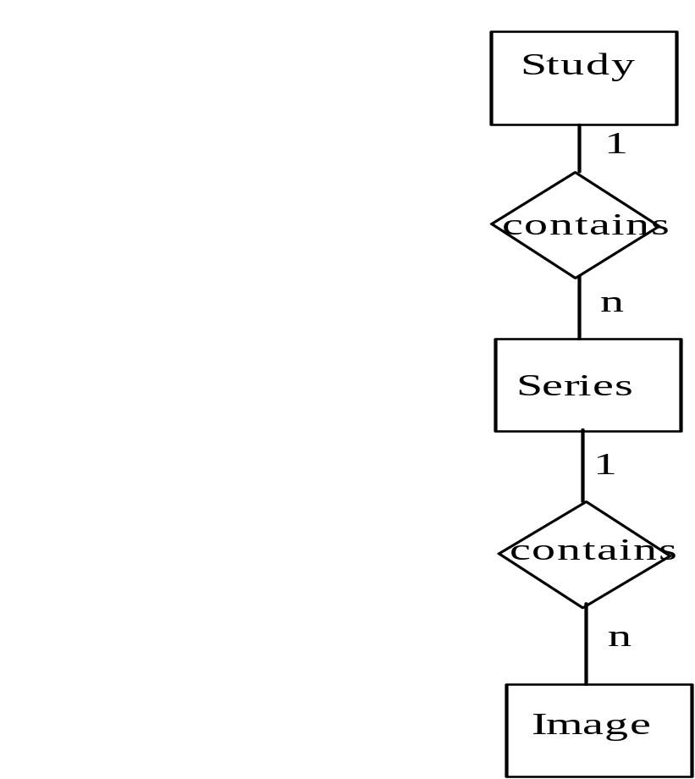

C.6.2.1.2检查等级
表C.6.2.1.2-1定义了在Study Root查询/检索信息模型的检查信息等级上的键：

表C.6.2.1.2-1 对Study Root查询/检索信息模型的检查等级键
Description | Tag | Type
检查日期 | (0008,0020) | R
检查时间 | (0008,0030) | R
登记号码 | (0008,0050) | R
病人姓名 | (0010,0010) | R
病人ID | (0010,0020) | R
检查ID | (0020,0010) | R
检查事例UID | (0020,000D) | U
提交主治医师姓名 | (0008,0090) | O
检查描述 | (0008,1030) | O
步骤编码序列 | (0008,1032) | O
编码值 | (0008,0100) | O
>编码设计提示符 | (0008,0102) | O
>编码含义 | (0008,0104) | O
记录检查的主治医师姓名 | (0008,1060) | O
入院诊断描述 | (0008,1080) | O
引用检查序列 | (0008,1110) | O
引用SOP类UID | (0008,1150) | O
>引用SOP事例UID | (0008,1155) | O
引用病人序列 | (0008,1120) | O
>引用SOP类UID | (0008,1150) | O
>引用SOP事例UID | (0008,1155) | O
病人出生日期 | (0010,0030) | O
病人出生时间 | (0010,0032) | O
病人性别 | (0010,0040) | O
其它病人ID | (0010,1000) | O
其它病人姓名 | (0010,1001) | O
病人年龄 | (0010,1010) | O
病人身高 | (0010,1020) | O
病人体重 | (0010,1030) | O
民族 | (0010,2160) | O
职业 | (0010,2180) | O
另外的病人病史 | (0010,21B0) | O
病人备注 | (0010,4000) | O
其它检查号码 | (0020,1070) | O
与检查相关的病人号码 | (0020,1200) | O
与序列相关的病人号码 | (0020,1202) | O
与图像相关的病人号码 | (0020,1204) | O
与序列相关的检查号码 | (0020,1206) | O
与图像相关的检查号码 | (0020,1208) | O
Interpretation Author | (4008,010C) | O
注意：
1. 虽然病人ID不可以是全局唯一的，但检查事例UID是全局唯一来确保没有两个检查被错误识别。
2. 这个信息模型的属性描述包括在本部分的区段C.3中。

C.6.2.1.3序列等级
Study Root查询/检索信息模型的序列等级的属性与描述在本部分区段C.6.1.1.4中的Patient Root查询/检索信息模型的序列等级属性是相同的。

C.6.2.1.4图像等级
Study Root查询/检索信息模型的图像等级的属性与描述在本部分区段C.6.1.1.5中的Patient Root查询/检索信息模型的图像等级属性是相同的。

C.6.2.1.5 GET和MOVE的命令和子操作的范围
一个C-MOVE或C-GET请求可以被执行到查询/检索模型的任何等级。然而，被存储SOP事例的传输通常应发生在图像等级上。一个查询/检索等级所有的C-MOVE或C-GET是
- 检查等级，指出与应被传输的检查相关的所有图像。
- 序列等级，指出与应被传输的序列相关的所有图像。
- 图像等级，指出应被传输的被选定的个别图像。A C-MOVE or C-GET request may

C.6.2.2一致性需求
一个实施可以符合作为SCU，SCP或两者的检查分级结构SOP类组的SOP类之一。一致性声明应在由DICOM标准第二部分附录A中定义的格式中。

C.6.2.2.1 SCU 一致性

C.6.2.2.1.1 C-FIND SCU 一致性
一个符合Study Root SOP类组的SOP类之一的实施应支持依靠描述在本附录区段C.6.2.1中的查询/检索信息模型使用描述在本附录区段C.4.1.2的C-FIND SCU行为的查询。

一个符合作为SCU的Study Root SOP类组的SOP类之一的实施应规定它是否支持可选键在它的一致性声明中。如果它支持可选键，那么它应列出它所支持的可选键。

一个符合作为SCU的Study Root SOP类组的SOP类之一的实施应有能力使用分级结构搜索产生查询。它不应使用相关查询产生查询除非相关查询选项已经成功地被协商。.

一个符合作为SCU的Study Root SOP类组的SOP类之一的实施应规定它是否可以产生相关查询在它的一致性声明中。如果它支持相关查询，那么它也应支持扩展协商。

C.6.2.2.1.2 C-MOVE SCU 一致性
一个符合作为SCU的Study Root SOP类组的SOP类之一的实施应支持依靠描述在本附录区段C.6.2.1的查询/检索信息模型使用描述在本附录区段C.4.2.2中的C-MOVE SCU行为的传输。

C.6.2.2.1.3 C-GET SCU一致性
一个符合作为SCU的Study Root SOP类组的SOP类之一的实施应支持依靠描述在本附录区段C.6.2.1中的查询/检索信息模型使用描述在本附录区段C.4.3.2的C-GET SCU行为的检索。

一个符合作为SCU的Study Root SOP类组的SOP类之一的实施，其使用C-GET操作产生检索，应规定存储服务类SOP类在它的一致性声明中，在这个存储服务类SOP类下应支持由C-GET产生的C-STORE子操作。

C.6.2.2.2 SCP 一致性

C.6.2.2.2.1 C-FIND SCP 一致性
一个符合Study Root SOP类组的SOP类之一的实施应支持依靠描述在本附录区段C.6.2.1中的查询/检索信息模型使用描述在本附录区段C.4.1.3中的C-FIND SCP行为的查询。

一个符合作为SCP的Study Root SOP类组的SOP类之一的实施应规定它是否支持可选键在它的一致性声明中。如果它支持可选键，那么它应列出它所支持的可选键。

一个符合作为SCP的Study Root SOP类组的SOP类之一的实施应规定它是否支持相关搜索在它的一致性声明中。如果它支持相关搜索，那么它也应支持扩展协商。

C.6.2.2.2.2 C-MOVE SCP 一致性
一个符合作为SCP的Study Root SOP类组的SOP类之一的实施应支持依靠描述在本附录区段C.6.2.1中的查询/检索信息模型使用描述在本附录区段C.4.2.3的C-MOVE SCP行为的传输。

一个符合作为SCP的Study Root SOP类组的SOP类之一的实施，其使用C-MOVE操作产生传输，应规定存储服务类SOP类在它的一致性声明中，在这个存储服务类一致性声明下应支持由C-MOVE产生的C-STORE子操作。

C.6.2.2.2.3 C-GET SCP一致性
一个符合作为SCP的Study Root SOP类组的SOP类之一的实施应支持依靠描述在本附录区段C.6.2.1中的查询/检索信息模型使用描述在本附录区段C.4.3.3的C-GET SCP行为的检索。

一个符合作为一个SCP的Study Root SOP类组的SOP类之一的实施，其使用C-GET操作产生检索，应在它的一致性声明中规定存储服务类SOP类，在这个存储服务类SOP类下它应支持由C-GET 产生的C-STORE子操作。

C.6.2.3 SOP类
在查询服务类的Study Root SOP类组中的SOP类识可Study Root查询/检索信息模型，和被支持的DIMSE-C操作。下面的标准SOP类被认可。

SOP Class Name | SOP Class UID
Study Root Query/Retrieve Information Model - FIND | 1.2.840.10008.5.1.4.1.2.2.1
Study Root Query/Retrieve Information Model - MOVE | 1.2.840.10008.5.1.4.1.2.2.2
Study Root Query/Retrieve Information Model - GET | 1.2.840.10008.5.1.4.1.2.2.3

C.6.3 Patient/Study Only SOP类组
在Patient/Study Only查询/检索信息模型中，信息被排列成两个等级，在元素(0008,0052)中符合下面的值之一：

Query/Retrieve Level | Value in (0008,0052)
Patient Information | PATIENT
Study Information | STUDY

C.6.3.1 Patient/Study Only查询/检索信息模型

C.6.3.1.1 E/R模型
Patient/Study Only查询/检索信息模型由如图C.6.3.1.1-1所示的实体关系图

图C.6.3.1.1-1 Patient/Study Only查询/检索信息模型E/R图

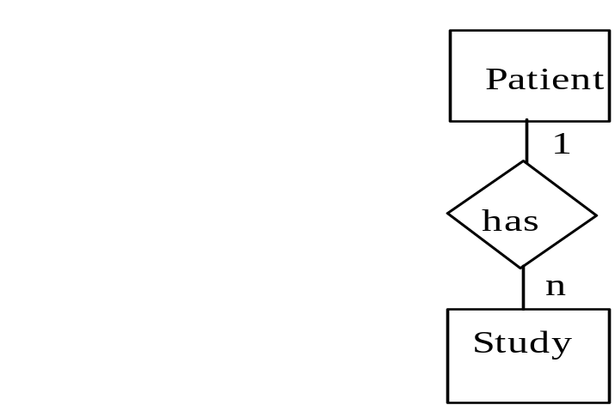

C.6.3.1.2病人等级
对Patient/Study Only查询/检索信息模型的病人等级的属性与描述在本附录的区段C.6.1.1.2中的Patient Root查询/检索信息模型的病人等级属性是相同的。

C.6.3.1.3检查等级
对Patient/Study Only查询/检索信息模型的检查等级的属性与描述在本附录区段C.6.1.1.3中的Patient Root查询/检索信息模型的检查等级的属性是相同的。

C.6.3.1.4 GET和MOVE命令和子操作的范围
一个C-MOVE的C-GET请求可以被执行在查询/检索模型的任何等级。然而，被存储SOP事例的传输通常应发生在图像等级。一个查询/检索等级所在的C-MOVE或C-GET是
- 病人等级，指出与应被传输的病人相关的所有图像。
- 检查等级，指出与应被传输的检查相关的所有图像。

C.6.3.2一致性要求
一个实施可以符合作为SCU，SCP或两者的Patient/Study Only SOP类组的SOP类之一。一致性声明应在定义在DICOM标准第二部分附录A中的格式中。

C.6.3.2.1 SCU 一致性

C.6.3.2.1.1 C-FIND SCU一致性
一个符合Patient/Study Only SOP类组的SOP类之一的实施应支持依靠描述在本附录区段C.6.3.1中的查询/检索信息模型使用描述在本附录区段C.4.1.2中的C-FIND SCU行为的查询。

一个符合作为SCU的Patient/Study Only SOP类组的SOP类之一的实施应在它的一致性声明中规定它是否支持可选键。如果它支持可选键，那么它应列出它所支持的可选键。

一个符合作为SCU的Patient/Study Only SOP类组的SOP类之一的实施应有能力使用分级结构搜索产生查询。它不应使用相关搜索产生查询，除非相关查询已经被成功地协商。

一个作为SCU的Patient/Study Only SOP类组的SOP类之一的实施应在它的一致性声明中规定它是否可以产生相关搜索查询。如果它支持相关搜索，那么它也应支持扩展协商。

C.6.3.2.1.2 C-MOVE SCU 一致性
一个作为SCU的Patient/Study Only SOP类组的SOP类之一的实施应支持依靠描述在本附录区段C.6.3.1中的查询/检索信息模型使用描述在本附录区段C.4.2.2中的C-MOVE SCU行为的传输。

C.6.3.2.1.3 C-GET SCU一致性
一个符合作为SCU的Patient/Study Only SOP类组的SOP类之一的实施应支持依靠描述在本附录区段C.6.3.1中的查询/检索信息模型使用描述在本附录区段 C.4.3.2中的C-GET SCU行为的检索。

一个符合作为SCU的Patient/Study Only SOP类组的SOP类之一的实施，其使用C-GET操作产生检索，应在它的一致性声明中规定存储服务类SOP类，在这个存储服务类SOP类下应支持由C-GET产生的C-STORE子操作。

C.6.3.2.2 SCP 一致性

C.6.3.2.2.1 C-FIND SCP一致性
一个符合Patient/Study Only SOP类组的SOP类之一的实施应支持依靠描述在本附录区段C.6.3.1中的查询/检索信息模型使用描述在本附录区段 C.4.1.3中的C-FIND SCU行为的查询。

一个符合作为SCP的Patient/Study Only SOP类组的SOP类之一的实施应在它的一致性声明中规定它是否支持可选键。如果它支持可选键，那么它应列出它所支持的可选键。

一个符合作为SCP的Patient/Study Only SOP类组的SOP类之一的实施应在它的一致性声明中规定它是否支持相关搜索。如果它支持相关搜索，那么它也应支持扩展协商。

C.6.3.2.2.2 C-MOVE SCP 一致性
一个作为SCP的Patient/Study Only SOP类组的SOP类之一的实施应支持依靠描述在本附录区段C.6.3.1中的查询/检索信息模型使用描述在本附录区段C.4.2.3中的C-MOVE SCP行为的传输。

一个符合作为SCP的Patient/Study Only SOP类组的SOP类之一的实施，其使用C-MOVE操作产生传输，应在它的一致性声明中规定存储服务类SOP类，在这个存储服务类SOP类下应支持由C-MOVE产生的C-STORE子操作。

C.6.3.2.2.3 C-GET SCP 一致性
一个作为SCP的Patient/Study Only SOP类组的SOP类之一的实施应支持依靠描述在本附录区段C.6.3.1中的查询/检索信息模型使用描述在本附录区段C.4.3.3中的C-GET SCP行为的传输。

一个符合作为SCP的Patient/Study Only SOP类组的SOP类之一的实施，其使用C-GET操作产生检索，应在它的一致性声明中规定存储服务类SOP类，在这个存储服务类SOP类下应支持由C-GET产生的C-STORE子操作。

C.6.3.3 SOP 类
在查询/检索服务类的Patient/Study Only SOP类组中的SOP类认可Patient/Study Only查询/检索信息模型和被支持的DIMSE-C操作。下面的标准SOP类被认可：

SOP Class Name | SOP Class UID
Patient/Study Only Query/Retrieve Information Model - FIND | 1.2.840.10008.5.1.4.1.2.3.1
Patient/Study Only Query/Retrieve Information Model - MOVE | 1.2.840.10008.5.1.4.1.2.3.2
Patient/Study Only Query/Retrieve Information Model - GET | 1.2.840.10008.5.1.4.1.2.3.3

附录D（标准）-检查内容通知服务类

D.1 概述

检查内容通知服务类定义了一个允许一个DICOM AE通知检查的图像的存在、目录和源位置的到其它DICOM AE的服务的应用等级类。

注意: 一个这个服务类用法的例子，是增加存储服务类到提供给一个检查图像的发送者一个有效率和规格化方式来传输给接收者属于已被存储的检查的所有图像。

一个DICOM AE传输这个信息的原因超出检查内容通知服务类的范围。

这个服务类允许被通知的DICOM AE（SCP）：

1. “检验”，如果它有所有构成检查（从显示的SCU点）的图像并返回这个信息到SCU。

2. 被通知一个检查的“有效性”并执行一个基于检查内容内容信息的应用号码。这样的应用超出检查内容通知服务类的范围。
注意：
1. 在一个类似存储服务类的方式中，被SCP存储的图像的使用在服务类定义之外，检查内容信息由被通知SCU的使用不是由检查内容通知服务类规格化。
2. 如果被通知DICOM AE（SCP）决定它没有完成检查，它可以决定（直接或在它方便的时候）检索这些来自指定源位置的图像的一部分。在通知中提供的检查内容信息包括通知查询/检索服务类SCP执行这样一个检索操作（例如C-MOVE）必需的信息。这样一个行为的开始不在检查内容通知服务类范围之内。如果服务类SCP一致性声明。

检查内容通知服务类包括一个单一的SOP类：基础检查内容通知SOP类。它使用反映检查例如一个简单的“检查目录”的嵌套的结构基础检查描述符IOD。这个IOD被定义在DICOM标准的第三部分。检查内容通知服务类使用描述在DICOM标准第七部分中的C-STORE DIMSE服务。

D.2关联协商
定义在DICOM标准第七部分的关联协商规则适用于这个服务类的SOP类。没有SOP类具体应用信息被使用。

D.3一致性概述

由这个服务类定义发表的应用等级服务描述在一个单一的SOP类中：基础检查内容通知SOP类。

D.4 基础检查内容通知SOP类

基础检查内容通知SOP类表明了一个识别和检索检查图像信息的最小集合。它保持服务是简单的并确保对于包括由任何形式产生的图像的检查它可以被使用。

D.4.1 服务类提供者

要求符合这个SOP类作为SCP的DICOM AE应通过同这个SOP类结合中使用的DIMSE C-STORE提示的使用收到检查内容通知。

要求符合这个SOP类作为SCP的DICOM AE可以选择解释由SCU保持和由SCP由到的命令者和可选属性的子集。

经过C-STORE响应原语，SCP应返回应用于关联请求的响应状态代码。在收到C-STORE提示下，SCP能决定描述在基础检查描述符中的检查是否存在于它的系统上。这将决定哪一个响应状态代码被返回。这个SOP类没有给出更多的请求在SCU应做的上作为收到这个通知的结果。这个行为应在SOP类的一致性声明部分证明。

表 D.4.1-1 响应状态
Service Status | Further Meaning | Response Status Codes
Success | Complete Study Content exists on system supporting SCP | 0000
Success | Partial Study Content exists on system supporting SCP | 0001
Success | None of the Study Content exists on system supporting SCP | 0002
Success | It is unknown whether or not study content exists on system supporting SCP | 0003
Failed | Failed operation | Cxxx

D.4.2 服务类用户

要求符合这个SOP作为SCU的DICOM AE应有能力发出基础检查内容通知。它应由SCU通过结合这个SOP类中使用的DIMSE C-STORE请求的使用被调用。

注意: 当一个SCU调用C-STORE操作时的定义不在这个标准范围之内。SCU的一致性声明描述了通知的原因。.

SCU应包括一个有定义在DICOM标准第三部分基础检查描述符IOD中的数据集。

SCU应进行C-STORE确认和响应状态代码。这个SOP类没有给出更多的请求在SCU应做的上作为收到这些响应状态代码的结果。这个行为应在SOP类一致性声明部分证明。

D.4.3基础检查内容通知SOP类UID

基础研究内容通知SOP类应由有一个值"1.2.840.10008.1.9"的基础检查内容通知SOP类UID唯一地标识。

D.4.4 一致性要求

下面的信息应由任何对DICOM标准要求一致性的实施发出的一致性声明的部分来提供。

D.4.4.1 SCU一致性要求
- 引起SCU发出一个C-STORE的原因。.
- 作为收到响应状态代码的结果的SCU行为
- 支持类型2C属性[例如，检索应用实体标题(0008,0054)]和对它所发出的C-STORE部分的情况的SCU行为。

D.4.4.2 SCP 一致性要求
-如果一个检查的所有图像被SCP DICOM AE存储的验证被执行并且一个详尽的响应状态代码被返回。
- SCP行为作为收到包括行为（如果未完成检查、图像检索的修正等等）的检查内容通知信息的结果表示这个信息的收到。
- 支持类型2C属性[例如，检索应用实体标题(0008,0054)]和对它所发出的C-STORE部分的情况的SCP行为。

附录 E (标准) – 病人管理服务类

E.1概述
病人管理服务类定义了一个促进病人和有助于放射照相检查管理必需的病人访问信息的子集的产生和跟踪的服务应用等级类。病人管理服务类的目的是支持应用实体出于获取一个或更多放射照相检查的目的要求访问病人的入院、出院和转房相关信息。

虽然其它的服务类（例如，存储，检索等等）部分地说明一些病人信息（通过复合IOD隐喻的使用），但这样的服务类的主要焦点是图像而不是病人。这个服务类能从这样的图像定向的服务类中被区别，在这个服务类中它放置焦点在病人信息和关系上。在图像定向服务类和这个服务类间几乎没有功能重复并且为了提供一个完整的应用功能程序组，多数实施会支持这个服务类和一个或多个图像定向服务类两者。

E.1.2病人管理功能模型

病人管理功能模型在图E.1.2-1中描述。这个模型描述了由这个服务类使用的病人管理应用功能视图。模型由过程（圆形）和数据流（箭头）组成。

E.1.2.1创建病人

这个过程安排一个病人加入之前顺序，并创建管理病人必需的信息。与建立的病人关联信息的例子是病人标识和病人姓名。.

E.1.2.2安排访问

这个过程安排建立的病人信息和病人和病房有效信息和安排病人的访问。与安排访问关联的信息的例子是安排进入日期和时间和安排出去日期和时间。

E.1.2.3病人入院

病房可用性，病人到达和安排病人信息由这个过程用于一个病人入院。与病人入院相关信息的例子是入院途径（例如，紧急情况，正常情况）和机构住房（病房）。

图E.1.2-1 病人管理功能模型
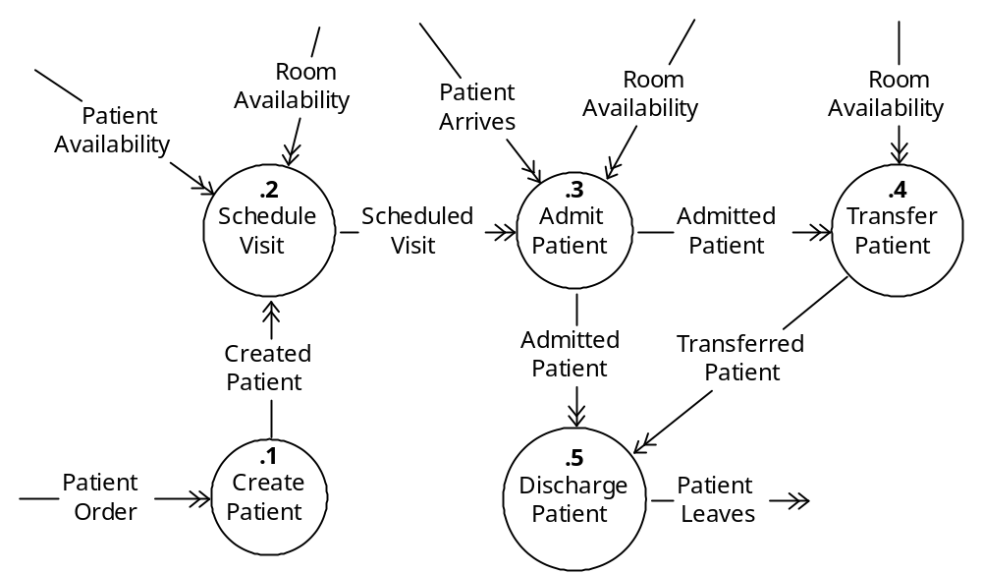

E.1.2.4病人转房
一个传输可以包括改变病人的长期机构住房或暂时分配病人到机构中一个特别的位置。入院的病人和病房可用性被输入这个过程中。与病人转房相关信息的例子是机构住房（长期）和病人位置（暂时）。

E.1.2.5病人出院
这个过程被用于病人出院。这个过程的输出是出院的病人。与出院病人相关信息的例子是病人转房日期和时间，和转房诊断。

E.1.3病人管理信息模型
病人管理信息模型是病人管理功能模型活动的数据的一个视图。数据通过定义在DICOM标准第三部分的信息对象定义（IOD）的使用而被塑造。两个IOD，病人和访问，由这个服务类使用。病人IOD指出了大量有关病人的信息并且访问IOD指出了有关病人在具体治疗一段情况的说明中的信息。在病人和访问IOD上更多的信息可以参考DICOM标准第三部分。

E.1.4病人管理状态
病人管理信息模型定义了病人管理状态的一个有限的集合。表E.1.4-1描述了有效的病人管理状态。因为在病人和访问IOD间信息的划分，状态信息主要由访问IOD描述。
表E.1.4-1 病人管理状态
State | Specifying IOD | Description
Created | Patient | 创建病人过程完成的结果
Scheduled | Visit | 病人访问已被安排
Admitted | Visit | 病人入院或转房过程完成的结果
Discharged | Visit | 病人出院过程完成的结果

表E.1.4-2定义了有效状态转变的集合。对于每个上面定义的状态，与功能模型相关事件的发生导致的有效状态被指定。这些状态转变由病人和访问管理SOP类两者来管理。
表E.1.4-2 病人管理状态转变图
 |  | States
Events | Created | Scheduled | Admitted | Discharged
Visit Scheduled | Scheduled
Patient Arrival | Admitted | Admitted
Patient Transfer | Admitted | Admitted | Admitted
Patient Discharged | Discharged | Discharged | Discharged

E.2一致性概述
由这个服务类定义定位的应用等级服务通过三个不同的SOP类指定。

a) 分离的病人管理SOP类；
b) 分离的访问管理SOP类；
c) 分离的病人管理基础SOP类；

E每个SOP类在病人IOD或访问IOD的一个子集上操作并且指定适用于SOP类的属性，操作，通知，和行为。应用实体的一致性应由选择的病人和访问管理SOP和基础SOP类的一个或多个来定义。

E.2.1关联协商
关联协商是在同等DICOM AE间通讯的任何事例的第一步。描述在DICOM标准第七部分的关联协商过程应被用来协商被支持的SOP类或基础SOP类。

对SCP/SCU职责选择协商的支持是托管的。SOP类扩展协商不应被支持。
注意： 事件通知是一个多种关联交叉的逻辑扩充的一个过程。SCP实施应支持一个事例通知要被发送到它的SCU的一个本地表。

E.3分离病人管理SOP类

分离的管理SOP类打算为那些要求传输有关一个现实世界病人和在状态中它的变化的通知的信息的应用实体所用。SOP类被称为“分离的”是因为DICOM AE都不能直接影响其它的DICOM AE。一个DICOM AE可以选择来采取一些基于对信息的一个通知或请求之上的行动，但没有方法被要求那样做。
注意:
1. 例如，假设对一个PACS重显工作站为所有显示的检查显示当前病人姓名是重要的。假设一个叫"John Doe"的病人入院并且检查已被执行。随后当前病人姓名被识别并且当前姓名在病人记录中被更新。假设HIS负责维持与病人相关的数据，PACS需要从HIS获得新的病人姓名。在这样一个配置中，HIS是SCP，PACS是SCU。当PACS收到这个通知时，它可以对所有应用"John Doe"检查检索和更新病人姓名或可以选择不做任何事情。
2. HIS和PACS使用在上个例子中的条件只为澄清目的而提供。本文件不定义也不限制任何HIS，RIS，PACS或取得符合这个服务类规范的应用实体的目的或职责。

E.3.1 DIMSE服务组
下面的DIMSE-N服务在分离的病人管理SOP类下适用于病人IOD。

表E.3.1-1 DIMSE-N服务组
DIMSE Service Element | Usage SCU/SCP
N-EVENT-REPORT | M/M
N-GET | U/M

DIMSE-N服务和协商在DICOM标准第七部分中描述。

E.3.2操作
要求这个SOP类作为SCU的一致性的应用实体应被许可调用下面的操作。要求这个SOP类作为SCP一致性的应用实体应有能力提供下面的操作。

E.3.2.1获得病人信息
这个操作允许SCU获得有关作为一个分离的病人管理SOP事例由一个分离的病人管理SCP表现的具体现实世界病人的信息。这个操作应通过在与适当的分离的病人管理SOP事例结合中使用的DIMSE N-GET服务被调用。

E.3.2.1.1病人IOD子集规范
要求这个SOP类作为SCP一致性的应用实体可以选择解释由经过SOP类操作SCU所收到的SCP保持的属性。要求作为SCP对分离的病人管理SOP类的一致性应用实体应支持在下表中描述的病人IOD属性。

表E.3.2.1.1-1 分离的病人管理SOP类N-GET属性

Attribute Name | Tag | Requirement Type  (SCU/SCP)
Specific Character Set | (0008,0005) | 3/1C  (Required if expanded or replacement character set is used)
Referenced Study Sequence | (0008,1110) | 3/2
>Referenced SOP Class UID | (0008,1150) | 3/1C  (Required if sequence is present)
>Referenced SOP Instance  UID | (0008,1155) | 3/1C  (Required if sequence is present)
Referenced Visit Sequence | (0008,1125) | 3/2
>Referenced SOP Class UID | (0008,1150) | 3/1C  (Required if sequence is present)
>Referenced SOP Instance  UID | (0008,1155) | 3/1C  (Required if sequence is present)
Patient's Name | (0010,0010) | 3/2
Patient ID | (0010,0020) | 3/2
Patient’s Birth Date | (0010,0030) | 3/2
Patient's Sex | (0010,0040) | 3/2
Referenced Patient Alias SOP Instance UIDs | (0038,0004) | 3/2
All other Attributes |  | 3/3

E.3.2.1.2服务类用户
SCU应在N-GET请求原语中指定属性值要被返回的分离的病人管理SOP事例的UID。SCU应被许可请求对任何描述在区段E.3.2.1.1中的分离的病人管理SOP类属性的属性值被返回。另外，对可选病人IOD属性，值可以被请求。

SCU应指定属性值被返回给它的管理的病人SOP类属性的列表。这个列表的编码规则在描述在DICOM标准第七部分的N-GET请求原语中。

在一个N-GET操作中，定义在一个条款序列内的属性值不应由一个SCU请求并且不应由一个SCP返回。

SCU应有能力收到所有由SCP在给N-GET提示原语的响应中提供的请求的属性值。SCU可以为不是由SCP保持的可选属性请求属性值。在这样的一种情况中，SCU应适当地行使职责，不管SCP是否为那些属性返回值。这个服务类在SCU应做什么来作为收到这个信息的结果上不给出要求。
注释： 为了正确地解释属性值返回使用的字符集，建议对具体字符集(0008,0005)的属性在N-GET请求原语中被请求。

E.3.2.1.3 服务类提供者
这个操作允许SCU为分离病人管理SOP事例从SCP请求，选定属性值。这个操作应通过在与适当的分离的病人管理SOP事例结合中使用的DIMSE N-GET服务的使用被调用。

SCP应经过N-GET响应原语返回适用于关联请求的N-GET响应状态代码。在N-GET响应状态上的偶然事件，SCP应经过N-GET响应原语返回对所有由SCP（见表E.3.2.1.1-1）保持的请求属性的属性值。SCP不应返回对不由SCP保持的可选属生的数据元素。

E.3.2.1.4状态代码
对这个SOP类和DIMSE服务指定的状态值如下定义：
表E.3.2.1.1-1 响应状态
Service Status | Further Meaning | Response Status Codes
Warning | Requested optional Attributes are not supported | 0001

见DICOM标准第七部分运载响应状态代码的描述。

E.3.3通知
要求这个SOP类作为SCU一致性的应用实体应被许可收到下面的通知。要求这个SOP类作为SCP一致性的应用实体应有能力提供下面的通知：

E.3.3.1接收病人事件通知
这个通知允许SCU接收来自SCP在分离的病人管理SOP事例中的一个改变的未经请求的通知。这些通知应由SCP通过使用在与适当的分离的病人管理SOP事例结合中的DIMSE N-EVENT-REPORT服务被调用。

SCU应经过N-EVENT-REPORT响应原语返回适用于关联请求的N-EVENT-REPORT响应状态代码。SCU应收到包括在任何通知中的所有属性。这个服务类规范在SCU应做什么来作为收到这个信息的结果上不给出要求。

E.3.3.2提供病人事件通知
这些通知允许SCU收到来自SCP的一个在现实世界病人状态中改变的未经请求的通知。这个通知应由SCP通过使用在与适当分离的病人管理SOP事例中的DIMSE N-EVENT-REPORT服务被调用。

SCP应在N-EVENT-REPORT请求原语中指定事件和事件类型ID被关联的分离的病人管理SOP事例UID。SCP应另外包括与定义在表E.3.3.2-1中事件相关的属性。
注释: 通知事件信息的编码定义在DICOM标准第七部分。

表E.3.3.2-1 病人通知事件信息
Event Type Name | Event Type ID | Attribute | Tag | Req.  Type  SCU/SCP
Patient Created | 1 | Specific Character Set | (0008,0005) | -/1C  (Required if expanded / replacement character set used)
 |  | Instance Creation Date | (0008,0012); | -/2
 |  | Instance Creation Time | (0008,0013); | -/2
 |  | Instance Creator UID | (0008,0014) | -/2
 |  | Patient 's Name | (0010,0010) | -/2
 |  | Patient ID | (0010,0020) | -/2
 |  | Patient’s Birth Date | (0010,0030) | -/2
 |  | Patient's Sex | (0010,0040) | -/2
Patient Deleted | 2 | Specific Character Set | (0008,0005) | -/1C  (Required if expanded / replacement character set used)
 |  | Patient's Name | (0010,0010) | -/2
 |  | Patient ID | (0010,0020) | -/2
Patient Updated | 3 | Specific Character Set | (0008,0005) | -/1C  (Required if expanded / replacement character set used)
 |  | All updated Attributes |  | -/1
 |  | Patient's Name | (0010,0010) | -/2
 |  | Patient ID | (0010,0020) | -/2

E.3.3.3状态代码
没有指定状态代码。见DICOM标准第七部分对响应状态代码的描述

E.3.4分离的病人管理SOP类UID
分离的病人管理SOP类应由应有值"1.2.840.10008.3.1.2.1.1"的分离的病人管理SOP类UID唯一地识别。

E.3.5 一致性要求
提供标准SOP类到分离的病人管理SOP类的一致性的实施应像在下面的区段中描述的那样被构造并且应像描述在下面区段中的那样包括在它们的一致性声明信息内。

一个实施可以符合这个SOP类作为SCU，SCP或两者。一致性声明应在定义在DICOM标准第二部分附录A中的格式中。

E.3.5.1 SCU一致性
一个这个SOP类作为SCU一致的实施应满足一致性要求对：
- 它调用的操作；
- 它收到的通知。An implementation which is conformant to this SOP Class as an SCU shall

E.3.5.1.1 操作
属性值可能被SCU请求（使用N-GET服务）的所有可选属性应被列举在SCU操作指令中。SCU操作指令应像定义在DICOM标准第二部分附录A中那样被格式化。

E.3.5.1.2通知

通知可以被SCU处理的所有标准事件类型应被列举在SCU通知指令中。SCU通知指令应包括一个被支持的事件类型的列举列表。

[- Patient Created;]
[- Patient Updated;]
[- Patient Deleted;]"

E.3.5.2 SCP一致性
一个符合这个SOP类作为SCP的实施应满足一致性要求对：
- 它执行的操作；
- 它调用的通知。

E.3.5.2.1操作
任何被属性值可以被SCU请求（使用N-GETS服务）的SCP支持的可选属性应被列举在SCP操作指令中。SCP操作指令应像定义中DICOM标准第二部分附录A中那样被格式化。

E.3.5.2.2通知
可以被包括在到SCU的标准通知中的任何可选属性应被列举在SCP通知指令中。SCP通知指令应像定义在DICOM标准第二部分附录A中那样被格式化。

E.4分离的访问管理SOP类
分离的访问管理SOP类打算为那些请求关于现实世界访问和在状态中它改变的通知信息传输的应用实体所用。
注释：
1. 例如，假设在一个病人访问期间，临床医师已经访问（在一个PACS视图工作站上）所有已经在病人执行的旧的检查是重要的。为了图像在当前时间是有效的，PACS需要在病人准许进入前预先得到图像。假设HIS有责任保持与病人相关的数据，当一个病人已经进入或预定要进入时，PACS需要从HIS获得。在这样的配置中，HIS是SCP并且PACS是SCU。当PACS收到这个通知时，它可以从一个档案室中检索旧的检查或选择不进行行动。
2. HIS和PACS在前面例子中使用的条款只提供给澄清目的。本文档不定义也不构造任何HIS，RIS，PACS或视频捕获符合这个服务类规范的应用实体的目的或职责。

E.4.1 DIMSE 服务组
下面的DIMSE-N服务适用于访问在分离的访问管理SOP类的IOD。

表E.4.1-1 DIMSE-N服务组
DIMSE Service Element | Usage SCU/SCP
N-EVENT-REPORT | M/M
N-GET | U/M
N-SET | U/M

DIMSE-N服务和协议描述在DICOM标准第七部分。

E.4.2操作
要求符合这个SOP类作为SCU的应用实体应被许可调用下面的操作。要求符合这个SOP类作为SCP的应用实体应有能力提供下面的操作：

E.4.2.1获得访问信息
这个操作允许一个SCU获取关于作为一个分离的访问管理SOP事例由一个分离的访问管理SCP表现的指定现实世界访问的信息。这个操作应通过在与适当的分离的访问管理SOP事例结合中使用的DIMSE N-GET服务被调用。

E.4.2.1.1访问IOD子集规范
要求符合这个SOP类作为SCU的应用实体可以选择解释由SCU经过SOP类的操作收到的SCP保持的属性。要求符合作为SCP到分离的访问管理SOP类的应用实体应支持在下表中指定的访问IOD属性。

表E.4.2.1.1-1 分离的访问管理SOP类N-GET属性

Attribute Name | Tag | Requirement Type  (SCU/SCP)
Specific Character Set | (0008,0005) | 3/1C  (Required if an extended or replacement character set is used)
Referenced Patient Sequence | (0008,1120) | 3/1
>Referenced SOP Class UID | (0008,1150) | 3/1C  (Required if sequence is present)
>Referenced SOP Instance  UID | (0008,1155) | 3/1C  (Required if sequence is present)
Referring Physician's Name | (0008,0090) | 3/2
Referenced Study Sequence | (0008,1110) | 3/2
>Referenced SOP Class UID | (0008,1150) | 3/1C  (Required if sequence is present)
>Referenced SOP Instance  UID | (0008,1155) | 3/1C  (Required if sequence is present)
All other Attributes |  | 3/3

E.4.2.1.2服务类用户
SCU应在N-GET请求原语中指定属性值被返回的分离的访问管理SOP事例的UID。SCU应被许可请求对任何描述在区段E.4.2.1.1中描述的分离的访问管理SOP类属性的属性值被返回。另外，对可选访问IOD属性，值可以被请求。

SCU应指定属性值被返回的访问管理SOP类属性的列表。这个列表的编码规则被描述在DICOM标准第七部分N-GET请求原语中。

在一个N-GET操作中，定义在一个条款序列内的属性值不应被SCU请求，并且不应被SCP返回。

SCU应有能力收到所有由SCP在响应中提供给N-GET提示原语的属性值。SCU可以请求对不由SCP保持的可选属性的属性值。在这样的一种情况中，SCU应适当地行使职责，不管SCP是否为那些属性返回值。这个服务类规范不在SCU应做什么作为收到这个信息的结果上不给出要求。

注释： 为了正确地解释为被返回属性值使用的字符集，建议对指定字符集(0008,0005)的属性值在N-GET请求原语中被请求。

E.4.2.1.3 服务类提供者
这个操作允许SCU从SCP请求，选择对一个指定分离的访问管理SOP事例的属性值。这个操作应通过使用中与适当的分离的访问管理SOP事例结合中的DIMSE N-GET服务被调用。

SCP应经过N-GET响应原语返回适用于关联请求的N-GET状态代码。在N-GET响应状态上的偶然事件，SCP应经过N-GET响应原语返回对由SCP（见表E.4.2.1.1-1）保持的所有请求的属性。

E.4.2.1.4 状态代码
为这个SOP类和DIMSE服务指定的状态代码定义如下：
表E.4.2.1.1-1 响应状态
Service Status | Further Meaning | Response Status Codes
Warning | Requested optional Attributes are not supported | 0001

见DICOM标准第七部分对响应状态代码的描述。

E.4.2.2设置访问信息
这个操作允许SCU提供关于作为一个分离的访问管理SOP事例由一个分离的访问管理SCP表现的具体现实世界访问的信息。这个操作应通过使用在与适当的分离的访问管理SOP事例结合中的DIMSE N-SET服务被调用

E.4.2.2.1访问IOD子集规范
要求符合这个SOP作为SCU的应用实体可以选择修改一个由SCP保持的属性的子集。要求符合作为SCP到分离的访问管理SOP类的应用实体应支持描述在下表中的访问IOD属性的子集。.

表E.4.2.2.1-1 分离的访问管理SOP类N-SET属性

Attribute Name | Tag | Requirement Type  (SCU/SCP)
Visit Status ID | (0038,0008) | 3/1
Current Patient Location | (0038,0300) | 3/1

由使用N-SET更新的属性值使用的字符集应与由SCP使用的是相同的。
注释: 建议为具体字符集(0008,0005)的属性在一个N-GET请求原语中被请求。

E.4.2.2.2 服务类用户Service Class User
SCU应在N-SET请求原语中指定属性值被提供的分离的访问管理SOP事例的UID。SCU应被许可请求对任何描述在区段E.4.2.2.1中的分离的访问管理SOP类属性。

SCU应指定属性值被提供的访问管理SOP类属性的列表。这个列表的编码规则描述中DICOM标准第七部分的N-SET请求原语中。

E.4.2.2.3服务类提供者
操作允许SCU请求SCP更新对于一个具体分离的访问管理SOP事例的选定的属性值。这个操作应通过使用在与适当分离的访问管理SOP事例结合中的DIMSE N-SET服务被调用。

SCP应经过N-SET响应原语返回适用于关联请求的N-SET响应状态代码。

E.4.2.2.4状态代码
没有具体的状态代码。见DICOM标准第七部分对响应状态代码的描述。

E.4.3 通知
要求符合这个SOP类作为SCU的应用实体应收到下面的通知。要求符合这个SOP类作为SCP的应用实体应有能力提供下面的通知。.

E.4.3.1接收访问事件通知
这个通知允许一个SCU从SCP接收一个一个与分离访问管理SOP事例关联的事件的未经请求的通知。这些通知应由SCP通过使用在与适当的分离的访问管理SOP事例结合中的DIMSE N-EVENT-REPORT服务来被调用。

SCU应经过N-EVENT-REPORT响应原语返回适用于关联请求的N-EVENT-REPORT响应状态代码。SCU应接受所有包括在任何通知中的属性。这个服务类规范在SCU应做什么作为收到这个信息的结果上不给出要求。

E.4.3.2提供访问状态事件通知
这些通知允许SCU从SCP接收一个在访问状态中的改变的未经请求的通知。这个通知应由SCP通过使用与适当分离的访问管理SOP事例结合中的DIMSE N-EVENT-REPORT服务被调用。

SCP应在N-EVENT-REPORT请求原语中指定事件和事件类型ID相关联的分离的访问管理SOP事例的UID。SCP应额外地包括与在表E.4.3.2-1中定义的事件相关的属性。只有那些由SCP保持的属性可以被包括在通知中。

注释: 通知事件信息的编码定义在DICOM标准第七部分中。
表E.4.3.2-1 访问通知事件类型和属性
Event Type Name | Event Type ID | Attribute | Tag | Req. Type  SCU/SCP
Visit Created | 1 | Specific Character Set | (0008,0005) | -/1C  (Required if expanded / replacement character set used)
 |  | Instance Creation Date | (0008,0012) | -/1
 |  | Referenced Patient Sequence | (0008,1120) | -/1
 |  | >Referenced SOP Class UID | (0008,1150) | -/1C  (Required if sequence is present)
 |  | >Referenced SOP Instance  UID | (0008,1155) | -/1C  (Required if sequence is present)
 |  | Visit Status ID | (0038,0008) | -/1
 |  | Instance Creation Time | (0008,0013) | -/2
 |  | Instance Creator UID | (0008,0014) | -/2
 |  | Admission ID | (0038,0010) | -/2
 |  | All other defined Attributes |  | -/3
Visit Scheduled | 2 | Specific Character Set | (0008,0005) | -/1C  (Required if expanded / replacement character set used)
 |  | Referenced Patient Sequence | (0008,1120) | -/1
 |  | >Referenced SOP Class UID | (0008,1150) | -/1C  (Required if sequence is present)
 |  | >Referenced SOP Instance  UID | (0008,1155) | -/1C  (Required if sequence is present)
 |  | Visit Status ID | (0038,0008) | -/1
 |  | Scheduled Admission Date | (0038,001A) | -/1
 |  | Scheduled Admission Time | (0038,001B) | -/2
 |  | Scheduled Patient Institution Residence | (0038,001E) | -/2
Patient Admitted | 3 | Specific Character Set | (0008,0005) | -/1C  (Required if expanded / replacement character set used)
 |  | Referenced Patient Sequence | (0008,1120) | -/1
 |  | >Referenced SOP Class UID | (0008,1150) | -/1C  (Required if sequence is present)
 |  | >Referenced SOP Instance  UID | (0008,1155) | -/1C  (Required if sequence is present)
 |  | Admitting Date | (0038,0020) | -/1
 |  | Visit Status ID | (0038,0008) | -/1
 |  | Referring Physician's Name | (0008,0090) | -/2
 |  | Route of Admissions | (0038,0016) | -/2
 |  | Admitting Time | (0038,0021) | -/2
Patient Transferred | 4 | Specific Character Set | (0008,0005) | -/1C  (Required if expanded / replacement character set used)
 |  | Referenced Patient Sequence | (0008,1120) | -/1
 |  | >Referenced SOP Class UID | (0008,1150) | -/1C  (Required if sequence is present)
 |  | >Referenced SOP Instance  UID | (0008,1155) | -/1C  (Required if sequence is present)
 |  | Visit Status ID | (0038,0008) | -/1
 |  | Current Patient Location | (0038,0300) | -/1
 |  | Patient’s Institution Residence | (0038,0400) | -/1
Patient Discharged | 5 | Referenced Patient Sequence | (0008,1120) | -/1
 |  | >Referenced SOP Class UID | (0008,1150) | -/1C  (Required if sequence is present)
 |  | >Referenced SOP Instance  UID | (0008,1155) | -/1C  (Required if sequence is present)
 |  | Visit Status ID | (0038,0008) | -/1
 |  | Discharge Time | (0038,0032) | -/2
 |  | Discharge Date | (0038,0030) | -/2
Visit Deleted | 6 | Admission ID | (0038,0010) | -/2
Visit Updated | 7 | All updated Attributes |  | -/1

E.4.3.3状态代码
为这个SOP类和DIMSE服务指定的状态代码定义如下：

E.4.4分离的访问管理SOP类UID

分离的访问管理SOP类应由有值"1.2.840.10008.3.1.2.2.1"的分离的访问管理SOP类UID唯一地识别。

E.4.5 一致性要求
提供标准SOP类符合分离的访问管理SOP类的实施应像描述在下面区段中那样被构造并且应包括在描述在下面区段中的它们一致性声明内。

一个实施可以符合这个SOP类作为SCU，SCP或两者。一致性声明应在定义在DICOM标准第二部分附录A中的格式中。.

E.4.5.1 SCU 一致性
一个符合这个SOP类作为SCU的实施应满足一致性要求对：
- 它调用的操作；
- 它收到的通知。

E.4.5.1.1操作
对任何属性值可以被SCU请求（使用N-GET服务）的可选属性应列举在SCU操作指令中。SCU操作指令应像定义中DICOM标准第二部分附录A中那样被格式化。

对任何属性值可以被SCU提供（使用N-SET服务）的可选属性应被列举在SCU操作指令中。SCU操作指令应像定义中DICOM标准第二部分附录A中那样被格式化。

E.4.5.1.2通知
所有通知可以被SCU处理的标准事件类型应被列举在SCU通知指令中。SCU通知指令应包括一个被支持事件类型的列举列表。

[- Visit Created;]
[- Visit Scheduled;]
[- Patient Admitted;]
[- Patient Transferred;]
[- Patient Discharged;]
[- Visit Updated;]
[- Visit Deleted;]"

E.4.5.2 SCP一致性
一个符合这个SOP类作为SCP的实施应满足一致性要求对：
- 它执行的操作；
- 它调用的通知。.

E.4.5.2.1操作
对属性值可以被SCU请求（使用N-GET服务）的可选属性应被列举在SCP操作指令中。SCP操作声明应像定义在DICOM标准第二部分附录A中那样被格式化。

对属性值可以被SCU更新（使用N-SET服务）的可选属性应被列举在SCP操作指令中。SCP操作指令应像定义中DICOM标准第二部分附录A中那样被格式化。

E.4.5.2.2通知
对可以被包括在到SCU的标准通知的可选属性应被列举在SCP通知指令。SCP通知指令应像定义在DICOM标准第二部分附录A中那样被格式化。随着这个指令后的应是事件类型和可选属性的列表。

E.5分离的病人管理基础SOP类
分离的病人管理基础SOP类表现在分离的病人管理SOP类和分离的访问管理SOP类之上。它打算为那些符合上述SOP类两者的应用实体所用。所有对分离的病人管理SOP类和分离的访问管理SOP类指定的要求应被符合病人管理基础SOP类的应用实体所满足。请参考对病人管理基础SOP类要求描述的区段E.3到区段E.4.5.2.2。

E.5.1分离的病人管理基础SOP类UID
分离的病人管理基础SOP类应被有值"1.2.840.10008.3.1.2.1.4"的分离的病人管理基础SOP类UID唯一地识别。

E.6特殊SOP类一致性
实施可以通过提供一个标准SOP类的功能性的适当的超集来提供特殊的SOP类一致性。提供特殊SOP类符合定义在这个附录中的SOP类之一的实施应像描述在下面区段中那样被构造并且应包括在像描述中下面区段中它们的一致性声明信息内。

E.6.1一致性
一个实施应被许可作为SCU，SCP或两者的标准SOP类的特殊化。一致性声明应像定义在DICOM标准第二部分附录A中那样被格式化。

E.6.2特殊SOP类识别
列举了标准SOP类的任何实施应定义它的特殊化作为标准SOP类的一个allomorphic子类。这样，特殊化应有它自己的唯一SOP类识别。

一致性声明应像定义在DICOM标准第二部分附录A中的包括一个SOP类识别指令，声明识别特殊SOP类的一个SOP名称和SOP类UID。SOP名称不保证上唯一的但被提供给SOP类的非正式的识别。SOP类UID应唯一地识别特殊SOP类并且符合描述在DICOM标准第五部分的DICOM UID要求。

E.6.3 SCU一致性
一个符合特殊SOP类作为SCU的实施应满足一致性要求对：
- 它调用的操作；
- 它收到的通知。

E.6.3.1操作
标准SOP类可以通过支持额外标准DIMSE-N操作和/或额外私有属性被特殊化。SCU操作指令应描述这些特殊化并像在DICOM标准第二部分附录A中定义的被格式化。

随着这个指令的应是下面的列表：
- 被由私有属性的添加扩展的标准SOP类支持的标准操作；
- 标准操作和不被标准SOP类但被特殊的所支持的关联标准和私有属性。

每个额外的操作应被列举在它支持的属性列表中。

E.6.3.2标准通知
任何被没有扩展的SCU处理的标准通知应被像描述在区段E.3.3.2和E.4.3.2的那样被列举。

E.6.3.3扩展通知
任何在除标准属性外的标准通知中可以被收到的私有属性应被列举在SCU通知指令中。

另外，任何通知可以被SCU请求的私有事件类型应被列举在SCU通知指令中。SCU通知指令应像DICOM标准第二部分附录A中那样被格式化。

随着这个指令应是下面列表：
- 被私有属性的添加而扩展的标准事件类型；
- 扩展事件类型和关联标准和私有属性。

E.6.4 SCP一致性
一个符合特殊SOP类作为SCP的实施应满足一致性要求对：
- 它执行的操作；
- 它调用的通知。.

E.6.4.1操作
标准可以通过支持额外的标准DIMSE-N操作和/或额外的私有属性被特殊化。SCP操作指令应描述这些特殊化并像DICOM标准第二部分附录A中定义的被格式化。

随着这个指令应是下面的列表：
- 被由私有属性的添加扩展的标准SOP类支持的标准操作；
- 标准操作和不被标准SOP类支持但被特殊的所支持的关联标准和私有属性。

每个额外的操作应被列举在它支持的属性的列表中。

E.6.4.2通知
任何可以包括在到SCU的标准通知的私有属性应被列举在SCP通知指令中。

另外，通知可以被发送到SCU的任何私有事件类型应被列举在CU通知指令中。SCU通知指令应像在DICOM标准第二部分附录A中定义的被格式化。

随着这个指令的是下面的列表：
- 被私有属性的添加扩展的标准事件类型；
- 扩展事件类型和关联标准和私有属性。

附录F（标准）-检查管理服务类

F.1 概述

F.1.1 范围
病人管理服务类定义了一个促进图像检查的创建、调度、施行和跟踪的服务应用等级类。虽然来自一个检查执行的主要结果是一组图像，但有一个主机来为诊断和重显放置其它必需的信息在当前说明中。医学专业不由一个单一图像做出诊断而是由一组图像和相关检查信息一起做出诊断。

虽然其它服务类（例如：存储，查询/检索等等）部分地描述了检查信息（通过使用复合IOD隐喻），但这样的服务类的主焦点是图像南而不是检查。这个服务类能从这样的图像定义服务类中被区别，这个服务类放置焦点在检查信息和它怎样与获得的]图像相关上。

条款检查描述一个或多个作为对服务和请求的结果产生的序列的图像。与一个检查关联的序列可以被多个成像设备产生。

一个序列是一个由单一成像设备产生的相关图像的集合。提供一个机制是必需的，因此设备产生的序列集合能与由可以调用多种样式的服务请求定义的相关检查是相关的。

一个检查部件描述了一个或多个在一个单一成像设备上利用一个单一的程序产生的序列。一个或多个检查部件可以与一个检查相关。

DICOM复合IOD也叙述一个检查的图像序列。一个检查开始表示了一个来自一个单一设备透视的序列的关联，然而，复合检查可以在时间上累积来自多个源（见描述在DICOM标准本部分附录D中有关检查内容通知服务类的描述）的序列。

在一个支持标准服务和复合服务两者的环境中，在一个检查管理SOP事例和在一个或多个复合SOP事例中识别的检查之间有太多的关联。连结相关复合和标准检查事例在操作上是重要的。图F.1.1-1举例说明了在检查概念上的复合和标准表示法之间的关系。标识了一个特有标准检查事例的分离的检查管理SOP事例UID可以被用来在相关的复合SOP事例中定义检查事例UID。这个相同UID也被用在关联检查部件的引用检查序列属性中来把它们连结回最初检查。

因为一个复合SOP事例可以包括由成像设备的几个不同片段产生的序列，所以它逻辑上包括多个检查部件。这些部件在复合SOP事例中被可选性地跟踪。

图F.1.1-1 检查概念的复合和标准表示法间的关系Concept.

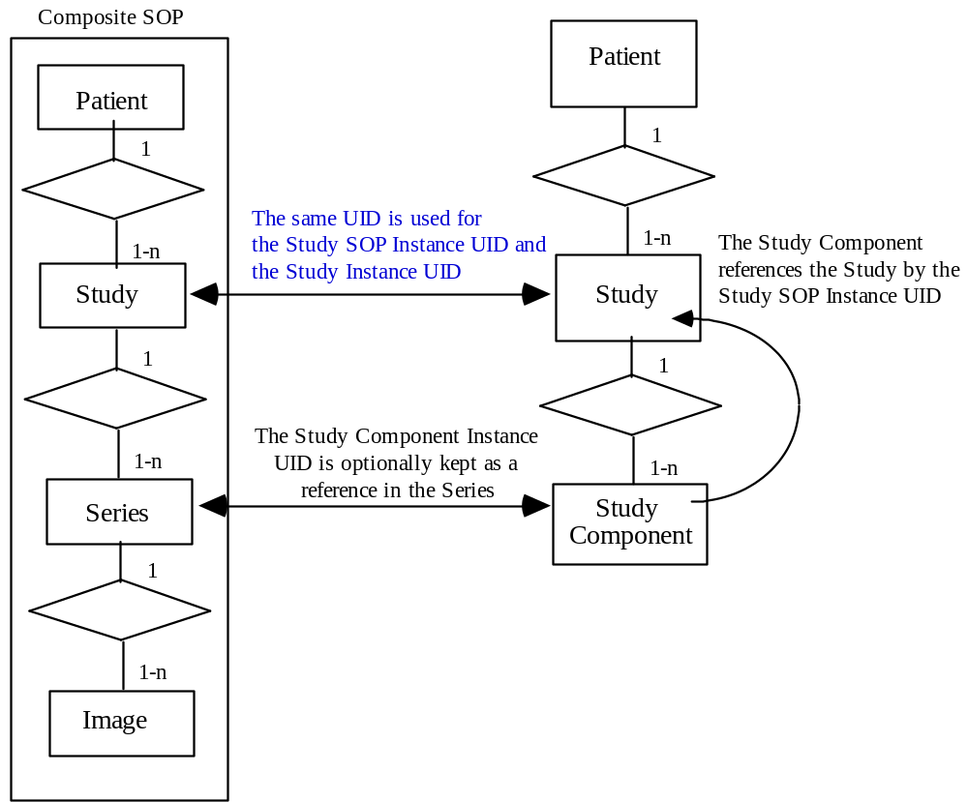

检查管理服务类的目的是支持要求访问与检查的调度、获取和诊断相关的信息的应用实体。像病人准备、病房安排、和帐单的应用不在这个服务类范围之内。

F.1.2检查管理功能模型
检查管理功能模型在图F.1.2-1中描述。模型由过程（圆形）和数据流（箭头）组成。为简明起见，只有大部分重要的数据流被显示，可以发生的另外数据流不在图在描述。

F.1.2.1创建检查
这个过程接受一个对检查的命令并且创建管理检查必需的信息。与被创建检查关联的信息的实例是检查标识和关联病人标识。

F.1.2.2检查排序
病房、病人可用性和创建检查信息被这个过程使用来排列一个检查。与检查排序相关的信息的实例是检查的排列日期、时间、过程类型和位置。
图F.1.2-1 检查管理功能模型
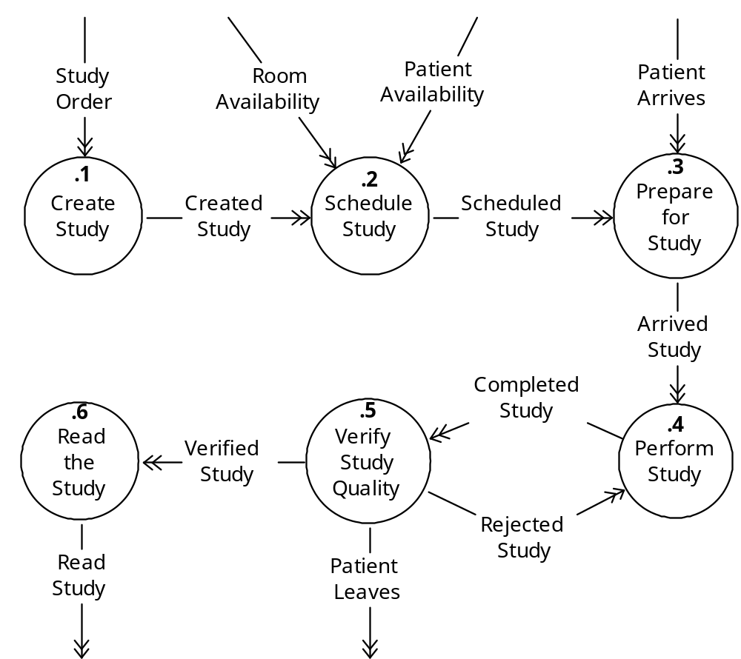

F.1.2.3检查准备
病人到达触发这个过程。在这个过程期间，病人和成像设备为检查获取而准备。与收到检查相关的信息的实例是收到日期和时间。

F.1.2.4执行检查
到达的病人和到达的检查信息被这个过程使用来执行检查。这个过程的输出是完成检查。与完成的检查关联的信息的实例是检查起始日期和时间、检查停止日期和时间、和获得的关联图像。

F.1.2.5检验检查质量
完成的检查在这个过程中检验来确保它有足够的诊断质量。如果检查因为不良的诊断质量被拒绝，那么执行检查过程重新开始。如果检查有足够的诊断质量，那么病人就可以离开并且检验的检查就准备被读取。与检验检查相关联的信息的实例是检验日期和时间。

F.1.2.6读取检查
检验过的检查在这个过程中被读取。一旦读取，那么对检查的报告结果就可以发出。与一个具体检查关联的报告结果的管理不是检查管理过程的一个固有的部分。可以参考附录G对在功能性地记录报告结果的结果管理服务类的信息。包括像读取日期和时间的读取检查用来作为到结果管理服务类的输入。

F.1.3检查管理信息模型
检查管理信息模型是检查管理功能模型在其上活动的数据的视图。因此在图F.1.2-1中的许多数据流在检查管理信息模型中描述。

数据通过定义在DICOM第三部分的信息对象定义（IOD）的使用被塑造。一个IOD，检查IOD，被这个服务类使用。更多的信息请参考DICOM标准第三部分检查IOD的描述。

F.1.4检查管理状态
与检查管理信息模型接近相关的是检查所处的主要状态。表F.1.4-1描述了有效检查状态。因为这个服务类只使用检查IOD，所有所有状态信息由IOD描述。
表F.1.4-1 检查管理状态
State | Description
Created | 创建检查过程的完成结果
Scheduled | 排列检查过程的完成结果
Arrived | 为检查过程准备的完成结果
Started | 执行检查过程的起始结果
Completed | 执行检查过程的完成结果
Verified | 检验检查质量过程的完成结果
Read | 读取检查过程的完成结果

表F.1.4-2定义了检查的有效状态的转变。对上面定义的每一个状态，与功能模型相关的事件的发生产生的结果的有效状态被描述。
表F.1.4-2 检查管理状态转变表
 |  |  |  | States
Events | Created | Scheduled | Arrived | Started | Completed | Verified | Read
Study Scheduled | Scheduled
Patient Arrives | Arrived | Arrived
Study Started | Started | Started | Started
Study Completed | Completed | Completed | Completed | Completed
Study Quality OK | Verified | Verified | Verified | Verified | Verified
Study Quality Rejected | Started | Started | Started | Started | Started
Read | Read | Read | Read | Read | Read | Read

F.2一致性概述
由此服务类定义描述的应用级服务通过两个不同的SOP类说明:
a) 分离检查管理SOP类
b) 检查组件管理SOP类

每一SOP类在检查IOD和检查组件IOD的子集上操作,并并说明可应用于SOP类的属性,操作,通知和行为. 应用实体的一致性应通过选择一个或多个检查和检查组件管理SOP和元SOP类来定义.对于每一个SOP类一致性要求应以服务类提供者(SCP)和服务类用户(SCU).的形式说明.

NOTE: 以下是检查管理和检查组件SOP类的用法的范例. 它举例说明了以这两种SOP类为基础的一个简单的数据流，但并没有故意掩饰相关的流（如：影像的存储、病人管理、结果管理等。这个例子（参看图F.2-1）包括了三个节点。节点A（如影像获取）系统和节点C（如一个检查系统）支持检查SOP、像SCUs一样的检查组件SOP类和像一个SCP一样的节点B。

节点B,通知节点A通过发布N-EVENT-REPORT检查通知(1)一个检查已被规划(SOP 实例在节点B上作为SCP内部地产生).用在N-EVENT-REPORTA检查通知(1)中通讯的SOP实例UID,节点A通过N-GET检查(2)可以获取更多的信息.当一些图象在节点A上生成,此节点发布一个N-CREATE检查组件(3)并且通过已知的早一些从N-EVENT-REPORT接受的检查SOP实例UID把生成的实例与检查SOP实例.节点在晚些时候通过用N-SET检查组件(4),在所有必须的图象已被产生后更新检查组件的状态.

在检查组件状态(内部策略和配置)的变化的基础上,节点B决定向C发布一个N-EVENT-REPORT检查通知(5).通过检查SOP实例UID,一个N-GET检查(6)可以被发布来获取检查信息和特别地当前检查组件SOP实例UIDs

图F.2-1检查管理和检查组件SOP类用法的范例

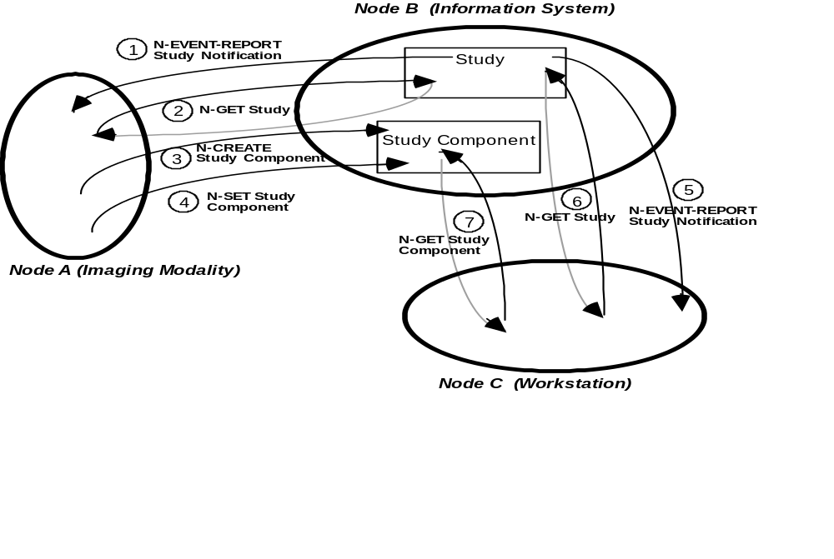

F.2.1关联协商
关联建立是对等DICOM AEs 间任何实例通讯的第一阶段.在DICOM标准的第7部分中说明的关联协商过程应被用来协商可支持的SOP类或元SOP类.

对于SCP/SCU任务选择协商的支持是SCP/SCU.SOP类扩展协商不应被支持.

注意: 事件通知是一个逻辑地通过多个关联扩展的过程.SCP实现应支持事件可被发到的SCU的本地表..

F.3分离检查管理SOP类
分离检查管理SOP类的目的是为了那些要求传输管理真实世界和其状态改变的通知的应用实体.SOP类称为‘分离的’是因为没有应用实体能直接影响其它.一个应用实体可以选择在通知或信息请求的基础上采取行动,但没有必要那样做.
注意:
1. 举个例子,在一个配置中,RIS能对维护与检查相关的数据负责.为了PACS能自动移动新获取的图象到浏览工作站,PACS需要知道检查什么时候完成的.在这样一个配置中,RIS是SCP而PACS是SCU.当PACS接受到此通知,它可以检索从捕获应用(设备)上最近获取的图象或选择不采取行动.
2. 在前一个范例中术语RIS,PACS和捕获应用只是作为声名提供的.这个文档既不定义也不限制任何与此服务类说明一致的HIS,RIS,PACS,或捕获应用实体的目的和作用.

F.3.1 DIMSE 服务组
在分离检查管理SOP类下,以下DIMSE-N服务应用于检查IOD

表 F.3.1-1 DIMSE-N 服务组
DIMSE 服务元素 | SCU/SCP用法
N-EVENT-REPORT | M/M
N-GET | U/M
N-SET | U/M

DIMSE-N服务和协议在DICOM标准的第7部分中说明.

F.3.2操作

声名与这个作为SCU的SOP类一致的应用实体应被允许触发以下操作.声名与这个作为SCP的SOP类一致的应用实体应能提供以下操作。

F.3.2.1获取检查信息
此操作允许SCU获取由分离检查管理SCP表示的分离检查管理SOP实例的特定的真实世界检查.此操作应通过与恰当的分离检查管理SOP实例结合在一起的DIMSE N-GET 服务触发

F.3.2.1.1检查IOD子集说明
声名与此作为SCU的SOP类声名一致的应用实体可以选择解释由SCP维护的,由SCU通过操作和SOP类的通知接受的属性.与声明为SCP的分离检查管理SOP类一致的应用实体应支持在下表中指定的检查IOD属性的子集。

表F.3.2.1.1-1分离检查管理SOP类N-GET属性

属性名 | Tag | 要求类型  (SCU/SCP)
特定字符集 | (0008,0005) | 3/1C  (如果使用一个扩展的或置换字符集,此项要求.)
参考检查  组件序列 | (0008,1111) | 3/1
>参考SOP类UID | (0008,1150) | 3/1C  (如果此项存在,此项要求).
>参考SOP实例UID | (0008,1155) | 3/1C  (如果此项存在,此项要求).
参考病人序列 | (0008,1120) | 3/1
>参考SOP类UID | (0008,1150) | 3/1C  (如果此项存在,此项要求).
> UID参考SOP实例UID | (0008,1155) | 3/1C  (如果此项存在,此项要求).
参考访问序列 | (0008,1125) | 3/1
>参考SOP类UID | (0008,1150) | 3/1C  (如果此项存在,此项要求).
>参考SOP实例UID | (0008,1155) | 3/1C  (如果此项存在,此项要求).
登记号 | (0008,0050) | 3/2
参考结果序列 | (0008,1100) | 3/2
>参考SOP类UID | (0008,1150) | 3/1C  (如果此项存在,此项要求).
> UID参考SOP实例UID | (0008,1155) | 3/1C  (如果此项存在,此项要求).
检查ID | (0020,0010) | 3/2
所有其它属性 |  | 3/3

F.3.2.1.2服务类用户
SCU应在N-GET请求原语中指定属性值要被返回的分离检查管理SOP实例的UID.SCU应被允许请求为任何在部分F.3.2中指定的分离检查管理SOP类属性返回属性值.另外,也可以为可选检查IOD属性请求属性值.

SCU应为属性值要被返回的管理检查SOP类属性指定列表.此列表的编码规则在DICOM标准的第7部分中说明N-GET请求原语中说明.

在N-GET操作中,与项的序列一起定义的属性的值不应被SCU请求并且不应由SCP返回.

作为对N-GET指示原语的响应,SCU应能接收所有由SCP提供的请求属性值. 为了那些SCP不包括的可选项属性，SCU可以要求属性值。在这种情况下，SCU将适当的运行，不管SCP是否给这些属性返回值。这种服务类规范对SCU将要作为接收信息结果的这些信息没有要求。
注意： 为了准确地解释返回的属性值使用的字符集,在恰当的时候,在N-GET请求原语中请求特定字符集的属性值是推荐的.

F.3.2.1.3 服务类提供者
此操作允许SCU从SCP请求已选的特定的分离检查管理SOP实例的属性值。此操作应通过与恰当的分离检查管理SOP实例结合在一起使用的DIMSE N-GET服务的使用来触发.

SCP应通过N-GET 响应原语,返回应用与关联的请求的N-GET 响应状态代码.偶然地,在N-GET响应状态上,SCP应通过N-GET响应原语,返回由SCP (见表F.3.2.1.1-1)维护的所有请求的属性.

F.3.2.1.4 状态码
特定于此SOP类和DIMSE服务的状态值定义如下;
表 F.3.2.1.4-1 响应状态
服务状态 | 深层含义 | 响应状态码
警告 | 不支持请求的可选属性 | 0001

见DICOM标准的第7部分的响应状态码.

F.3.2.2 设置检查信息
此操作允许SCU提供由分离检查管理SCP表示为分离检查管理实例的特定真实世界检查的信息.此操作应通过与恰当的分离检查管理SOP实例结合在一起使用的DIMSE N-SET服务来触发.

F.3.2.2.1 检查IOD子集说明
与此作为SCU的SOP类声明一致的应用实体可以选择修改由SCP维护的属性的子集.与作为SCP的分离检查管理SOP类声明一致的应用实体应支持在下表中指定的检查IOD属性的子集

表F.3.2.2.1-1分离检查管理SOP类N-SET 属性

属性名 | 标记 | 要求类型  (SCU/SCP)
检查日期 | (0008,0020) | 3/1
检查时间 | (0008,0030) | 3/1
检查状态ID | (0032,000A) | 3/1
检查验证日期 | (0032,0032) | 3/1
检查验证时间 | (0032,0033) | 3/1
检查完成日期 | (0032,1050) | 3/1
检查完成时间 | (0032,1051) | 3/1
检查到达日期 | (0032,1040) | 3/1
检查到达时间 | (0032,1041) | 3/1

用N-GET更新的属性值所用的字符集应与SCP所用的一样
注意: 在N-GET请求原语中,请求特定的字符集的属性值是推荐的.

F.3.2.2.2 服务类用户
SCU应在N-SET请求原语中,指定属性值要被提供的分离检查管理SOP实例的UID.SCU应被允许请求为在部分F.3.2.2.1中说明的任何分离检查管理SOP类属性更新的属性值.

SCU应指定属性值将要被提供的检查管理SOP类属性的列表.此列表的编码属性在DICOM标准的第7部分中说明的N-GET请求原语中说明

F.3.2.2.3 服务类提供者
此操作允许SCU请求SCP更新特定的分离检查管理SOP实例的已选属性。此操作应通过与适当的分离检查管理SOP实例结合在一起的DIMSE N-SET服务的使用来触发

SCP应通过N-SET响应原语,返回应用于关联的请求的N-SET响应状态.

F.3.2.2.4 状态码
没有特定的状态码.见DICOM标准第7部分的响应状态码..

F.3.3 通知
与此作为SCU的SOP类声名一致的应用实体应被允许接受以下通知.与此作为SCP的SOP类声名一致的应用实体应能提供以下通知..

F.3.3.1 接受检查状态事件通知
这个通知允许SCU从SCP接受未经申请的检查状态中(由检查状态属性的值表示)的变化的通知.这些通知应由SCP通过与适当的分离检查管理SOP实例结合在一起使用的DIMSE N-EVENT-REPORT服务的使用来触发.

SCU应通过N-EVENT-REPORT响应原语,返回应用于关联请求的N-EVENT-REPORT响应状态码.SCU应接收包含在任何通知中的所有属性.

分离检查管理SCU应利用与计划检查事件关联的分离检查管理SOP实例UID(0000,1000)作为检查实例UID(0020,000D)来标识作为计划检查的一部分产生的所有图象SOP实例.

F.3.3.2 提供检查状态事件通知
这些通知允许SCU从SCP接收检查状态(由检查状态属性表示)中未经申请的变化的通知.此通知应由SCP通过与适当的分离检查管理SOP实例结合在一起使用的DIMSE N-EVENT-REPORT服务的使用来触发.

SCP应在N-EVENT-REPORT请求原语中指定与事件关联的分离检查管理SOP实例的UID和事件类型ID.SCP应另外包括与在表F.3.3.2-1中定义的事件相关的属性.只有那些由SCP维护的属性可以包含在通知中.
注意: 通知事件信息的编码在DICOM标准的第7部分中定义..
表F.3.3.2-1检查通知事件信息

事件类型名 | 事件类型ID | 属性 | Tag | 要求类型  SCU/SCP
产生的检查 | 1 | 实例生成日期 | (0008,0012) | -/1
 |  | 参考病人序列 | (0008,1120) | -/1
 |  | >参考SOP类UID | (0008,1150) | -/1C  (Required if sequence is present)
 |  | > UID参考SOP实例UID | (0008,1155) | -/1C  (Required if sequence is present)
 |  | 参考访问序列 | (0008,1125) | -/1
 |  | >参考SOP类UID | (0008,1150) | -/1C  (Required if sequence is present)
 |  | > UID参考SOP实例UID | (0008,1155) | -/1C  (Required if sequence is present)
 |  | 实例生成时间 | (0008,0013) | -/2
 |  | 实例生成者UID | (0008,0014) | -/2
 |  | 检查状态ID | (0032,000A) | -/2
 |  | 所有其他定义的属性 |  | -/3
Study Scheduled | 2 | 特定的字符集 | (0008,0005) | -/1C  (Required if extended / replacement character set used)
 |  | 参考病人序列 | (0008,1120) | -/1
 |  | >参考SOP类UID | (0008,1150) | -/1C  (Required if sequence is present)
 |  | > UID参考SOP实例UID | (0008,1155) | -/1C  (Required if sequence is present)
 |  | 参考访问序列 | (0008,1125) | -/1
 |  | >参考SOP类UID | (0008,1150) | -/1C  (Required if sequence is present)
 |  | > UID参考SOP实例UID | (0008,1155) | -/1C  （如果序列存在,此项存在）
 |  | 计划检查开始日期 | (0032,1000) | -/1
 |  | 计划检查开始时间 | (0032,1001) | -/1
 |  | 计划检查位置 | (0032,1020) | -/2
 |  | 计划检查位置应用实体名 | (0032,1021) | -/2
 |  | 请求过程描述 | (0032,1060) | -/2
 |  | 请求过程代码序列 | (0032,1064) | -/2
 |  | >代码值 | (0008,0100) | -/1C  （如果序列存在,此项存在）
 |  | >代码方案指示者 | (0008,0102) | -/1C  (如果序列存在,此项存在)
 |  | >代码含义 | (0008,0104) | -/1C  (如果序列存在,此项存在)
到来的病人 | 3 | 检查到来日期 | (0032,1040) | -/1
 |  | 检查到来时间 | (0032,1041) | -/1
开始的检查 | 4 | 检查日期 | (0008,0020) | -/1
 |  | 检查时间 | (0008,0030) | -/1
完成的检查 | 5 | 参考检查组件序列 | (0008,1111) | -/1
 |  | >参考SOP类UID | (0008,1150) | -/1C  (如果序列存在,此项存在)
 |  | > UID参考SOP实例UID | (0008,1155) | -/1C  (如果序列存在,此项存在)
 |  | 检查完成日期 | (0032,1050) | -/1
 |  | 检查完成时间 | (0032,1051) | -/1
验证的检查 | 6 | 参考检查  组件序列 | (0008,1111) | -/1
 |  | >参考SOP类UID | (0008,1150) | -/1C  (如果序列存在,此项存在)
 |  | > UID参考SOP实例UID | (0008,1155) | -/1C  (如果序列存在,此项存在)
 |  | 检查验证日期 | (0032,0032) | -/1
 |  | 检查验证时间 | (0032,0033) | -/1
阅读的检查 | 7 | 检查阅读日期 | (0032,0034) | -/1
 |  | 检查阅读时间 | (0032,0035) | -/1
删除的检查 | 8
更新的检查 | 9 | 所有更新的属性 |  | -/1

F.3.3.3 状态码
特定于此SOP类和DIMSE服务的状态值定义如下

F.3.4 分离检查管理SOP类UID
分离检查管理SOP类应由值为"1.2.840.10008.3.1.2.3.1的分离检查管理SOP类UID唯一标识.

F.3.5 一致性要求
提供与分离检查管理SOP类一致性的实现应在以下部分中描述的一致,并且应包含在以下部分中描述的一致性声明中

实现可以与这个作为SCU,SCP或两者的SOP类一致.一致性声明应采取在DICOM标准第2部分中附录A中定义的格式.

F.3.5.1 SCU 一致性
与此作为SCU的SOP类一致的实现应满足一致性要求
- 它触发的操作;
- 它接收的通知.

F.3.5.1.1 操作
任何由SCU请求(用N-GET服务)属性值的可选属性应在SCU操作声明中列举.SCU操作声明应采取在DICOM标准第2 部分附录A中定义的格式

任何由SCU提供(用N-SET服务)属性值的可选属性应在SCU操作声明中列举.SCU操作声明应采用在DICOM标准第2部分附录A中定义的格式.

F.3.5.1.2 通知
所有由SCU请求的通知的标准事件类型应在SCU通知声明中列举.SCU通知声明应包括其所支持的事件类型的列举表:

[- 产生的检查;]
[- 计划的检查;]
[- 到来的病人;]
[- 开始的检查;]
[- 完成的检查;]
[- 验证的检查;]
[- 阅读的检查;]
[- 更新的检查;]
[- 删除的检查;]"

F.3.5.2 SCP 一致性
与此作为SCP的SOP类一致的实现应满足一致性要求
- 它所执行的操作;
- 它所触发的通知.

F.3.5.2.1 操作
任何SCU请求(用N-GET服务)属性值的可选属性应在SCP操作声明中列举.SCP操作声明应采取在DICOM标准附录A中定义的格式
.
任何由SCU更新(用N-SET服务)属性值的可选属性应在SCP操作声明中列举.SC[操作声明应采取在DICOM标准第2部分附录A中定义的格式.

F.3.5.2.2 通知
任何可以包含在SCU的标准通知中可选属性应在SCP通知声明中列举.SCP通知声明采用在DICOM标准第2部分附录A中的格式..

F.4 检查组件管理SOP类

检查组件管理SOP类定义一个应用级服务类,此类允许应用实体通知与一个检查关联的序列集的存在,内容和源位置的另一应用实体.
注意: 此SOP类用法的范例是给捕获设备提供一种有效的.标准化的方式与所有图象属于已获取的设备的控制下有序的检查的一部分的检查管理SCP通讯.

对DICOM检查组件SOP类作为SCP的设备也应对分离检查管理SOP类作为SCP.SCP应负责在关联的检查组件SOP实例和分离检查管理SOP实例间同步状态信息.状态同步的规则由本地策略决定并且超出了标准的范围.

F.4.1 DIMSE 服务组

以下DIMSE-N服务应用与检查组件管理SOP类下的检查组件IOD

表F.4.1-1DIMSE-N 服务组
DIMSE 服务元素 | SCU/SCP用法
N-CREATE | M/M
N-SET | U/M
N-GET | U/M

DIMSE-N服务和协议在DICOM标准第7部分中说明.

注意: 应用实体可以为检查组件管理支持SCU角色,目的是为了获得由其它应用实体产生的检查组件的信息

F.4.2 操作

与此作为SCU的SOP类声明一致的应用实体应被允许触发以下操作,与作为SCP的SOP类声明一致的应用实体应能提供以下操作

F.4.2.1 生成检查组件实例

此操作允许SCU生成检查组件SOP的实例并提供关于特定的真实世界检查(更特别地是,真实世界检查的部分在SCU的控制下)的信息.这项操作应通过DIMSE N-CREATE服务触发.

F.4.2.1.1 检查组件IOD 子集说明

与此作为SCU的SOP类声明一致的应用实体可以选择有SCP维护的属性的子集.与作为SCP的检查组件管理SOP类声明一致的应用实体应支持在下表中说明的检查组件IOD属性的子集.

表F.4.2.1.1-1检查组件管理SOP类 N-CREATE属性

属性名 | Tag | 要求类型  (SCU/SCP)
特定字符集 | (0008,0005) | 1C/1C  (如果使用扩展的/或置换的字符集,此项要求)
设备 | (0008,0060) | 1/1
参考检查序列 | (0008,1110) | 1/1
>参考SOP类UID | (0008,1150) | 1/1C  (如果序列存在,此项要求.)
>参考SOP实例UID | (0008,1155) | 1/1C  (如果序列存在,此项要求.)
过程代码序列 | (0008,1032) | 1/1
>代码值 | (0008,0100) | 1/1C  (如果序列存在,此项要求.)
>代码方案指示者 | (0008,0102) | 1/1C  (如果序列存在,此项要求)
>代码含义 | (0008,0104) | 1/1C  (如果序列存在,此项要求)
检查组件状态ID | (0032,1055) | 1/1
检查描述 | (0008,1030) | 2/2
检查ID | (0020,0010) | 2/2
参考系列序列 | (0008,1115) | 2/2
>序列日期 | (0008,0021) | 2/2C  (如果序列存在,此项要求)
>序列时间 | (0008,0031) | 2/2C  (如果序列存在,此项要求)
>序列系列实例UID | (0020,000E) | 2/2C  (如果序列存在,此项要求)
>检索应用实体名 | (0008,0054) | 2C/1C  (只有在序列级可以用媒体存储检索图象,此属性才存在.)
>存储媒体文件集ID | (0088,0130) | 2C/1C  (只有在序列级可以用媒体存储检索图象,此属性才存在
>存储媒体文件集UID | (0088,0140) | 2C/1C  (只有在序列级可以用媒体存储检索图象,此属性才存在.)
>参考图象序列 | (0008,1120) | 2/2C  (如果序列存在,此项要求)
>>参考SOP类UID | (0008,1150) | 2/2C  (如果序列存在,此项要求)
>>参考SOP实例UID | (0008,1155) | 2/2C  (如果序列存在,此项要求)
>>检索应用实体名 | (0008,0054) | 2C/1C  [此属性只有在参考系列序列(0008,1115)中不存在并且图象可以在图象级用媒体存储检索,才存在..]
>>存储媒体文件集ID | (0088,0130) | 2C/1C  [此属性只有在参考系列序列(0008,1115)中不存在并且图象可以在图象级用媒体存储检索,才存在.]
>>存储媒体文件集UID | (0088,0140) | 2C/1C  [此属性只有在参考系列序列(0008,1115)中不存在并且图象可以在图象级用媒体存储检索,才存在.]
所有其他属性 |  | 3/3

F.4.2.1.2 服务类用户

SCU应为在部分F.4.2.1.1中指定的检查组件管理SOP类属性提供属性值.另外,可以为由SCP支持的可选检查组件IOD属性提供属性.检查组件管理SOP类属性的编码规则在DICOM标准第7部分的N-CREATE请求原语说明中说明..

在N-GET 操作,在项的序列中定义的属性的值不应由SCU请求并不应由SCP返回..

SCU应能在N-CRETE 请求原语中给SCP提供所有请求的属性.SCU可以为不由SCP维护的可选属性提供属性值.在这种情况下,SCU应能正常工作而不论SCP是否为那些属性接收值.

为参考检查序列(0008,1111)的参考SOP实例项提供的值应确切与标识所有与检查关联的图象的检查实例UID(0020,000D)相等.

注意：
1. 为了确切地解释提供的属性值所用的字符集,在N-CREATE请求原语中,提供特定的字符集的属性值是推荐的
2. N-CREATE请求原语要求参考检查序列的值目的是为了允许产生的检查组件SOP实例连接到分离检查管理SOP实例.假定检查组件SCU为参考检查序列接收合法值优先于产生检查检查组件SOP实例.此信息可以在N-EVENT-REPORT中由分离检查管理SCP提供
3. 行为的两种模式对于SCU可用:所有检查组件属性的值可以用N-CREATE原语(包括类型2属性)来提供并将检查组件状态ID设为COMPLETED,或者是只有类型1属性可以被提供,检查组件状态ID设为CREATED,稍后用与检查组件ID的适当地更新一起的N-SET原语提供保持属性的值

F.4.2.1.3 服务类提供者

此操作允许SCU为特定的检查组件管理SOP实例给SCP提供可选的值.此操作应通过与恰当地检查组件管理SOP实例结合在一起使用的DIMSE N-CREATE服务的使用来触发..

SCP应通过N-CREATE响应原语,返回用于关联请求的N-CREATE 响应状态码.偶然地,在N-CREATE响应状态上,SCP应更新参考分离检查管理SOP实例的参考检查组件序列属性.

F.4.2.1.4 状态码

没有特定的状态码.见DICOM标准的第7部分的响应状态码.

F.4.2.2 设置检查组件信息

此操作允许SCU设置检查组件SOP的实例的属性值并提供关于特定的真实世界检查(更特别的是,SCU控制下的真实世界检查的部分)的信息.此操作应通过DIMSE N-SET服务触发.

F.4.2.2.1 检查组件IOD子集说明

与此作为SCU的SOP类声明一致的应用实体可以选择修改由SCP维护的属性的子集.与作为SCP的检查组件管理SOP类声明一致的应用实体应支持下表中指定的检查组件IOD属性的子集.

表F.4.2.2.1-1检查组件管理SOP类 N-SET属性

属性名 | Tag | 要求类型  (SCU/SCP)
检查描述 | (0008,1030) | 3/1
过程代码序列 | (0008,1032) | 3/1
>代码值 | (0008,0100) | 3/1C  (如果序列存在,此项要求)
>编码方案指示者 | (0008,0102) | 3/1C  (如果序列存在,此项要求)
>代码含义 | (0008,0104) | 3/1C  (如果序列存在,此项要求)
检查组件状态ID | (0032,1055) | 3/1
检查ID | (0020,0010) | 3/1
参考系列序列 | (0008,1115) | 3/1
>序列日期 | (0008,0021) | 3/1C  (如果序列存在,此项要求.)
>序列时间 | (0008,0031) | 3/1C  (如果序列存在,此项要求.)
>系列实例UID | (0020,000E) | 3/1C  (如果序列存在,此项要求.)
>检索AE名位置 | (0008,0054) | 3/1C  (只有在系列级可以用媒体存储检索图象,此属性才存在.)
>存储介质文件集ID | (0088,0130) | 3/1C  (只有在系列级可以用媒体存储检索图象,此属性才存在.)
>存储介质文件集UID | (0088,0140) | 3/1C  (只有在系列级可以用媒体存储检索图象,此属性才存在)
>参考图象序列 | (0008,1120) | 3/1C  (如果序列存在,此项要求)
>>参考SOP类UID | (0008,1150) | 3/1C  (如果序列存在,此项要求)
>> UID参考SOP实例UID | (0008,1155) | 3/1C  (如果序列存在,此项要求)
>>检索AE名位置 | (0008,0054) | 3/1C  [此属性只有在参考系列序列(0008,1115)中不存在并且图象可以在图象级用媒体存储检索,才存在.]
>>存储介质文件集ID | (0088,0130) | 3/1C  [此属性只有在参考系列序列(0008,1115)中不存在并且图象可以在图象级用媒体存储检索,才存在.]
>>存储介质文件集UID | (0088,0140) | 3/1C  [此属性只有在参考系列序列(0008,1115)中不存在并且图象可以在图象级用媒体存储检索,才存在.]

用N-SET更新的属性值所用的字符集应与SCP所用的一样

注意: 在N-SET 执行前在N-GET请求原语中请求特定的字符集(0008,0005)的属性值是推荐的.

F.4.2.2.2 服务类用户

SCU应在N-SET请求原语中指定属性值要被设置的检查组件管理SOP实例的UID.

SCU应被允许请求更新任何在部分F.4.2.2.1中说明的检查组件管理SOP类属性的属性值.SCU应指定属性值要被提供的检查组件管理SOP类属性的列表.此列表的编码规则在DICOM标准的第7部分中说明的N-SET请求原语中说明.

F.4.2.2.3 服务类提供者

此操作允许SCU请求SCP为特定的检查组件管理SOP实例更新选择的属性值.此操作应通过与恰当地检查组件管理SOP实例结合在一起使用的DIMSE N-SET服务的使用来触发.

SCP应通过N-SET响应原语,返回应用于关联请求的N-SET响应状态码.偶然地,在N-SET响应状态上,SCP应更新参考分离检查管理SOP实例的参考检查组件序列属性

F.4.2.2.4 状态码

没有特定状态码.见DICOM标准第7部分的响应状态码..

F.4.2.3 获取检查组件信息

操作允许SCU获取由检查组件表示为检查组件管理SOP实例的特定真实世界检查的信息。与适当的检查组件管理SOP Instance 的联合应用，DIMSE N-GET 服务会引起这个操作。

注意： 应用实体可以为检查组件管理支持SCU角色目的是来获取关于由其他应用实体产生的检查组件的信息.

F.4.2.3.1 检查组件IOD子集说明

与此作为SCU的SOP类声明一致的应用实体可以选择解释由SCP维护的SCU通过SOP类的操作接受的属性.与作为SCP的检查组件管理SOP类声明一致的应用实体应支持在下表中指定的检查组件IOD属性的子集.

表F.4.2.3.1-1检查组件管理SOP类N-GET属性

属性名 | 标记 | 要求类型  (SCU/SCP)
特定字符集 | (0008,0005) | 3/1C  (如果使用扩展/置换字符集,此项要求)
设备 | (0008,0060) | 3/1
检查描述Study Description | (0008,1030) | 3/1
参考检查序列 | (0008,1110) | 3/1
>参考SOP 类 UID | (0008,1150) | 3/1C  (如果序列存在,此项要求)
>参考SOP类UID | (0008,1155) | 3/1C  (如果序列存在,此项要求)
过程代码序列 | (0008,1032) | 3/1
>代码值 | (0008,0100) | 3/1C  (如果序列存在,此项要求)
>编码方案指示者 | (0008,0102) | 3/1C  (如果序列存在,此项要求)
>代码含义 | (0008,0104) | 3/1C  (如果序列存在,此项要求)
检查组件状态ID | (0032,1055) | 3/1
检查 ID | (0020,0010) | 3/2
参考系列序列 | (0008,1115) | 3/2
>序列日期 | (0008,0021) | 3/1C  (如果序列存在,此项要求)
>序列时间 | (0008,0031) | 3/1C  (如果序列存在,此项要求)
>系列实例UID | (0020,000E) | 3/1C  (如果序列存在,此项要求)
>检索AE名位置 | (0008,0054) | 3/1C  (只有图象可以在系列查询/检索级被检索,此项存在.见此部分附录C..)
>存储介质文件集ID | (0088,0130) | 3/1C  (只有在系列级可以用媒体存储检索图象,此属性才存在.)
>存储介质文件集UID | (0088,0140) | 3/1C  (只有在系列级可以用媒体存储检索图象,此属性才存在.)
>参考图象序列 | (0008,1120) | 3/1C  (如果序列存在,此项要求)
>>参考SOP类UID | (0008,1150) | 3/1C  (如果序列存在,此项要求)
>> UID参考SOP实例UID | (0008,1155) | 3/1C  (如果序列存在,此项要求)
>>检索AE名位置 | (0008,0054) | 3/1C  [此属性只有在参考系列序列(0008,1115)中不存在并且图象可以在图象查询/检索级被检索,才存在.见此部分的附录C..]
>>存储介质文件集ID | (0088,0130) | 3/1C  [此属性只有在参考系列序列(0008,1115)中不存在并且图象可以在图象级用媒体存储检索,才存在.]
>>存储介质文件集UID | (0088,0140) | 3/1C  [此属性只有在参考系列序列(0008,1115)中不存在并且图象可以在图象级用媒体存储检索,才存在.]
所有其他属性 |  | 3/3

F.4.2.3.2 服务类用户

SCU用N-GET服务元素请求SCP获取检查组件管理SOP实例.SCU应指定要被检索的SOP实例的UID.SCU应被允许请求为在部分F.4.2.1.1中说明的任何检查组件管理SOP类属性返回属性值.另外,可以为可选检查组件IOD属性请求值.

SCU应指定属性值要被返回的检查组件管理SOP类的列表.此列表的编码规则应在DICOM标准第7部分中说明的N-GET请求原语中说明.

SCU应能接受由SCP提供的所有请求属性值作为对N-GET指示原语的响应.SCU可以为不由SCP维护的可选属性请求属性值.在这种情况下,SCU应能正常工作而不管SCP是否为那些属性返回值.此服务类说明不对SCU作为接受此信息所做的产生要求.

注意: 为了精确地解释返回的属性值用的字符集,在N-GET请求原语中请求特定的字符集(0008,0005)的属性值是推荐的.

F.4.2.3.3 服务类提供者

此操作允许SCU为特定的检查组件管理SOP实例从SCP请求可选的属性值.此操作应通过与恰当地检查组件管理SOP实例结合在一起使用的DIMSE N-GET服务的使用来触发.

SCP应通过N-GET响应原语返回用于关联请求的N-GET响应状态码.失败状态码应指示SCP还没有检索到SOP实例.偶然地,在N-GET响应状态上,SCP通过N-GET响应原语,为所有由SCP维护的请求属性返回属性值

F.4.2.3.4 状态码

特定于此SOP类和DIMSE服务的状态值定义如下:
表F.4.2.3.4-1响应状态
服务状态 | 深层含义 | 响应状态码
警告 | 不支持请求的可选属性 | 0001

见DICOM标准第7部分的响应状态码.

F.4.3 检查组件管理SOP类UID

检查组件管理SOP类应由值为"1.2.840.10008.3.1.2.3.2"的检查组件管理SOP类UID唯一标识

F.4.4 一致性要求

为检查组件管理SOP类提供标准SOP类一致性的实现应象在以下部分描述的一致并应象在以下部分中描述的包含他们的一致性声明信息.

实现应与此作为SCU,SCP或两者的SOP类一致.一致性声明应采取在DICOM标准第2部分附录A中定义的格式.

F.4.4.1 SCU 一致性

与此作为SCU的SOP类一致的实现应为以下满足一致性要求
- 它触发的操作
- 它接收的通知.

F.4.4.1.1 操作

任何可以由SCU请求(用N-GET服务)的属性值的可选属性应在SCU操作声明中列举.SCU操作声明应采用在DICOM标准第2部分附录A中定义的格式..

任何可以由SCU更新(用N-CREATE服务)属性值的可选属性应在SCU操作声明中列举.SCU操作声明应采用在DICOM标准第2部分附录A中定义的格式

任何可以由SCU更新(用N-SET服务)属性值的可选属性应在SCU操作声明中列举.SCU操作声明应采用在DICOM标准第2部分附录A中定义的格式.

F.4.4.2 SCP 一致性

与此作为SCP的SOP类一致的实现为以下满足一致性要求
- 它所执行的操作
- 它所触发的通知..

F.4.4.2.1 操作

任何可以由SCU请求(用N-GET服务)的属性值的可选属性应在SCP操作声明中列举.SCP操作声明应采用在DICOM标准第2部分附录A中定义的格式

任何可以由SCU更新(用N-CREATE服务)属性值的可选属性应在SCP操作声明中列举.SCP操作声明应采用在DICOM标准第2部分附录A中定义的格式.

任何可以由SCU更新(用N-SET服务)属性值的可选属性应在SCP操作声明中列举.SCP操作声明应采用在DICOM标准第2部分附录A中定义的格式.

F.5 检查管理元SOP类

检查管理元SOP类代表检查管理SOP类和检查组件管理SOP类的集合.它对应于与前述两者一致的应用实体.为检查管理SOP类和检查组件管理SOP类指定的所有要求应满足与检查管理元SOP类一致的应用实体.请通过F.4.5.3.1的检查管理元SOP类要求参考部分F.3

F.5.1 检查管理元SOP类UID
检查管理元SOP类应由值为"1.2.840.10008.3.1.2.5.5"的检查管理元SOP类UID唯一的标识。

F.6 专用的SOP类遵从
安装启用可以规定由提供固有标准SOP类的功能超级集合指定的SOP类。实施提供从专有SOP类遵从到研究管理SOP类，这应该是一致的，它在接下来的部分进行了描述，将包括在下面章节中的其遵从性信息中。

F.6.1 遵从类型
实施应该允许和专有的标准SOP类（SCU，SCP）一致。遵从类型声明将是通过定义在DICOM标准的第二部分的Annex A中格式化的

F.6.2 专有的SOP类识别
任何专有的标准SOP类的实施将定义它自身的专有化，例如标准SOP类的Allomorphic子类。专有化本身将有自己唯一的SOP类识别。

遵从性协议将包括定义在DICOM标准第二部分的Annex A中的SOP类识别声明，它声明SOP名称和识别专有SOP类的SOP类UID。不能保证SOP名称是唯一的，但是它被提供是为了非正式的SOP类识别。SOP类UID将唯一识别专有SOP类和遵照在DICOM第五部分指定的DICOM UID的要求

F.6.3 SCU 一致性
一个实施遵从专有SOP类，比如SCU将碰到遵从性要求。
- 调用操作;
- 接收操作;

F.6.3.1 Operations
标准SOP类由支持附加的标准DIMSE-N操作和（或）附加的私有属性特别指明。SCU操作声明将描述这些专有化和通过DICOM标准第二部分的Annex A中定义进行格式化。

下面是声明列表
- 标准操作由扩展私有属性加法的标准SOP类支持。
- 标准操作和关联的标准和标准SOP类不支持的私有属性，但是由专有化支持。

每个附加操作将和它支持的属性列表被列出。

F.6.3.2 标准通知
任何一个标准都是由不在F.3.3.2部分指定的SCU请求的。

F.6.3.3 扩展通知
任何私有属性可以在标准通知中接收，除此之外标准属性将在SCU通知声明中列出。

此外，通知的任何私有事件类型将被请求，它是在SCU通知声明中通过SCU列出的请求中的。SCU通知声明将描述这些专有化和通过DICOM标准第二部分的Annex A中定义进行格式化。

下面是声明的列表
- 标准事件由私有属性的添加进行扩展；
- 扩展事件类型和关联标准和私有属性.

F.6.4 SCP 遵从性
实施遵从专有SOP类和SCP将遇到遵从性要求
- 执行操作;
- 调用通知.

F.6.4.1 操作
标准SOP类由支持附加的标准DIMSE-N操作和（或）附加的私有属性特别指明。SCP操作声明将描述这些专有化和通过DICOM标准第二部分的Annex A中定义进行格式化。

下面是声明的列表
- 标准操作由标准SOP类支持，标准SOP类是由私有属性的附加扩展的。
- 标准操作和关联标准和私有属性都不由标准SOP类支持，但是由专有化支持。.

每个附加操作将和它支持的属性列表被列出。

F.6.4.2 通知
任何私有属性可以在标准通知中被包括，标准属性将在SCP通知声明中列出SCU。

此外，通知的任何私有事件类型将被请求，它是在SCU通知声明中通过SCU列出的请求中的。SCU通知声明将描述这些专有化和通过DICOM标准第二部分的Annex A中定义进行格式化。

下面是声明的列表
- 标准事件由私有属性的添加进行扩展；
- 扩展事件类型和关联标准和私有属性

附录G（标准化）-结果管理服务类

G.1 概述

G.1.1 范围
结果管理服务类定义了应用级服务类。它使得简化了结果和关联分析解释的产生和跟踪。

尽管别的服务类（例如：存储，检索，等等）部分地指定了结果信息（通过复合IOD隐喻的使用），但这些服务类的主要关心的是图像并且没有结果。这种服务类与那些面向图像的服务类是有区别的 ，因为这些服务类关心结果信息和信息是如何联系到以获得的构成检查的图像的。在面向图像的服务类和这些服务类间，几乎没有功能性的重叠而且很可能为了提供全套的应用功能，许多实现将支持这种服务类和一种或多种面向图像的服务类。

结果管理服务类的目的是支持应用实体获取信息的访问，这些信息与一个或多个检查中的记录（命令），改写，核准和结果的修正。

G.1.2 结果管理功能模型
结果管理功能模型在图G.1.2-1中描述。这个模型主要描述了此服务类所用的结果管理应用的功能性视图。模型由过程（圆圈）和数据流（箭头）构成。为了简单起见，只有最基本的数据流在图中显示出来，而可能出现的附加的数据流没有在图中出现。

G.1.2.1 产生结果
这个过程采用了产生结果的顺序（被完全检查触发）并产生管理结果的必要信息。与以产生的结果关联的信息的例子就是结果标识。

G.1.2.2 记录结果
在这个过程中，医师使用已经生成的与当前检查和相关的检查和结果（来自于前一个病人访问）在一起的结果信息来为当前检查记录（记述）结果（分析报告）。这个过程输出的是合理的结果（记述报告），它被发往记述存储。以记录的结果也将输出。与已记录的结果相关的信息的例子是已记录的日期和日期以及记录者。
图G.1.2-1结果管理功能模型
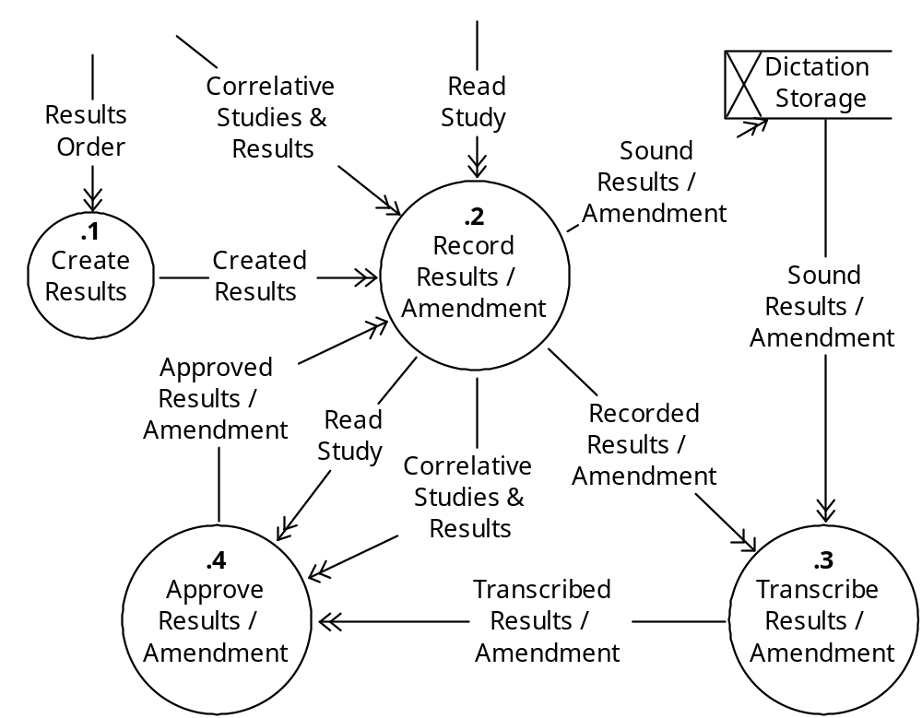

G.1.2.3 改写结果
在此过程中，用合理的，已记录的结果信息来把结果结果改写成文本形式。与改写结果相关联的信息的例子是改写日期和时间以及改写者。

G.1.2.4 核准结果
在此过程中，为精确起见，已改写的结果将被预览（与当前检查和相关的检查和结果）。与核准结果相关联的信息的例子是核准日期和时间以及核准者。

G.1.2.5 记录修正
在此过程中，已核准的结果被修正。因为实质上，当记录一个修正时与记录初始结果时，执行相同的活动，在图G.1.2-1中，这两个过程作为单一的过程来表述。与修正的记录相关联的信息的例子是已记录的日期和时间以及记录者。

G.1.2.6 改写修正
在此过程中，结果修正被进行改写。因为当改写修正时与改写初始结果时，执行相同的活动，在图G.1.2-1中，这两个过程作为单一的过程来表述。与改写修正相关联的信息的例子是改写日期和时间以及改写者。

G.1.2.7 核准修正
在此过程中，一个修正的结果被核准。因为当核准一项修正与核准初始数据时，执行相同的活动，在图G.1.2-1中，这两个过程被作为单一的过程来表述。与核准修正相关联的信息的例子是核准日期和时间以及核准者。注意不止一个人可以核准一项修正报告（初始解释）。

G.1.3 结果管理信息模型
结果管理信息模型是结果管理功能性模块可以在其上运做的数据的视图。因此许多在图G.1.2-1中的数据流在结果管理信息模型中进行说明。

数据通过在DICOM标准的第3部分中定义的信息对象定义（IODs）的使用被模型化。两个IODs，结果和解释IODs，被这个服务类使用。结果IOD说明了关于结果（例如结果标识符）的宏信息而解释IOD说明了与特定的解释（报告或修正）相关的信息。在图G.1.2-1中使用的大多数信息在解释IOD中进行说明。参考DICOM标准的第3部分来获取关于结果和解释IODs的更多信息。

G.1.4 结果管理状态
与结果管理信息模型紧密相关的是结果的大多数状态和与其相关的解释。表G.1.4-1描述了有效的结果管理状态。因为结果和解释IOD之间信息的区分，状态信息主要被解释IOD说明。
表G.1.4-1结果管理状态
状态 | 指定IOD | Description
建立 | 结果 | 产生结果过程的完全的输出
记录 | 解释 | 被记录的解释
改写 | 解释 | 被改写的解释
核准 | 解释 | 被核准的解释

表G.1.4-2定义了为结果转换的有效状态。对于每一个以上定义的状态，与功能模型相关的由事件的发生引起的有效状态被说明。这些被结果和访问管理SOP类 被状态转换管理。
表G.1.4-2结果管理状态转换表
 | 状态
事件 | 产生 | 记录 | 改写 | 核准
已记录的报告或修正 | 记录
已改写的报告或修正 | 改写 | 改写
已核准的报告或修正 | 核准 | 核准 | 核准

G.2 一致性概述
用服务类定义描述的应用级服务通过3个不同的SOP类来说明：:
a) 分离的结果管理SOP类
b) 分离的解释管理SOP类;
c) 分离的结果管理元SOP类；

每一个SOP类在结果IODs或解释IOD的子集上操作而且说明这个SOP类的属性，操作，通知和可用行为。一致性声明要求根据服务类提供者（SCP）和服务类用户（SCU）来表示。

每一个SOP类在结果IOD或解释IOD的子集上操作而且说明这个SOP类的属性，操作，通知和可用行为。应用实体的一致性声明应通过选择一个或多个结果和解释管理SOP和元SOP类来定义。对于每一个SOP类，一致性声明要求应根据服务类提供者（SCP）和服务类用户（SCU）来说明。

G.2.1 关联协助
关联的建立是在对等DICOM AEs间任何通讯实例的第一步。在DICOM标准的第7部分中说明的关联协商过程应用于协商已被支持的SOP类或元SOP类。

对于SCP/SCU任务选择协商的支持是强制性的。SOP类扩展协商不应被支持。
注意: 事件通知是逻辑地通过多个关联扩展的过程。SCP实现应当支持一个SCU的本地表，事件通知应当被发送到这个表。

G.3 分离的结果管理SOP 类
分离的结果管理SOP类的目的在于那些需要转换的关于真实世界结果和状态上的通知的改变的信息的应用实体。SOP类被称为是因为没有一个应用实体可以影响其它的。应用实体可以在通知或对信息的需求的基础上选择采取一些动作，但决没有要求它那样做。
注意
1. 举个例子，在一个配置中，RIS能够对维护于结果相关的数据负责 。PACS浏览工作站被要求为任何查看的检查显示结果。为了使PACS能连接检查的结果，无论结果是什么时候产生的，PACS可以接收一个通知。在这样一个配置中，RIS是SCP而PACS是SCU。当PACS接收到这个通知，它可以用内部数据库连接检查的结果，或可以选择不采取行动。
2. 在以前的例子中使用的术语RIS和PACS只是被用来提供声明。这个文档既不定义也不强制任何HIS，RIS，PACS或获取应用实体的目的或作用与服务类说明一致。.

G.3.1 DIMSE 服务组
以下的DIMSE-N对于在分离结果管理SOP类下的结果IOD是可用的。.

表 G.3.1-1 DIMSE-N 服务组
DIMSE 服务元素 | Usage SCU/SCP
N-EVENT-REPORT | M/M
N-GET | U/M

DIMSE-N服务和协议在DICOM标准的第7部分中说明。.

G.3.2 操作
声明与作为一个SCU的SOP类一致的应用实体应被允许触发以下操作。声明与作为一个SCP的SOP类一致的应用实体应能够提供以下操作。

G.3.2.1 取得结果信息
这项操作允许一个SCU去获取关于特定的真实世界结果的信息，它将被分离结果管理SCP表示为分离结果管理SOP实例。这项操作应通过与适当的分离结果管理SOP实例结合在一起的DIMSE N-GET 服务来触发。

G.3.2.1.1 结果IOD子集说明
与作为SCU的SOP类声明一致的应用实体可以选择解释被SCP所维护的属性，SCU通过此SCP来接收SOP类的操作。与作为SCP的分离结果管理SOP类声明一致的应用实体应支持在下表中说明的结果IOD属性的子集。

表G.3.2.1.1-1分离结果管理SOP类 N-Get 属性

属性名 | Tag | 要求属性  (SCU/SCP)
特定字符值 | (0008,0005) | 3/1C  (如果使用扩展的或替代字符集，此项要求)
参考检查序列 | (0008,1110) | 3/1
>参考SOP类UID | (0008,1150) | 3/1C  (如果序列存在，此项要求)
>参考SOP实例UID | (0008,1155) | 3/1C  (如果序列存在，此项要求。)
结果 ID | (4008,0040) | 3/2
参考解释序列 | (4008,0050) | 3/2
>参考SOP类UID | (0008,1150) | 3/1C  (如果序列存在，此项要求。)
> UID参考SOP实例UID | (0008,1155) | 3/1C  (如果序列存在，此项要求。)
影响 | (4008,0300) | 3/2
所有其它属性 |  | 3/3

G.3.2.1.2 服务类用户
SCU 应在N-GET请求原语中，说明分离结果管理SOP实例的UID，此实例的属性值将被返回。SCU应当被允许请求使得属性值可为任何在G.3.2.1.1部分中说明的分离结果管理SOP类属性返回。另外，SCP说明（在它的一致性声明中）它所支持的可选结果IOD属性也应返回值。

SCU应说明属性值应当返回的管理结果SOP类属性的列表。这个列表的编码规则已在在DICOM标准的第7部分说明的N-GET请求原语中说明。

在N-GET操作中，在序列项中定义的属性的值不应被SCU所请求并且不应被SCP返回。

SCU应能接收 SCP所提供的所有请求属性用来响应N-GET指示原语。SCU应为不被SCP维护的可选属性请求属性值。在这种情况下，不管SCP是否为那些属性返回值，SCU应工作正常。服务类说明对当接收这项信息后，SCU应做什么不做任何要求。.
注意: 为了精确地解释返回的属性值所用的字符集，推荐的方式是特定字符集 (0008,0005) 应当在N-GET请求原语中被请求。.

G.3.2.1.3 服务类提供者
此操作允许SCU从已选的SCP去查询一个特定分离结果管理SOP实例的属性值。这项操作应通过与适当的分离结果管理SOP实例结合在一起使用的DIMSE N-GET服务的使用来触发。

SCP应通过N-GET响应原语，返回应用于关联的请求的N-GET响应状态码。偶然地，在N-GET响应状态中，SCP将通过N-GET响应原语，返回被SCP维护的所有被请求的属性的属性值。（看表G.3.2.1.1-1）。

G.3.2.1.4 状态码
为SOP类和DIMSE服务特定的状态值定义如下：
表G.3.2.1.4-1响应状态
服务状态 | 详细含义 | 响应状态码
警告 | 不支持被请求的可选属性 | 0001

看DICOM标准的第7部分中响应状态码。

G.3.3 通知
与作为SCU的SOP类声明一致的应用实体应被允许接收以下通知。与作为SCP的SOP类声明相一致的应用实体应能提供如下通知。

G.3.3.1 服务结果事件通知
在分离结果管理SOP实例中，通知允许SCU从SCP接收未经请求的的改变的通知。这些通知应通过与恰当地分离结果管理SOP实例结合在一起使用的DIMSE N-EVENT-REPORT服务的使用来触发

SCU应通过N-EVENT-REPORT响应原语，返回应用于关联请求的N-EVENT-REPORT响应状态码。SCU应接收所有包含在任何通知中的 属性。这个服务类说明对当接收信息后，SCU应做什么不做任何要求。

G.3.3.2 提供结果事件通知
这些通知允许SCU在真实世界结果状态中，从SCP接收未经请求的改变的通知。通知将通过与适当地分离结果管理SOP实例结合在一起使用的DIMSE N-EVENT-REPORT服务的使用，被SCP来触发。

SCP应在N-EVENT-REPORT请求原语中，说明事件关联的分离结果管理SOP实例的UID和事件类型ID。SCP应另外包括与在表G.3.3.2-1中定义的事件相关的属性。
注意: 通知事件信息的编码方式在DICOM标准的第7部分中定义。.

表G.3.3.2-1结果通知事件类型和属性
事件类型名 | 事件类型ID | 属性 | Tag | Req.  Type  SCU/SCP
产生的结果 | 1 | 特定字符集 | (0008,0005) | -/1C  (如果使用扩展/替代字符集，此项要求。)
 |  | 实例产生日期 | (0008,0012) | -/1
 |  | 参考检查序列 | (0008,1110) | -/1
 |  | >参考SOP类UID | (0008,1150) | -/1C  (如果序列存在，此项需要。)
 |  | > UID参考SOP实例UID | (0008,1155) | -/1C  (如果序列存在，此项需要。)
 |  | 实例产生时间 | (0008,0013) | -/2
 |  | 实例产生者UID | (0008,0014) | -/2
 |  | 结果 ID | (4008,0040) | -/2
 |  | 参考解释序列 | (4008,0050) | -/2
 |  | >参考SOP类UID | (0008,1150) | -/1C  (如果序列存在，此项要求。)
 |  | >参考SOP实例UID | (0008,1155) | -/1C  (如果序列存在，此项要求。)
 |  | 所有其它定义的属性 |  | -/3
删除的结果 | 2 | 结果 ID | (4008,0040) | -/2
更新的结果 | 3 | 所有更新的属性 |  | -/1

G.3.3.3 状态码
没有特定的状态码。看DICOM标准第7部分中响应状态码。.

G.3.4 分离结果管理SOP类UID
分离结果管理SOP类应当被具有值为"1.2.840.10008.3.1.2.5.1"的分离结果管理SOP类UID唯一标识。

G.3.5 一致性要求
给分离结果管理SOP类提供标准SOP类一致性的实现应象如下部分中描述的一致并且应包括在象如下部分中描述的他们的一致性声明信息。

实现应与作为SCU，SCP或两者的SOP类相一致。一致性声明应采用在DICOM标准第2部分附录A中定义的格式。

G.3.5.1 SCU 一致性
与作为SCU的SOP类相一致的实现应符合以下的一致性要求
- 触发的操作;
- 接收的通知。.

G.3.5.1.1 操作
任何SCU可以请求属性值的可选属性应在SCU操作声明中列举。SCU操作声明应采用DICOM标准第二部分附录A中定义的格式。

G.3.5.1.2 通知
所有标准的SCU所请求的通知的事件类型应在SCU通知声明中例举。SCU通知声明应包含其所支持的事件类型的枚举列表。

[- 产生的结果]
[- 更新的结果]
[- 删除的结果]"

G.3.5.2 SCP 一致性
与作为SCP的SOP类一致的实现应符合以下的一致性要求
- 所执行的操作
- 所触发的通知.

G.3.5.2.1 操作
任何SCU所要求（用N-GET服务）属性值的可选属性应在SCP操作声明中列举。SCP操作声明应采用在DICOM标准第2部分附录A中定义的格式。

G.3.5.2.2 通知
任何可在标准通知中包括的SCU可选属性应在SCP通知声明中列举。SCP通知声明应采用在DICOM标准第2部分附录A中定义的格式。此声明之后应是事件类型和可选属性的列表。

G.4 分离解释管理SOP类
分离解释管理类是为了那些需要关于真实世界解释和通知在状态上的变化的信息的传输的应用实体。
注意
1. 例如，在一个配置中，RIS能对与结果解释相关联的 维护数据负责。需要一个PACS浏览工作站来为任何一个看过的检查显示所有核准解释。为了PACS连接到检查的解释，无论解释什么时候被核准，PACS都可以接收通知。.
2. 在以前的例子中，术语RIS和PACS只是因为声明的原因被提供。文档既没有定义也没有限制任何HIS，RIS，PACS或与服务类说明相一致的获取应用实体的目的或作用。

G.4.1 DIMSE 服务组
以下的DIMSE-N服务可用于分离解释管理SOP类下的解释IOD。

表G.4.1-1DIMSE-N 服务组
DIMSE 服务元素 | SCU/SCP用法
N-EVENT-REPORT | M/M
N-GET | U/M
N-SET | U/M

DIMSE-N 服务和协议在DICOM标准的第7部分中说明。

G.4.2 操作
与作为SCU的SOP类声明一致的应用实体应被允许但不应被要求来触发以下操作。与作为SCP的SOP类声明一致的应用实体应能提供以下操作。

G.4.2.1解释信息
操作允许SCU获得关于特定真实世界解释的信息，此解释被分离解释管理SCP来表示分离解释管理SOP实例。这项操作应通过与适当的分离解释管理SOP实例结合在一起使用的DIMSE N-GET服务来触发。

G.4.2.1.1 解释IOD子集说明
与作为SCU的SOP类声明一致的应用实体可以选择解释SCU通过SOP类的操作接收的由SCP维护的属性。与作为SCP的分离病人管理SOP类声明一致的应用实体应当支持在下表中说明的病人IOD属性的子集。

表G.4.2.1.1-1分离解释管理SOP类 N-GET 属性

属性名 | 标记 | 要求类型  (SCU/SCP)
特定字符集 | (0008,0005) | 3/1C  (如果使用扩展或替代字符集，此项要求。)
参考结果序列 | (0008,1100) | 3/1
>参考SOP类UID | (0008,1150) | 3/1C  (如果序列存在，此项要求。)
>参考SOP实例UID | (0008,1155) | 3/1C  (如果序列存在，此项要求。)
解释文本 | (4008,010B) | 3/2
解释 ID | (4008,0200) | 3/2
解释类型ID | (4008,0210) | 3/2
解释状态 ID | (4008,0212) | 3/2
所有其它属性 |  | 3/3

G.4.2.1.2 服务类用户
SCU 应在N-GET 请求原语中说明分离解释管理SOP实例的UID，属性值将为此实例返回。SCU应允许请求属性值，这些属性值应为在部分G.4.2.1.1中说明的任何分离解释管理SOP类属性返回。另外，SCP声明（在它的一致性声明中）它所支持的可选病人IOD属性可以请求值。

SCU应说明解释管理SOP类属性的列表，属性值将为这些属性返回。列表的编码规则在在DICOM标准的第7部分中说明的N-GET 请求中说明。

在N-GET 操作中，在序列项中定义的属性值不应被SCU请求并且不应被SCP返回。

SCU应能够接收所有请求的由SCP提供的属性值作为对N-GET指示原语的响应。SCU可以请求不被SCP维护的可选属性的属性值。在这种情况下，无论SCP是否为那些属性返回值，SCU应能正常地工作。
注意: 为了精确地解释返回地属性值所用地字符集，推荐在适当时在N-GET请求原语中返回特定字符集(0008,0005)的属性值。

G.4.2.1.3 服务类提供者
操作允许SCU从SCP中请求已选的特定分离解释管理SOP实例的属性值。此项操作应通过与适当地分离解释管理SOP实例结合在一起使用地DIMSE N-GET 服务来触发。

SCP应通过N-GET 响应原语，返回应用于关联请求的N-GET 响应状态码。偶然地，在N-GET 响应状态中，SCP应通过N-GET响应原语，返回所有请求的由SCP（看表G.4.2.1.1-1）维护的属性的属性值。

G.4.2.1.4 状态码
SOP类和DIMSE服务特定的状态值定义如下：
表G.4.2.1.4-1响应状态
服务状态 | 深层含义 | 响应状态码
警告 | 不支持被请求的可选属性 | 0001

看DICOM标准第7部分响应状态码。

G.4.2.2 设置解释信息
操作允许SCU提供关于真实世界解释的信息，此解释被分离解释管理SCP表示为分离解释管理SOP实例。此项操作应通过与适当地分离解释管理SOP实例结合在一起使用的DIMSE N-GET服务来触发。

G.4.2.2.1解释IOD子集说明
与作为SCU的SOP类声明一致的应用实体可以选择修改由SCP维护的属性的子集。与作为SCP的分离解释管理SOP类声明一致的应用实体应支持在下表中说明的解释IOD属性的子集。

表G.4.2.2.1-1分离解释管理SOP 类 N-Set 属性

属性名 | 标签 | 要求类型  (SCU/SCP)
解释状态 | (4008,0212) | 3/1

用N-SET 更新的属性值所用的字符集应与SCP所用的相同.
注意: 推荐在N-GET请求原语中请求特定字符集(0008,0005)的属性值。

G.4.2.2.2 服务类用户
SCU应在N-SET请求原语中，说明属性值将被提供给的分离解释管理SOP实例的UID。SCU应允许请求为任何在部分G.4.2.2.1中说明的分离解释管理SOP类属性更新的属性值。

SCU应说明将被提供属性值的解释管理SOP类属性的列表。此表的编码规则在在DICOM标准第7部分中说明的N-SET 请求原语中说明。

G.4.2.2.3 服务类提供者
此项操作允许SCU请求SCP更新已选的特定分离解释管理SOP实例的属性。此项操作应通过与适当地分离解释管理SOP实例结合在一起使用的DIMSE N-SET 服务的使用 来触发。

SCP应通过N-SET响应原语，返回应用于相关联的请求的N-SET响应状态码。

G.4.2.2.4 状态码
没有特定的状态码。看DICOM第7部分响应状态码。

G.4.3 通知
与作为SCU的SOP类声明一致的应用实体应被允许接收以下通知。与作为SCP的SOP类声明一致的应用实体应能提供以下通知。

G.4.3.1 接收解释事件通知
通知允许SCU从SCP接收未经请求的与分离解释管理SOP实例关联的通知。这些通知应通过与适当的分离解释管理SOP实例结合在一起使用的DIMSE N-EVENT-REPORT 服务的使用由SCP来触发。.

SCU应通过N-EVENT-REPORT响应原语，返回应用于相关联请求的N-EVENT-REPORT响应状态码。SCU应接受包含在任何通知中的所有属性。服务类说明对于当接收信息后，SCU应当做什么不做任何要求。

G.4.3.2 提供解释状态事件通知
这些通知允许SCU从SCP接受未经请求的解释的状态变化的通知。通知应通过与适当的分离解释管理SOP实例结合在一起使用的DIMSE N-EVENT-REPORT服务的使用由SCP 触发。

SCP应在N-EVENT-REPORT请求原语中，说明事件关联的分离解释管理SOP实例的UID和事件类型ID。SCP应另外包括与在表G.4.3.2-1中定义的事件相关联的属性。只有那些由SCP维护的属性可以包括在通知中。
注意: 通知事件信息的编码在DICOM标准第7部分中定义。

表G.4.3.2-1 解释通知事件信息
事件类型名 | 事件类型 ID | 属性 | 标签 | 请求类型  SCU/SCP
产生的解释 | 1 | 实例产生日期 | (0008,0012) | -/1
 |  | 参考结果序列 | (0008,1100) | -/1
 |  | >参考SOP类UID | (0008,1150) | -/1C  (如果序列存在，此项要求。)
 |  | >参考SOP实例UID | (0008,1155) | -/1C  (如果序列存在，此项要求。)
 |  | 实例产生时间 | (0008,0013) | -/2
 |  | 实例产生者UID | (0008,0014) | -/2
 |  | 解释类型ID | (4008,0210) | -/2
 |  | 解释状态ID | (4008,0212) | -/2
 |  | 所有其它定义的属性 |  | -/3
记录的解释 | 2 | 解释的记录日期 | (4008,0100) | -/1
 |  | 解释的记录时间 | (4008,0101) | -/2
 |  | 解释记录者 | (4008,0102) | -/2
 |  | 解释类型ID | (4008,0210) | -/2
 |  | 解释状态ID | (4008,0212) | -/2
 |  | 记录的声音的参考 | (4008,0103) | -/3

改写的解释 | 3 | 改写解释日期 | (4008,0108) | -/1
 |  | 解释作者 | (4008,010C) | -/1
 |  | 解释改写时间 | (4008,0109) | -/2
 |  | 解释类型ID | (4008,0210) | -/2
 |  | 解释状态ID | (4008,0212) | -/2
核准的解释 | 4 | 解释核准者 | (4008,0111) | -/1
 |  | >解释核准日期 | (4008,0112) | -/1
 |  | >解释核准时间 | (4008,0113) | -/2
 |  | >医师核准解释 | (4008,0114) | -/1
 |  | 解释分析描述 | (4008,0115) | -/2
 |  | 解释分析码序列 | (4008,0117) | -/2
 |  | >码值 | (0008,0100) | -/1C  (如果序列存在，此项要求。)
 |  | >编码制定者 | (0008,0102) | -/1C  (如果序列存在，此项要求。)
 |  | >码的含义 | (0008,0104) | -/1C  (如果序列存在，此项要求。)
 |  | 解释状态ID | (4008,0212) | -/2
删除的解释 | 5
更新的解释 | 6 | 所有更新的属性 |  | -/1

G.4.3.3 状态码
为SOP类和DIMSE服务特定的状态值定义如下：:

G.4.4 分离解释管理SOP类UID
分离解释管理SOP类应由具有值为"1.2.840.10008.3.1.2.6.1"的分离解释管理SOP类UID唯一地标识。

G.4.5 一致性要求
提供给分离解释管理SOP类标准SOP类一致性的实现应与在以下部分中所描述的相一致并且应包括在以下部分中描述的他们的一致性声明信息。.

实现可以与作为SCU，SCP或两者兼有的相一致。一致性声明应采用在DICOM标准第2部分中定义的格式。

G.4.5.1 SCU 一致性
与作为SCU的SOP类一致的实现应符合以下一致性要求
- 触发的操作：;
- 接受的通知.

G.4.5.1.1 操作
任何由SCU请求（用N-GET服务）的属性值的可选属性应在SCU操作声明中列举。SCU操作声明应采用在DICOM标准第2部分附录A中定义的格式。

任何由SCU提供（用N-SET服务）属性值的可选属性应在SCU操作声明中列举。SCU操作声明应采用在DICOM标准第2部分附录A中定义的格式。

G.4.5.1.2 通知
所有由SCU请求的通知的标准事件类型应在SCU通知声明中列举。SCU通知声明应包含所支持的事件类型的列表。

[- 产生的解释;]
[- 记录的解释;]
[- 改写的解释;]
[- 核准的解释;]
[- 更新的解释;]
[- 删除的解释;]"

G.4.5.2 SCP 一致性
与作为SCP的SOP类一致的实现应符合以下一致性要求
- 执行的操作;
- 触发的通知.

G.4.5.2.1 操作
任何由SCU请求（用N-GET服务）属性值的可选属性应在SCP操作声明中列举。SCP操作声明应采用在DICOM标准第2部分附录A中定义的格式。

任何由SCU更新（用N-SET服务）属性值的可选属性应在SCP操作声明中列举。SCP操作声明应采取在DICOM标准第2部分附录A中定义的格式。

G.4.5.2.2 通知
任何包含在SCU的标准通知中的可选属性应在SCP通知声明中列举。SCP通知声明应采用在DICOM标准第2部分附录A中定义的格式。此声明之后应时事件类型和可选属性的列表。

G.5 分离结果管理 元SOP类
分离结果管理元SOP类代表分离结果管理SOP类和分离访问管理SOP类的集合。它的目的是那些与前述的SOP类一致的应用实体。与结果管理元SOP类一致的应用实体应符合所有特定于分离结果管理SOP类和分离访问管理SOP类的要求。请通过G.4.5.2.2参考部分G.3结果管理元SOP类要求。

G.5.1 分离结果管理元SOP类UID
分离结果管理元SOP类应由值为"1.2.840.10008.3.1.2.5.4"的分离结果管理元SOP类UID唯一地标识。

G.6 特定SOP类一致性
通过提供特定的标准SOP类的适当的功能性的超集，实现可以提供特定的SOP类一致性。给定义在此附录中的一个SOP类提供特定SOP类一致性的实现应象以下部分中描述的一致并且应象以下部分中描述，包括他们的一致性声明信息。

G.6.1 一致性类型
实现应被允许象与SCU，SCP，或两者一致一样，与标准SOP类的特殊化一致。一致性类型声明应采用DICOM标准第2部分附录A中所定义的格式。

G.6.2 特定的SOP类标识符
任何特例化标准SOP类的实现应把它的特例定义为标准SOP类的异体（Allomorphic）子类。象这样，特例应有它自己唯一的SOP类标识符。

一致性声明应包括象在DICOM标准第2部分附录A中定义的SOP类标识符声明，声明SOP类名称和标识特定SOP类的SOP类UID。SOP名不保证唯一但可作为非正式的SOP类标识。SOP类UID应唯一的标识特定的SOP类并与在DICOM标准第5部分中说明的DICOM UID 要求相一致。

G.6.3 SCU 一致性
与作为SCU的特定SOP类一致的实现应符合以下一致性要求
- 触发的操作;
- 接收的通知

G.6.3.1 操作
标准SOP 类可以通过支持附加的标准DIMSE-N 操作和/或附加的私有属性。SCU操作声明应描述这些特例并采用在DICOM标准第2部分附录A中定义的格式。

声明之后应是如下列表
- 由通过私有属性的添加扩展生成的标准SOP类支持的标准操作
- 不被标准SOP类支持，但被特例支持的标准操作和相关联的标准和私有属性。

每一附加操作应与其支持的属性列表一起列举。

G.6.3.2 标准通知
任何由未扩展的SCU请求的标准通知应象在部分G.3.4.2.2和 G.4.4.2.2中说明的一样被列举。

G.6.3.3 扩展通知
除了标准属性，任何在标准通知中可被接收的私有属性应在SCU通知声明中列举。

另外，任何由SCU请求的通知的私有事件类型应在SCU通知声明中列举。SCU通知声明应采用在DICOM标准第2部分附录A中定义的格式。

声明之后应有如下列表
- 通过添加私有属性扩展的标准事件类型；
- 扩展事件类型和相关联的标准和私有属性。

G.6.4 SCP 一致性
与作为SCP的特定SOP类一致的实现应符合如下一致性要求
- 执行的操作；
- 触发的通知。

G.6.4.1 操作
标准SOP类可以通过支持附加的标准DIMSE-N操作和/或附加的私有属性来特例化。SCP操作声明应描述这些特例并采用在DICOM标准第2部分附录A中定义的格式。

此声明之后应是如下列表
- 由通过添加私有属性扩展的标准SOP类支持的标准操作；
- 标准操作和标准SOP类不支持但特例支持的关联标准和私有属性。

每一附加操作应与它所支持的属性列表一起列举。

G.6.4.2 通知
任何可以包含SCU的标准通知中的私有属性应在SCP通知声明中列举。

另外，任何其通知可发往SCU的私有事件类型应在SCU通知声明中列举。SCU通知声明应采用在DICOM标准第2部分附录A中定义的格式。

声明之后应是如下列表
- 有附加私有属性扩展的标准事件类型；
- 扩展事件类型和关联标准和私有属性。

附录H（标准化）--打印管理服务类

H.1 范围
打印管理服务类定义了应用级的服务类，此类简化了在硬拷贝介质上图像和图像相关数据的打印。

H.2 打印管理模型

H.2.1 打印管理数据流程模型

H.2.1.1 全局数据流程模型
图H.2.1.1-1：打印管理数据流程模型

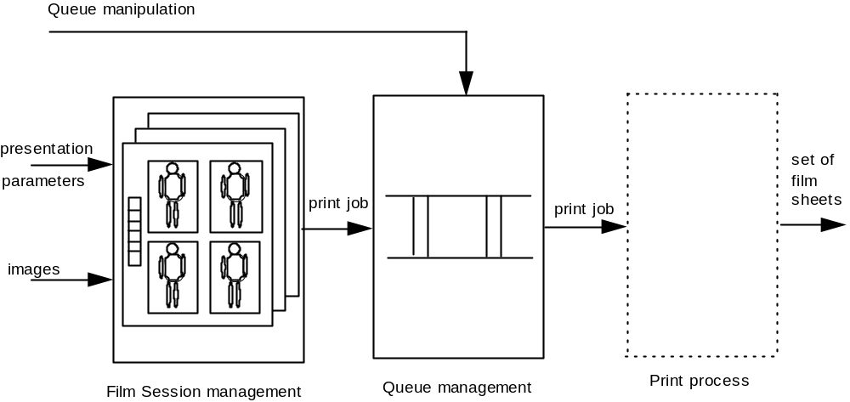
打印管理数据流程模型（图H.2.1.1-1）包括3个主要过程：
- 胶片会话管理过程
- 队列管理过程
- 打印过程

注意: 标准使用胶片这个词作为不同类型的硬拷贝（例如：照相胶片，相纸）的通用名称。

胶片会话管理过程负责获取所有打印胶片会话所须的信息。胶片会话是打印管理应用的原子工作包并且包含一张或多张与用户定义方式（例如：属于同一个检查，病人）相关的胶片，这些胶片包括来自于一个主机（例如：工作站，分析设备）的和在硬拷贝打印机上打印的。

每一胶片包括一幅或多幅图像和零张或多张与注释相关的胶片。

每一图像有象素数据和零或多个覆盖位面。用户通过指定打印参数的值来控制胶片的外观。

打印参数分别在胶片会话级，胶片级，图像级和注释级定义。参数等级决定了打印参数的操作的范围：例如，图像级的打印参数对于相应的图像是有效的。

胶片会话管理过程的输入是：
- 图像和图像相关数据的集合
- 描述胶片可视外观的表示数据。

胶片会话管理过程的输出是打印工作，它包括打印胶片会话的所有信息。

队列管理过程管理各种打印工作。用户能处理队列内容：例如，删除打印工作，优化打印工作。

打印过程打印一套以打印工作中的信息为基础的胶片。打印过程是特定的实现并且它的管理超出了DICOM标准的范围。

H.2.1.2. 灰度变换
打印管理服务类支持把原始图像转换为打印图像的灰度变换和空间变换的序列。

空间变换（例如，放大和图像注释的合并）的序列和他们与灰度变换的关系是特定的实现并遵循于DICOM标准的范围。

因为不同变换的非正交性质，灰度变换的序列对于存档连续图像是重要的。图H.2.1.2-1描述了灰度变换的序列

图H.2.1.2-1：打印管理数据流程模型

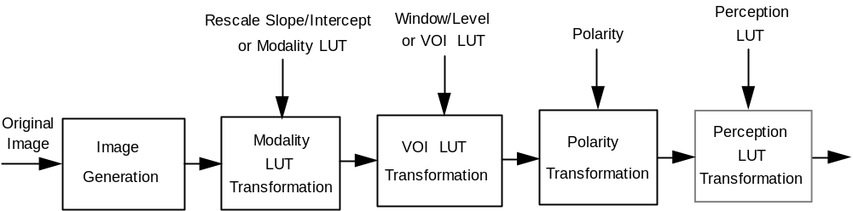
以下为灰度变换类型的定义：
- 设备LUT变换：把生产商相关象素值转换为对设备有意义的及生产商无关（例如，CT设备的Hounsfield号，胶片数字转换器的OD）的象素值。设备LUT是设备相关的并且是图像IOD的一部分。在线性变换的情况下，设备LUT由Rescale Slope (0028,1053) 和 Rescale Intercept (0028,1052)来描述。在非线性变换的情况下，设备LUT由设备LUT模块描述。
- 变换：把设备象素值转换为对用户或应用有意义的象素值。VOI象素的语义由光度插值(0028,0004)（看第3部分）定义：如果光度插值是MONOCHROME1，那么最小的VOI象素值将用白色显示；如果光度插值是MONOCHROME2，那么最小的VOI象素值将用黑色显示。VOI LUT 或者是图像IOD或者是图像框IOD的一部分。在线性变换的情况下，VOI LUT图像框用窗位(0028,1050)和窗宽(0028,1051)来描述。在非线性变换的情况下，VOI LUT 由VOI LUT 模块（作为图像IOD的一部分）或由VOI LUT框IOD（由图像框IOD参考 ）来描述。VOI LUT不应有任何具有负斜率的部分。如果VOI LUT是图像IOD和图像框IOD的一部分，那么图像框相关的VOL LUT应优先于图像关联VOI LUT。
- 极性变化：说明最小VOI象素值是否应以黑色或白色显示。如果极性(2020,0020)是NORMAL那么VOI象素将以光度插值指定的显示；如果极性是REVERSE ，那么VOI 象素将以光度插值指定的负极性显示。极性(2020,0020)是图像框IOD的属性。
- 知觉LUT 变换：把极性象素值转换为对人类知觉最合适的光密度相关值。知觉LUT依赖于显示（例如：软拷贝，硬拷贝）的类型。知觉LUT在DICOM标准的这个版本中没有谈到。

H.2.2 打印管理服务类结构
打印管理服务类结构在图H.2.2-1中显示。

图H.2.2-1：打印管理服务类结构

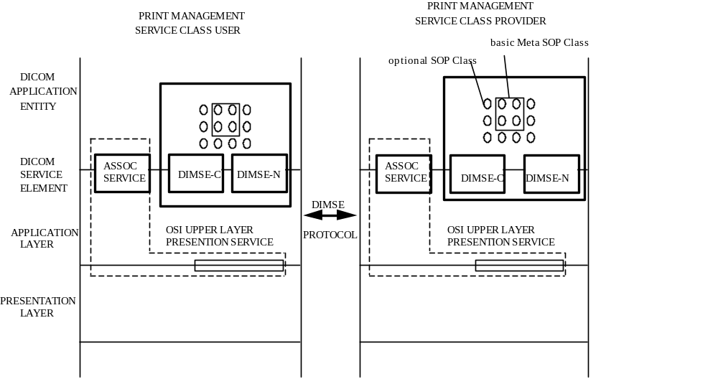
打印管理SCU和打印管理SCP是对等DICOM打印管理应用实体。打印管理SCP应用实体与一个或多个硬拷贝打印机。如果SCP应用实体与多个打印机对应，那么SCP应用实体为每一打印工作选择打印机，在这些打印机上，打印工作将被打印。

打印管理SCU和打印管理SCP通过使用OSI高层服务的关联服务来建立一个关联。在关联建立期间，DICOM打印管理应用实体协商可支持的SOP类。协商过程在H.5部分中定义。

图H.2.2-2显示了从一台主机到多打印机的打印图像和图像相关数据的可选配置。.

图H.2.2-2：多打印机上打印的配置

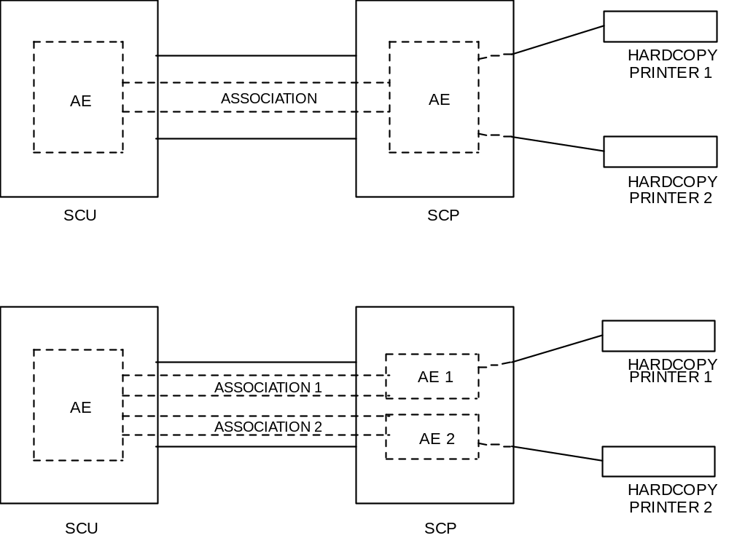

配置 1：一个SCU应用实体与一个主机对应，一个SCP应用实体对应多打印机。SCU不能控制每一打印机的打印参数，也不能控制打印工作的打印目的。

配置 2：一个SCU应用实体与主机相对应，一个SCP应用实体与一个打印机对应。SCU显式地控制每一打印机的打印参数及打印工作的打印目的。每一个SCP应用实体与SCU应用实体关联并且由应用实体名标识。

H.2.3 打印管理 SOP类
打印管理SCU通过使用DIMSE服务操纵打印管理SOP类来控制打印过程。打印管理SOP类由打印管理SCP管理。

打印管理SOP类分类如下：
- 内容相关SOP类：这些SOP类是胶片内容（例如，象素数据，文本串）的抽象。文本相关SOP类与在这部分H.4部分中描述的图像相关SOP类对应。
- 表示相关SOP类：这些SOP类是胶片（例如，布局信息）的表示的抽象并且由标准化的IODs和标准化的DIMSE-N服务定义。表示相关SOP类在这部分的H.4部分中定义。
- 队列相关SOP类：这些SOP类是打印队列的抽象并且由标准化的IODs和标准化的DIMSE-N服务定义。队列相关SOP类在这部分的H.4部分中定义。
- 打印机相关SOP类：这些SOP类是打印机配置和状态的抽象并且由标准化的IODs定义。打印机SOP类在这部分的H.4部分中定义。

H.2.4 用法说明
构成SOP类的是模块和DIMSE服务。模块包含相关的命令的或可选的属性。SCU的用法可以与SCP不同。用法用一对字母描述：前者指示SCU用法，后者指示SCP用法。

DIMSE服务可以是在这部分中5.4部分说明的命令的（M）或可选的（U）。

打印管理服务类的属性的用法说明的意思和行为是：

M/M SCU应为属性提供一个值。如果SCU不支持这个值，SCP应返回FAILURE状态（"Missing Attribute ", code 0120H ）。
SCP应支持至少属性的一个值。如果SCP不支持由SCU指定的值，它应返回FAILURE状态（"Invalid Attribute value", code 0106H）。

-/M 属性的SCU用法没有定义。
SCP应支持至少属性的一个值。

U/M SCU可提供给属性一个值。
如果SCP不支持由SCU指定的值，它应返回或者一个FAILURE状态或返回一个WARNING状态（"Invalid Attribute value", code 0106H）。在WARNING状态的情况下，SCP将应用在SCP一致性声明中定义的缺省值。

U/U 可以给属性提供值。
如果SCP不支持由SCU指定的值，但支持属性，它应返回或者FAILURE状态或返回WARNING状态（"Invalid Attribute value", code 0106H）。在WARNING状态的情况下，SCP将应用在SCP一致性声明中定义的缺省值。

如果SCP不支持由SCU指定的属性，它应返回或者FAILURE状态或返回WARNING状态（"No such Attribute", code 0105H）。在WARNING状态的情况下，SCP的行为在SCP一致性声明中定义。

如果用法类型命名被"C" (例如, MC/M)修改，以上所述的描述应该修改为包括一些要求，如果指定的条件满足的话，属性应支持这些要求。

H.3 打印管理一致性

H.3.1 范围
打印管理一致性以可支持的元SOP类的形式定义，与命令的功能性相对应，并以可支持的可选SOP类定义，其与附加功能性相对应。

一个元SOP类与一套预定义的SOP类相对应。以下是定义的打印管理元SOP类实例：
- 基本灰度打印管理元SOP类
- 基本颜色打印管理元SOP类
- 参考灰度打印管理元SOP类
- 参考灰度打印管理元SOP类

任何打印管理服务类的实现要求支持至少一个基本打印管理元SOP类。另外，SCU/SCP可以支持附加元SOP和SOP类。

元SOP类级协商用于定义最小的打印功能集；SOP类级协商用于定义附加的功能。

在关联建立时，打印管理SCU和SCP之间的协商过程应发生在元SOP类级。另外，可选SOPs可以协商。如果多元SOP类和一个或多个可选SOP类被协商，SCP应支持所有与所有元SOP类结合在一起的可选SOP类。

H.3.2 打印管理元SOP类

H.3.2.1 描述
基本打印管理元SOP类与打印管理服务类的实现所支持的最小功能性相对应。基本打印管理元SOP类支持如下命令特性：
- 预格式化灰度图像或预格式化颜色图像；预格式化图像是注释，图形，覆盖都在其上的图像。
- 预定义胶片布局（图像显示格式）
- 胶片会话上的基本表示参数，胶片框和图像框级
- 基本设备管理。.

注意: 基本打印管理元SOP类的功能性与ACR-NEMA2.0标准的打印功能性相一致.

参考打印管理元SOP类提供附加的功能性支持特定设备图像.这包括对图像象素应用查找表.

H.3.2.2 元SOP类定义

H.3.2.2.1 基本灰度打印管理元SOP类
元SOP类由以下支持的SOP类集定义

SOP 类名 | 参考 | SCU/SCP用法
基本胶片会话SOP类  基本胶片框SOP类  基本灰度图像框SOP类  打印SOP类 | H.4.1  H.4.2  H.4.3.1  H.4.6 | M/M  M/M  M/M  M/M

注意: 图像象素数据是基本灰度图像SOP类的一部分.

用法SCU/SCP的含义在部分H.2.4中描述.

基本灰度打印管理元SOP类UID具有值"1.2.840.10008.5.1.1.9".

H.3.2.2.2 基本颜色打印管理元SOP类

元SOP类由以下支持的SOP类集定义

SOP 类名 | 参考 | SCU/SCP用法
基本胶片会话SOP类  基本胶片框SOP类  基本颜色图像框SOP类  打印SOP类 | H.4.1  H.4.2  H.4.3.2  H.4.6. | M/M  M/M  M/M  M/M

注意: 图像象素数据是基本颜色图像框SOP类的一部分.

用法SCU/SCP的含义在部分H.2.4中描述

基本颜色打印管理元SOP类UID具有值"1.2.840.10008.5.1.1.18".

H.3.2.2.3 参考灰度打印管理元SOP类
元SOP类由以下可支持SOP类集来定义..

SOP 类名 | 参考 | SCU/SCP用法
基本胶片会话SOP类  基本胶片SOP类  参考图像框SOP类  打印SOP类  VOI LUT 框SOP类 | H.4.1  H.4.2  H.4.3.3  H.4.6  H.4.7 | M/M  M/M  M/M  M/M  U/M

一或多个支持灰度图像的图像存储SOP类应被与这个元SOP类结合在一起的SCU/SCP支持..

SCU/SCP用法的含义在部分H.2.4中描述。.

参考灰度打印管理元SOP类UID具有值为"1.2.840.10008.5.1.1.9.1".

H.3.2.2.4 参考颜色打印管理元SOP类
元SOP类由以下支持的SOP类定义

SOP 类名 | 参考 | SCU/SCP用法
基本胶片会话SOP类  基本胶片框SOP类  参考图像框SOP类  打印机SOP类 | H.4.1  H.4.2  H.4.3.3  H.4.6 | M/M  M/M  M/M  M/M

一个或多个支持颜色图像的图像存储SOP类应由与这个元SOP类结合在一起的SCU和SCP支持.

用法SCU/SCP的含义在部分H.2.4中描述

参考颜色打印管理元SOP类UID具有值"1.2.840.10008.5.1.1.18.1;".

H.3.3 可选SOP类

H.3.3.1 描述
可选SOP类描述了打印管理元SOP类所不具有的功能性.除了打印管理元SOP类外,还有一个或多个可选SOP类可以用。

以下功能性由可选SOP类支持:
- 注释
- 以下功能性由可选SOP类支持:
- 重叠

H.3.3.2 可选 SOP 类的列表
以下可选SOP类可以与任何在这章部分H.3.2.2中说明的打印管理元SOP类结合在一起使用:

SOP 类名 | 参考 | SCU/SCP用法
基本注释框SOP类  打印工作SOP类  图像覆盖框SOP类 | H.4.4  H.4.5  H.4.8 | U/U  U/U  U/U

H.3.4 一致性声明
这些SOP类的实现一致性声明应遵循DICOM标准的第2部分

SCU一致性声明应说明以下项
- 同时可支持关联的最大数目
- 可支持SOP类和元SOP类的列表
- 可支持的可选SOP类属性和DIMSE服务元素的列表.

SCP一致性声明应说明以下项：
- 同时可支持的关联的最大数目
- 可支持的SOP类和元SOP类的列表
- 每一可支持的胶片尺寸可打印象素矩阵的最小和最大数目
- 对每一个可支持的SOP类：
- 可支持的可选SOP类属性和DIMSE服务元素的列表
- 对每一个可支持的属性(命令的和可选属性):
- 值的有效范围
- 当SCU没有提供值时的缺省值
- 当SCU提供的值超出范围时的状态码(FAILURE或WARNING)
- 对每一个可支持的DIMSE服务,对所有指定的状态码的SCP行为
- 每一个可支持的用户图像显示格式ID(2010,0010)的描述,例如,每一个组合图像框的位置和维数,图像位置的编号方案.
- 每一个可支持的注释显示格式ID(2010,0030)的描述,例如,注释框的位置和维数,字体,字符数
- 每一个可支持的配置表的描述(例如,标识符,内容)
- 如果SCP支持胶片会话SOP类的N-ACTION,那么SCP应指定整理过的胶片的最大值.

H.4 打印管理SOP类定义

H.4.1 基本胶片会话SOP类

H.4.1.1 IOD 描述
基本胶片会话IOD描述了表示参数,此参数对于胶片会话的所有胶片都是通用的(例如,胶片的数量,胶片的目的地址).

基本胶片会话SOP实例涉及一个或多个基本胶片框SOP实例.

H.4.1.2 DIMSE 服务组
以下DIMSE服务可用于IOD;:

DIMSE 服务元素 | SCU/SCP用法
N-CREATE | M/M
N-SET | U/M
N-DELETE | U/M
N-ACTION | U/U

用法SCU/SCP用法的含义在部分H.2.4中描述

这部分描述了DIMSE服务的行为,此服务特定于此IOD.DIMSE服务的通用行为在DICOM标准的第7部分中说明.

H.4.1.2.1 N-CREATE
N-CREATE用于产生基本胶片会话SOP类的实例.

H.4.1.2.1.1 属性
N-CREATE的属性列表定义如下:

属性名 | 标签 | SCU/SCP用法
拷贝数 | (2000,0010) | U/M
打印优先级 | (2000,0020) | U/M
介质类型 | (2000,0030) | U/M
胶片目的地址 | (2000,0040) | U/M
胶片会话标签 | (2000,0050) | U/U
内存分配 | (2000,0060) | U/U

注意: 内存分配属性允许SCU保留足够的内存存储“工作“胶片会话层,就象在打印工作中的“拷贝“胶片会话层,为了防止出现死锁情况.

在胶片会话中,当SOP实例产生时已分配的内存被用掉,当SOP实例被删除时,它又自由可重用.所有已分配的内存在关联终止或胶片会话SOP实例删除之后,应被释放.

H.4.1.2.1.2 状态
特定于此SOP类的状态值定义如下:

状态 | 含义 | 编码
成功 | 胶片会话成功地创建 | 0000
警告 | 内存分配不支持 | B600

注意: 状态码"0106H"(无效属性值)指示所要求的内存分配不能;状态码"0213H"(资源限制)指示所要求的分配不能临时地提供.

H.4.1.2.1.3 行为
SCU用N-CREATE 请求SCP产生基本胶片会话SOP实例.SCU应初始化在部分H.2.4.中说明的SOP类的属性

SCP应产生SOP实例并且应初始化在部分H,.2.4中说明的SOP类的属性

SCP应返回所请求的SOP实例产生的状态码.失败状态码应指示SCP还没有生成SOP实例.

警告状态码应指示SCP已产生SOP实例但SCU没有控制内存分配方案.基本胶片

基本胶片SOP实例应在胶片框SOP实例产生之前产生。

在任何时候，在一个关联中，SCU/SCP应只支持一个基本胶片会话SOP实例。

注意: 多胶片会话可以通过建立多关联来操作。.

H.4.1.2.2 N-SET
N-SET 可以用来更新基本胶片会话SOP类的实例

H.4.1.2.2.1 属性
所有胶片会话SOP类的属性可以被更新.

H.4.1.2.2.2 状态
特定于此SOP类的状态值在H.4.1.2.1.2中定义.

H.4.1.2.2.3 行为
SCU用N-SET请求SCP更新基本胶片会话SOP实例.SCU应说明将被更新的SOP实例UID并且应说明属性值要被设置的属性列表

SCP应为特定SOP实例的特定属性设置新的值.

SCP应返回被请求的更新了的SOP实例的状态码.

SUCCESS状态码表明SCP已经更新了SOP实例的特定属性.FAILURE状态码表明SCP还没有更新SOP实例.WARNING状态应表明SCP不能以特定的方式执行操作.SCP的确切行为在一致性声名中描述.

H.4.1.2.3 N-DELETE
N-DELETE用来删除完整的基本胶片会话SOP实例层次.因此所有的描述胶片会话的信息被删除.

基本胶片会话SOP实例层次应包含一个基本胶片会话SOP实例,一个或多个基本胶片框SOP实例,一个或多个图象框SOP实例,和零个或多个基本注释框SOP实例.

注意: 基本胶片会话SOP实例层次能被视为以基本胶片会话SOP实例为根,以图象框SOP实例为叶子的反转树.

H.4.1.2.3.1 状态
没有特定的错误代码

H.4.1.2.3.2 行为
SCU用N-DELETE来请求SCP删除基本胶片会话SOP实例层次.SCU应说明基本胶片会话(根)的SOP实例UID

SCP应删除特定的SOP实例层次.SCP应返回被请求的SOP实例层次删除的状态码.

只要有这些SOP实例的未决参考,SCP 不应删除图象SOP实例或VOI LUT框SOP实例.

注意: 当SCP实际地删除图象SOP实例或VOILUT框SOP实例时,这超出了标准所指定的范围.

失败状态码应表明SCP还没有删除指定的SOP实例层次.

H.4.1.2.4 N-ACTION
N-ACTION 用于打印胶片会话;例如,打印所有属于此胶片会话的胶片..

如果需要胶片会话的多个拷贝,SCP应校对拷贝.这意味着如果指定了4个胶片的2个拷贝,打印序列是12341234..

H.4.1.2.4.1 属性
N-ACTION的参数定义如下

动作类型名 | 动作类型ID | 属性 | 标签 | SCU/SCP用法
PRINT | 1 | 参考打印工作序列 | (2100,0500) | -/MC  如果打印工作SOP支持,此项要求.
 |  | >参考SOP类UID | (0008,1150) | -/MC  如果参考打印工作序列(2100,0500)存在,此项要求
 |  | >参考SOP实例UID | (0008,1155) | -/MC  如果参考打印工作序列(2100,0500)存在,此项需要

动作答复参数编码以DICOM 数据集形式编码.数据集只包含属性参考打印工作序列(2100,0500),它包含参考SOP类UID(0008,1150)和参考SOP实例UID(0008,1155).

如果SCP不支持打印工作SOP类,动作答复参数不包含在N-ACTION响应中.

H.4.1.2.4.2 状态
特定于此SOP类的状态值定义如下

状态 | 含义 | 代码
Success | 要打印的属于胶片会话的胶片被接受;如果被支持,产生打印工作SOP实例. | 0000
Warning | 胶片会话打印(校验)不被支持. | B601
 | 胶片会话SOP实例层次不包括图象SOP实例(空页). | B602
Failure | 胶片会话SOP实例层次不包括胶片框SOP实例. | C600
 | 不能生成打印工作SOP实例;打印队列已满. | C601
 | 图象位置冲突: 多个图象指定到同一图象位置 | C604
 | 图象尺寸大于图象框尺寸(用指定的放大值). | C603

H.4.1.2.4.3 行为
用N-ACTION 请求SCP打印所有属于同一胶片会话的所有胶片

SCP应制作一个“工作的“基本胶片会话SOP实例层次的拷贝,它包含控制打印过程的所有信息.因此SCU可以进一步更新“工作的“SOP“实例层次而不影响以前打印请求的结果.打印过程的执行由打印工作SOP实例(如果被SCP支持)和打印机SOP类监督

如果SCP支持打印工作SOP类那么SCP应产生打印工作SOP实例,它包含“工作的“基本胶片会话SOP实例层次的拷贝并应在动作答复参数的属性参考打印工作序列中返回打印工作SOP类/实例UID对.
注意: 如果SCP支持打印工作SOP类,它为所有胶片会话的胶片产生单一的打印工作

SCP应返回被请求操作 的状态码.

警告状态码应表明SCP不能以特定的方式打印胶片会话.SCP的确切行为在一致性声名中描述

失败状态码应表明SCP还没有打印胶片会话。

只有基本胶片会话SOP实例层次包含至少一个胶片框SOP实例,N-ACTION才应被发布.

H.4.1.3 SOP 类定义和 UID
基本胶片会话SOP类UID 应为"1.2.840.10008.5.1.1.1".

H.4.2 基本胶片框SOP类

H.4.2.1 IOD 描述
基本胶片框IOD是胶片会话中一幅胶片的表示的抽象.基本胶片框IOD描述对于一张给定的胶片上的所有图象通用的表示参数.

基本胶片框SOP实例涉及到一个或多个图象框SOP实例,和零个或多个相关的注释框SOP实例..

H.4.2.2 DIMSE 服务组
以下DIMSE服务可用于IOD:

DIMSE 服务元素 | SCU/SCP用法
N-CREATE | M/M
N-ACTION | M/M
N-DELETE | U/M
N-SET | U/U

SCU/SCP用法的含义在部分H.2.4中描述.

这部分描述特定于此IOD的DIMSE服务的行为.DIMSE 服务的一般行为在DICOM标准的第7部分中说明

H.4.2.2.1 N-CREATE
N-CREATE用于生成基本胶片框SOP类的实例..

H.4.2.2.1.1 属性
N-CREATE 的属性列表定义如下:

属性名 | 标签 | SCU/SCP用法
图象显示格式 | (2010,0010) | M/M
参考胶片会话序列 | (2010,0500) | M/M
>参考SOP类UID | (0008,1150) | M/M
>参考SOP实例UID | (0008,1155) | M/M
参考图象框序列 | (2010,0510) | -/M
>参考SOP类UID | (0008,1150) | -/M
>参考SOP实例UID | (0008,1155) | -/M
参考基本注释框序列 | (2010,0520) | -/MC  (如果序列存在,此项需要)
>参考SOP类UID | (0008,1150) | -/MC  (如果序列存在,此项需要)
>参考SOP实例UID | (0008,1155) | -/MC  (如果序列存在,此项需要)
胶片方向. | (2010,0040) | U/M
胶片尺寸ID | (2010,0050) | U/M
放大类型 | (2010,0060) | U/M
最大密度 | (2010,0130) | U/M
配置信息 | (2010,0150) | U/M
注释显示格式ID | (2010,0030) | U/U
平滑类型 | (2010,0080) | U/U
边界密度 | (2010,0100) | U/U
空图象密度 | (2010,0110) | U/U
最小密度 | (2010,0120) | U/U
整理 | (2010,0140) | U/U

SCU/SCP用法的含义在部分H.2.4中描述.

H.4.2.2.1.2 状态
没有特别的错误代码.

H.4.2.2.1.3 行为
SCU用N-CREATE 请求SCP产生基本胶片框SOP实例.SCU应初始化在部分H.2.4中说明的SOP类的属性

SCP应产生SOP实例并应初始化在部分H.2.4中说明的SOP类的属性

在基本胶片框SOP实例的产生后,SCP应向父基本胶片会话SOP实例的属性参考胶片框序列(2000,0500)添加生成的基本胶片框SOP实例的SOP类/实例UID对,以此来连接基本胶片框SOP实例和基本胶片会话SOP实例.

SCP应为每一个以属性图象显示格式(2010,0010)定义的图象框生成适当的图象框SOP类的图象框SOP实例.生成的图象框SOP实例的SOP类依赖于元SOP类上下文.例如,灰度图象框SOP类与基本灰度打印管理元SOP类有关.元SOP类上下文由与元SOP类相对应的表示上下文ID转换并在关联建立时定义..

SCP应为父基本胶片图象框SOP实例的参考图象框序列属性添加生成的图象框SOP实例的SOP类/实例UID对,以此来连接每一个图象框SOP实例和基本胶片框SOP实例.SCP在N-CREATE响应消息的属性参考图象框序列(2010,0510)中返回图象框SOP类/实例UID对的列表.

如果被支持,SCP应为每一个由属性注释显示格式ID定义的注释框生成基本注释框SOP实例并应为父基本胶片框SOP实例的参考注释框序列属性添加生成的基本注释框SOP实例的SOP类/实例UID对,以此来连接每一个基本注释框SOP实例和基本胶片框SOP实例.SCP在N-CREATE响应消息的属性参考注释框序列中返回基本注释框SOP类/实例UID对的列表.

SCP应返回被请求的SOP实例生成的状态码..

H.4.2.2.2 N-SET
N-SET可以用于更新基本胶片框SOP类的最后生成的实例

H.4.2.2.2.1 属性
以下属性可以被更新:

属性名 | 标签 | SCU/SCP用法
放大类型 | (2010,0060) | U/M
最大密度 | (2010,0130) | U/M
配置信息 | (2010,0150) | U/M
平滑类型 | (2010,0080) | U/U
边界密度 | (2010,0100) | U/U
空图象密度 | (2010,0110) | U/U
最小密度 | (2010,0120) | U/U
整理 | (2010,0140) | U/U

SCU/SCP用法的含义在部分H.2.4中描述.

H.4.2.2.2.2 状态
没有特别的错误代码.

H.4.2.2.2.3 行为
SCU用N-SET请求SCP更新基本胶片框SOP实例 .SCU应只说明最后生成的基本胶片框SOP实例的SOP实例UID并应说明其属性值将被设置的属性列表.

SCP应为特定的SOP实例的特定属性设置新值

SCP应返回被请求的SOP实例更新的 状态码.

失败状态码应表明SCP还没有更新SOP实例.WARNING状态码应SCP不能以特定方式执行此操作.SCP的确切的行为在一致性声名中描述.

H.4.2.2.3 N-DELETE
用来删除最后生成的基本胶片框SOP实例层次.因此描述最后胶片的所有信息被删除

基本胶片框SOP实例层次应包含一个基本胶片框SOP实例,一个或多个图象框SOP实例,和零个或多个基本注释框SOP实例.

注意: 在DICOM标准中,没有条款删除以前生成的胶片框SOP实例.

H.4.2.2.3.1 行为
SCU用N-DELETE来请求SCP删除基本胶片框SOP实例层次.SCU应说明最后生成的基本胶片框(root)的SOP实例UID

SCP应删除指定的SOP实例并应从父基本胶片会话SOP实例的胶片框UIDs属性的SOP实例UIDs的列表中删除基本胶片框SOP实例.SCP应返回被请求的SOP实例层次删除的状态码.

SCP不应删除图象SOP实例或VOI LUT框SOP实例只要有对这些SOP实例未决的引用.

注意: 当SCP实际地删除图象SOP实例或VOI LUT框SOP实例时,这超出了标准说明的范围.

H.4.2.2.4 N-ACTION
N-ACTION用于打印胶片会话中单一胶片的一个或多个拷贝

H.4.2.2.4.1 属性
N-ACTION 参数定义如下:

动作类型名 | 动作类型ID | 属性 | 标签 | SCU/SCP用法
PRINT | 1 | 参考打印工作序列 | (2100,0500) | -/MC  如果打印工作SOP被支持,此项需要
 |  | >参考SOP类UID | (0008,1150) | -/MC  如果参考打印工作序列(2100,0500)存在,此项要求
 |  | >参考SOP实例UID | (0008,1155) | -/MC  如果参考打印工作序列(2100,0500)存在,此项要求

动作答复参数以DICOM 数据集形式编码.数据集只包含属性参考打印工作序列(2100,0500),它包括参考SOP类UID(0008,1150)和参考SOP实例UID(0008,1155).

如果SCP不支持打印工作类，动作答复参数就不包含在N-ACTION响应中.

H.4.2.2.4.2 状态
特定于此SOP类的状态值定义如下:

状态 | 含义 | 代码
Success | 胶片接受打印;如果支持,产生打印工作SOP实例 | 0000
Warning | 胶片框SOP实例层次不包括图象框SOP实例(空页) | B603
Failure | 不能产生打印工作SOP实例;打印队列已满 | C602
 | 图象位置冲突;多个图象指定为同一个图象位置 | C604
 | 图象尺寸大于图象框尺寸(用指定的放大值) | C603

H.4.2.2.4.3 行为
SCU用N-ACTION 请求SCP打印胶片会话中一幅胶片的一个或多个拷贝.

SCP应制造一个“工作的“基本胶片会话SOP实例和“工作的“基本胶片框SOP实例层次的拷贝,它包含控制打印过程的 所有信息.因此SCU可以进一步更新“工作的“SOP实例,而不影响以前打印请求的结果.打印过程的执行由打印工作SOP类(如果被SCP支持)和打印机SOP类来监督

如果SCP支持打印工作SOP类,那么SCP应产生打印工作SOP实例,它包含“工作的“基本胶片会话SOP实例层次的拷贝并应在动作答复参数的属性参考打印工作序列中返回打印工作SOP类/实例UID对.

SCP应返回被请求操作的状态码

警告状态码应表明SCP不能以特定方式打印胶片.SCP的确切行为在一致性声名中描述

失败状态码应表明SCP还没有打印胶片会话.

H.4.2.3 SOP 类定义和 UID
基本胶片框SOP类UID应为"1.2.840.10008.5.1.1.2"..

H.4.3 图像框 SOP 类

H.4.3.1 基本灰度图象框SOP类

H.4.3.1.1 IOD 描述
基本图象框IOD是图象和在胶片的图象区域中与图象相关数据的表示的抽象.基本图象框IOD描述表示参数和应用于一张胶片的单一图象的图象象素数据.

基本灰度图象框SOP实例是在基本胶片框属性图象显示格式(2010,0010)的基础上,由SCP在基本胶片框SOP实例产生时产生的。

基本灰度图象框SOP实例涉及到零个或一个图象SOP实例,和零个或一个图象覆盖框SOP实例.

H.4.3.1.2 DIMSE 服务组
以下DIMSE服务应用于IDO

DIMSE 服务元素 | SCU/SCP用法
N-SET | M/M

SCU/SCP用法的含义在部分H.2.4中描述.

注意： 没有N-CREATE是因为基本灰度图象框SOP类的实例由SCP作为胶片框SOP实例的N-CREATE的结果生成.

这部分描述了特定于此IOD的DIMSE服务的行为.DIMSE服务的一般行为在DICOM标准的第7部分中说明

H.4.3.1.2.1 N-SET
N-SET 可以用来更新基本灰度图象框SOP类的实例.

H.4.3.1.2.1.1 Attributes
以下属性可以被更新

属性名 | 标签 | SCU/SCP用法
图像位置 | (2020,0010) | M/M
预格式灰度图象序列 | (2020,0110) | M/M
>每象素抽样 | (0028,0002) | M/M
>光学插值 | (0028,0004) | M/M
>行 | (0028,0010) | M/M
>列 | (0028,0011) | M/M
>象素纵横比 | (0028,0034) | M/M
>分配的位 | (0028,0100) | M/M
>储存的位 | (0028,0101) | M/M
>高位 | (0028,0102) | M/M
>象素表示 | (0028,0103) | M/M
>象素数据 | (7FE0,0010) | M/M
极性 | (2020,0020) | U/M
参考覆盖序列 | (0008,1130) | U/MC  (如果可选覆盖SOP被协商,此项要求.
>SOP 类 UID | (0008,1150) | MC/M  (如果序列存在,此项需要.)
>SOP Instance UID | (0008,1155) | MC/M  (如果序列存在,此项需要.)
放大类型 | (2010,0060) | U/U
平滑类型 | (2010,0080) | U/U
请求的图象尺寸 | (2020,0030) | U/U

SCU/SCP用法的含义在部分H.2.4中描述.

放大类型(2010,0060)的值和特定的图象框平滑类型覆盖了放大类型的值和胶片框的平滑类型。

H.4.3.1.2.1.2 状态
特定于此SOP类的状态值定义如下:

状态 | 含义 | 代码
Failure | 打印机无足够内存存储图象 | C605

H.4.3.1.2.1.3 行为
SCU 用N-SET请求SCP更新一个基本灰度图象框SOP实例.SCU应只说明属于最后生成的胶片框SOP实例的基本灰度图象框的SOP实例UID并应说明属性值将被设置的属性列表.

为了指示SCP在图象位置清除图象,SCU应在属性预定义灰度图象序列(2020,0110)设置零长度并且不设值

SCP应为指定的SOP实例的指定属性设置值

SCP应返回被请求更新的SOP实例的状态码

失败状态码应表明SCP还没有更新SOP实例.WARNING状态应表明SCP不能以指定的方式执行操作

H.4.3.1.3 SOP 类定义和UID
基本灰度图象框SOP类UID应为"1.2.840.10008.5.1.1.4".

H.4.3.2 基本颜色图象框SOP类

H.4.3.2.1 IOD 描述
基本图象框IOD是一幅图象和在胶片的图象区域中的图象相关数据的表示的抽象.基本图象框IOD描述应用于一幅胶片中单一图象的表示参数和图象象素数据.

基本颜色图象框SOP实例在基本胶片框属性图象显示格式(2010,0010)的基础上,在基本胶片框SOP实例产生的同时由SCP生成

基本图象图象框SOP实例涉及零个或一个图象SOP实例,零个或一个VOI SOP实例和零个或一个图象覆盖框SOP实例.

H.4.3.2.2 DIMSE 服务组
以下DIMSE服务应用于IOD:

DIMSE 服务元素 | SCU/SCP用法
N-SET | M/M

SCU/SCP用法的含义在部分H.2.4中描述.

注意: 没有N-CREATE是因为基本颜色图象框SOP类由SCP作为胶片框SOP实例的N-CREATE的结果产生.

这部分描述特定于此IOD的DIMSE服务的行为.DIMSE服务的通用行为在DICOM标准的第7部分中说明

H.4.3.2.2.1 N-SET
N-SET可以用于更新基本图象框SOP类的实例.

H.4.3.2.2.1.1 属性
以下属性可以更新：

属性名 | 标记 | SCU/SCP用法
图像位置 | (2020,0010) | M/M
预定义颜色图象序列 | (2020,0111) | M/M
>每象素样本 | (0028,0002) | M/M
>光度插值 | (0028,0004) | M/M
>平面配置 | (0028,0006) | M/M
>行 | (0028,0010) | M/M
>列 | (0028,0011) | M/M
>象素纵横比 | (0028,0034) | M/M
>已分配位 | (0028,0100) | M/M
>已存储位 | (0028,0101) | M/M
>高位 | (0028,0102) | M/M
>象素表示 | (0028,0103) | M/M
>象素数据 | (7FE0,0010) | M/M
极性 | (2020,0020) | U/M
参考覆盖序列 | (0008,1130) | U/MC  (如果可选覆盖SOP被协商,此项要求.
>SOP 类 UID | (0008,1150) | MC/M  (如果序列存在,此项要求.)
>SOP Instance UID | (0008,1155) | MC/M  (如果序列存在,此项要求.)
放大类型 | (2010,0060) | U/U
光滑类型 | (2010,0080) | U/U
被请求图象尺寸 | (2020,0030) | U/U

用法的含义在部分H.2.4中描述.

特定的图象框得到放大类型(2010,0060)和平滑类型(2010,0080)的值覆盖了胶片框的放大类型和平滑类型的值..

H.4.3.2.2.1.2 状态
特定于次SOP类的状态值定义如下:

状态 | 含义 | Code
Failure | 打印机没有足够内存来存储图象 | C605

H.4.3.2.2.1.3 行为
SCU用N-SET 请求SCP更新基本颜色图象框SOP实例.SCU应只说明属于最后生成的胶片框SOP实例的基本颜色图象框的SOP实例UID,并且应说明属性值将被设置的属性列表.

为指示SCP在图象位置删除图象,SCU应设置零长度并且在属性预格式颜色图象序列(2020,0111)中不设值

SCP应为指定的SOP实例的指定的属性设置新值

SCP应为被请求更新的SOP实例返回状态码.

失败状态码应表明SCP还没有更新SOP实例.警告状态应表明SCP不能以特定的方式执行操作.SCP的确切行为在一致性声名中描述.

H.4.3.2.3 SOP 类定义和 UID
基本颜色图象框SOP类UID应为"1.2.840.10008.5.1.1.4.1".

H.4.3.3 参考图象框SOP类

H.4.3.3.1 IOD 描述
基本图象框IOD 是一幅图象及在胶片的图象区域内的图象相关数据的表示的抽象.基本 图象框IOD描述应用于一幅胶片中单一图象的表示参数和图象象素数据.

参考图象框SOP实例在基本胶片框属性图象显示格式(2010,0010)的值的基础上,在基本胶片框SOP实例产生时由SCP创建.

参考图象框SOP实例涉及零个或一个图象SOP实例,零个或一个VOI SOP实例,及零个或一个图象覆盖框SOP实例.

H.4.3.3.2 DIMSE 服务组
以下DIMSE服务应用于IOD::

DIMSE 服务元素 | SCU/SCP用法
N-SET | M/M

SCU/SCP用法的含义在部分H.2.4中描述.

注意: 没有N-CREATE是因为参考图象框SOP类的实例是作为胶片框SOP实例的N-CREATE的结果由SCP产生的.

这部分描述了特定于此IOD的DIMSE服务的行为.DIMSE服务的通用行为在DICOM标准的第7部分中说明.

H.4.3.3.2.1 N-SET
N-SET可以用于更新参考图象框SOP类的实例

H.4.3.3.2.1.1 属性
以下属性可以被更新:

属性名 | 标记 | SCU/SCP用法
图像位置 | (2020,0010) | M/M
参考图象序列 | (0008,1140) | M/M
>参考SOP类UID | (0008,1150) | M/M
>参考 SOP Instance UID | (0008,1155) | M/M
>参考帧号 | (0008,1160) | MC/M  (如果参考SOP类UID(0008,1150)引用多帧图象，此项要求。)
极性 | (2020,0020) | U/M
参考VOI LUT 框序列 | (2020,0140) | U/M
>参考SOP类UID | (0008,1150) | MC/M  (如果序列存在，此项要求。)
>参考SOP Instance UID | (0008,1155) | MC/M  (如果序列存在，此项要求。)
参考覆盖序列 | (0008,1130) | U/MC  (如果可选覆盖SOP被协商，此项要求。.
>参考SOP 类 UID | (0008,1150) | MC/M  (如果序列存在,此项需要.)
>参考 SOP Instance UID | (0008,1155) | MC/M  (如果序列存在,此项需要.)
>参考帧数 | (0008,1160) | MC/M  (如果序列存在并且SOP类UID(0008,1150)引用一个多帧覆盖,此项需要.)
放大类型 | (2010,0060) | U/U
平滑类型 | (2010,0080) | U/U
被请求图象尺寸 | (2020,0030) | U/U

SCU/SCP用法的含义在部分H.2.4中描述。

特定的图象框的放大类型(2010,0060)和平滑类型(2010,0080)的值覆盖胶片框的放大类型和平滑类型的值。

H.4.3.3.2.1.2 状态
特定于此SOP类的状态值定义如下:

状态 | 含义 | 代码
Failure | 打印机没有足够内存存储图象。 | C605
 | 图象中包含多余一张VOI LUT框 | C606

H.4.3.3.2.1.3 行为
SCU用N-SET请求SCP更新参考图象框SOP实例。SCU应只描述属于最后产生的胶片框SOP实例的参考图象框的SOP实例UID并且说明属性值要被设置的属性列表。

被说明的参考图象，VOI LUT框，和覆盖序列应涉及图象IOD，VOI LUT框，或以前在SCP上 存储的独一无二的覆盖IOD。

如果图象框引用VOI LUT框并且参考图象也包含一个或多个VOI LUT，被图象框引用的VOI LUT应应用于此图象，图象中包含的VOI LUT 应被SCP忽略。

如果图象框不引用VOI LUT框并且参考图象包括多余一个VOI LUT，SCP应返回失败状态码。

如果图象覆盖框没有说明那么任何图象中包含的覆盖位面是‘或‘并且以透明的方式与图象一起打印。

为指示SCP在图象位置清除图象,SCU应设置零长度并且在属性参考图象序列(0008,1140)中不设值

应只在作为支持打印管理的同一关联上,由SCU提供并由SCP接受图象SOP类.

SCP应为特定的SOP实例的特定属性设置新值.

SCP应返回请求更新的SOP实例的状态码.

失败状态码应指示SCP还没有更新SOP实例.警告状态应指示SCP不能以特定方式执行操作.确切的SCP行为在一致性声明中描述.

H.4.3.3.3 SOP 类定义和 UID
此参考图象框SOP类UID的值应为"1.2.840.10008.5.1.1.4.2".

H.4.4 基本注释框SOP类

H.4.4.1 IOD 描述
基本注释框IOD是在胶片上的注释(例如.文本串)的表示的抽象.基本注释框IOD描述与表示参数相关的大多数已用的文本.

基本注释框SOP实例由SCP在基本胶片框SOP实例产生时,在基本胶片框的属性注释显示格式ID(2010,0030)的值的基础上产生

H.4.4.2 DIMSE 服务组
以下DIMSE 服务应用于此IOD:

DIMSE 服务元素 | SCU/SCP元素
N-SET | U/M

SCU/SCP用法的含义在部分H.2.4中描述

注意: 没有N-CREATE是因为基本注释框SOP类的实例由胶片框SOP实例产生..

这部分描述特定于此IOD的DIMSE 服务的行为.DIMSE 服务的一般行为在DICOM标准的第7部分中说明.

H.4.4.2.1 N-SET
N-SET用于更新基本注释框SOP实例.

H.4.4.2.1.1 属性
以下属性可以被更新

属性名 | 标记 | SCU/SCP用法
注释位置 | (2030,0010) | M/M
文本串 | (2030,0020) | U/M

SCU/SCP用法的含义在部分H.2.4中描述

H.4.4.2.1.2 状态
没有特定错误代码.

H.4.4.2.1.3 行为
SCU用N-SET请求更新基本注释框SOP实例.SCU应只说明属于最后生成的胶片框SOP实例的基本注释框的SOP实例UID并应说明属性要被设置的属性列表.SCU可以清除在属性文本串(2030,0020)中设置为零长度值的文本串.

SCP应为特定的SOP实例的特定的属性设置新值.

SCP应返回请求更新的SOP实例的状态码.

失败状态码应指示SCP还没有更新SOP实例.警告状态应指示SCP不能以特定方式执行操作.SCP的确切行为在一致性声名中描述.

H.4.4.3 SOP 类定义和 UID
基本注释框类UID的值应为"1.2.840.10008.5.1.1.15".

H.4.5 打印工作 SOP 类

H.4.5.1 IOD 描述
打印工作IOD是打印工作事物的抽象并且是监视打印过程的执行的基本信息实体.打印工作包含一幅或多幅胶片,他们都属于同一胶片会话.

打印工作SOP类由胶片会话SOP类或胶片框SOP类的N-ACTION操作生成.打印工作SOP实例在胶片打印后或失败的情况下被删除.

H.4.5.2 DIMSE 服务组
以下DIMSE服务应用于此IOD;:

DIMSE 服务元素 | SCU/SCP用法
N-EVENT-REPORT | M/M
N-GET | U/M

用法SCU/SCP的含义在部分H.2.4中描述.

此部分描述特定于此IOD的DIMSE服务的行为.DIMSE服务的一般行为在DICOM标准中说明.

H.4.5.2.1 N-EVENT-REPORT
N-EVENT-REPROT 用于在异步方式下向SCU报告执行状态的变化.

H.4.5.2.1.1 属性
N-EVENT-REPROT的参数定义如下;

事件类型名 | 事件类型ID | 属性 | 标记 | SCU/SCP用法
PENDING | 1 | 打印机名 | (2110,0030) | U/U
 |  | 胶片会话标签 | (2000,0050) | U/U
 |  | 执行状态信息 | (2100,0030) | U/M
PRINTING | 2 | 打印机名 | (2110,0030) | U/U
 |  | 胶片会话标签 | (2000,0050) | U/U
 |  | 执行状态信息 | (2100,0030) | U/M
DONE | 3 | 打印机名 | (2110,0030) | U/U
 |  | 胶片会话标签 | (2000,0050) | U/U
 |  | 执行状态信息 | (2100,0030) | U/M
FAILURE | 4 | 打印机名 | (2110,0030) | U/U
 |  | 胶片会话标签 | (2000,0050) | U/U
 |  | 执行状态信息 | (2100,0030) | U/M

注意: 通知事件信息的编码在DICOM标准的第7部分中定义。

H.4.5.2.1.2 行为

SCP用N-EVENT-REPORT通知SCU关于每次执行的变化.SCP应在打印工作SOP实例产生的关联的上下文中只用N-EVENT-REPORT.

注意: 如果SCU要想监视打印工作的完整的执行过程,那么SCU应在接受事件类型"DONE" 或"FAILURE"只释放关联.

SCU应从N-ENENT-REPORT操作返回确认.

如果事件类型名是FAILURE 或PENDING,那么错误/待决条件存储在执行状态信息参数中.执行状态信息参数的可能值在H.4.5.2.3中定义.

如果事件类型名是FAILURE 或 DONE那么SCP应在接受到来自SCU的确认后,删除打印工作SOP实例.

H.4.5.2.2 N-GET
用于检索打印工作SOP类的实例

H.4.5.2.2.1 属性
以下属性可以被检索:

属性名 | 标记 | SCU/SCP用法
执行状态 | (2100,0020) | U/M
执行状态信息 | (2100,0030) | U/M
打印优先级 | (2000,0020) | U/M
生成日期 | (2100,0040) | U/U
生成时间 | (2100,0050) | U/U
打印机名 | (2110,0030) | U/U
打印源 | (2100,0070) | U/U

SCU/SCP用法的含义在部分H.2.4中描述

H.4.5.2.2.2 行为
SCU用N-GET请求SCP获取一个打印工作SOP实例.SCU应说明要被检索的SOP实例的UID.

SCP应返回特定的SOP实例的特定属性的值.

SCP应返回被请求的SOP实例检索的状态码.

失败状态码应指示SCP还没有检索到SOP实例.

H.4.5.3 执行状态信息
状态信息在DICOM标准的第3部分中定义.特定的警告和错误代码的实现应在一致性声名中定义.

H.4.5.4 SOP 类定义和 UID
打印工具类UID的值应为"1.2.840.10008.5.1.1.14".

H.4.6 打印机SOP类

H.4.6.1 IOD 定义
打印机IOD是硬拷贝打印机的抽象并且是监视打印机状态的基本信息实体.

打印机SOP实例由SCP在硬拷贝的开始时生成并且有一个众所周知的SOP实例UID.

H.4.6.2 DIMSE 服务组
以下DIMSE服务应用于IOD:

DIMSE 服务元素 | SCU/SCP用法
N-EVENT-REPORT | M/M
N-GET | U/M

SCU/SCP用法的含义在部分H.2.4中描述.

这部分描述特定于此IOD的DIMSE服务的行为.DIMSE服务的一般行为在DICOM标准的第7部分中说明.

H.4.6.2.1 N-EVENT-REPORT
N-EVENT-REPORT 用来在异步方式中报告打印机状态的变化.

H.4.6.2.1.1 属性
N-EVENT-REPORT的参数定义如下;

事件类型名 | 事件类型ID | 属性 | 标记 | SCU/SCP用法
NORMAL | 1
WARNING | 2 | 打印机名 | (2110,0030) | U/U
 |  | 打印机状态信息 | (2110,0020) | U/M
FAILURE | 3 | 打印机名 | (2110,0030) | U/U
 |  | 打印机状态信息 | (2110,0020) | U/M

注意: 通知事件信息的编码在DICOM标准的第7部分中定义

H.4.6.2.1.2 行为
SCP应用N-EVENT-REPORT通知SCU关于每次执行变化.SCP应向所有与SCP有一个用状态变化的打印机的关联的SCU发送事件.

SCU应返回N-EVENT-REPORT操作的确认.

如果事件类型名是WARNING 或 FAILURE那么警告或失败状态会存储在打印状态信息参数中.打印机状态信息参数的可能值在H.4.6.3中定义

H.4.6.2.2 N-GET
N-GET用于检索打印机SOP类的实例.

H.4.6.2.2.1 属性
以下属性可以被检索:

属性名 | 标记 | SCU/SCP用法
打印机状态 | (2110,0010) | U/M
打印机状态信息 | (2110,0020) | U/M
打印机名 | (2110,0030) | U/U
制造商 | (0008,0070) | U/U
制造商模型名 | (0008,1090) | U/U
设备序列号 | (0018,1000) | U/U
软件版本 | (0018,1020) | U/U
最后校验日期 | (0018,1200) | U/U
最后校验时间 | (0018,1201) | U/U

SCU/SCP用法的含义在部分H.2.4中描述.

H.4.6.2.2.2 行为
SCU用N-GET请求SCP获取一个打印机SOP实例.SCU应说明要被检索的SOP实例的UID.

SCP应返回特定的SOP实例的特定的属性值.

SCP应返回被请求检索的SOP实例的状态码.

失败状态码应指示SCP还没有检索到SOP实例.

H.4.6.3 打印机状态信息
状态信息在DICOM标准的第三部分中定义.特定的警告和错误代码的实现应在一致性声名中定义.

H.4.6.4 SOP 类定义和 UID
打印机SOP类UID的值应为"1.2.840.10008.5.1.1.16".

H.4.6.5 保留标识
打印机SOP实例的众所周知的UID的值应为"1.2.840.10008.5.1.1.17".

H.4.7 VOI LUT 框SOP类

H.4.7.1 IOD 定义
VOI LUT框IOD是兴趣查找表的值的抽象(见部分 H.2.1.2).VOI LUT 框把设备象素值转换成对用户或应用有意义的象素值.VOI LUT框象素值是与高度成比例的.VOI LUT框不应有任何负方向的部分.VOI LUT框转换只对灰度图象有意义.

在线形转换的情况下,VOI LUT框由窗位(0028,1050)和窗宽(0028,1051).

如果VOI LUT框没有说明那么使用一个线形VOI.

VOI LUT框被图象框IOD引用.

H.4.7.2 DIMSE 服务组
以下DIMSE服务应用于IOD;:

DIMSE 服务元素 | SCU/SCP用法
N-CREATE | M/M
N-SET | U/M
N-DELETE | U/M

SCU/SCP用法的含义在部分H.2.4中定义.

这部分描述特定于此IOD的DIMSE服务的行为.DIMSE服务的一般行为在DICOM 标准的第7部分中说明.

H.4.7.2.1 N-CREATE
N-CREATE用与生成VOI LUT框SOP类的实例.

H.4.7.2.1.1 属性
N-CREATE的属性表在下表中定义.在表中说明的用法应覆盖掉在DICOM标准的模块属性中的类型说明

属性名 | 标记 | SCU/SCP用法
VOI LUT 框序列 | (0028,3010) | U/M
> LUT Descriptor | (0028,3002) | MC/M  (如果序列存在,此项要求)
>LUT描述符 | (0028,3003) | U/U
>LUT 数据 | (0028,3006) | MC/M  (如果序列存在,此项要求)
窗位 | (0028,1050) | U/M
窗宽 | (0028,1051) | U/M
窗位及窗宽解释 | (0028,1055) | U/M

H.4.7.2.1.2 状态
没有特定的状态码

H.4.7.2.1.3 行为
SCU用N-CREATE 请求SCP产生VOI LUT框SOP实例.SCU应初始化在部分H.2.4中说明的SOP类的属性.

SCP应产生SOP实例并初始化在部分H.2.4中说明的SOP类的属性.

在生成VOI LUT框SOP实例后,SCP应为父图象框SOP实例的参考VOI LUT序列属性添加生成的VOI LUT框SOP实例的SOP类/实例UID来连接VOI LUT框SOP实例和图象框SOP实例.

SCP应返回请求的SOP实例生成的状态码.

H.4.7.2.2 N-SET
N-SET 可以用来更新VOI LUT框SOP类的实例.

H.4.7.2.2.1 属性
所有VOI LUT框SOP类的属性可以被更新.

H.4.7.2.2.2状态
没有特定的状态码

H.4.7.2.2.3 行为
SCU用N-SET 来请求SCP更新VOI LUT 框SOP实例.SCU应指定要被更新的SOP实例UID并应说明属性值要被更新的属性列表.

SCP应为特定的SOP实例的特定的属性设置新值.

SCP应返回请求的SOP实例更新的状态值.

SUCCESS状态码指示SCP已经更新了SOP实例的指定的属性值. FAILURE状态码应指示SCP还没有更新SOP实例.警告状态应指示SCP不能以指定的方式执行操作.SCP的确切行为在一致性声名中描述.

H.4.7.2.3 N-DELETE
N-DELETE用于删除VOI LUT 框SOP实例.

H.4.7.2.3.1 状态
没有特定错误代码..

H.4.7.2.3.2 Behavior
SCU用N-DELETE请求SCP删除VOI LUT框SOP实例.SCU应指定VOI LUT框SOP实例UID

SCP应删除指定的VOI LUT框SOP实例.SCP应返回请求的VOI LUT框SOP实例删除的状态码.

失败状态码应指示SCP还没有删除指定的VOI LUT 框SOP实例.

H.4.7.3 SOP 类定义和 UID

VOI LUT 框SOP类UID的值应为"1.2.840.10008.5.1.1.22".

H.4.8 图象重叠框SOP类

H.4.8.1 IOD 描述
图象重叠框IOD是在一个图象框中的图象重叠的表示的抽象

图象重叠框被图象框IOD引用.

H.4.8.2 DIMSE 服务组
以下DIMSE服务应用于IOD:

DIMSE 服务元素 | SCU/SCP用法
N-CREATE | M/M
N-SET | U/M
N-DELETE | U/M

SCU/SCP用法的含义在部分H.2.4中描述

这部分描述特定于此IOD的DIMSE服务的行为.DIMSE服务的一般行为在DICOM标准的第7部分中说明.

H.4.8.2.1 N-CREATE
N-CREATE用于生成一个图象重叠框SOP类的实例.

H.4.8.2.1.1 属性
N-CREATE的属性列表定义如下:

属性名 | 标记 | SCU/SCP用法
参考图象框序列 | (2040,0500) | M/M
>参考SOP类UID | (0008,1150) | M/M
>参考SOP实例UID | (0008,1155) | M/M
参考重叠位面序列 | (2040,0010) | U/M
>参考SOP类UID | (0008,1150) | MC/M  (如果序列存在,此项要求)
>参考SOP实例UID | (0008,1155) | MC/M  (如果序列存在,此项要求)
>参考重叠位面组 | (2040,0011) | MC/M  (如果序列存在,此项要求)
重叠放大类型 | (2040,0060) | U/U
重叠平滑类型 | (2040,0070) | U/U
重叠前景密度 | (2040,0080) | U/U
重叠模式 | (2040,0090) | U/U
临界密度 | (2040,0100) | U/U

H.4.8.2.1.2 状态
没有特定的状态代码.

H.4.8.2.1.3 行为
SCU用N-CREATE请求SCP产生图象重叠框SOP实例.SCU应初始化在部分H.2.4中说明的SOP类属性.

SCP应产生SOP实例并且初始化在部分H.2.4中说明的SOP类的属性.

在图象重叠框SOP实例产生之后,SCP应向父图象框SOP实例的参考参考图象重叠框序列属性添加生成的图象重叠框SOP实例的SOP类/实例UID来连接图象重叠框SOP实例和图象框SOP实例.

SCP应返回请求的SOP实例产生的状态码.

H.4.8.2.2 N-SET
N-SET可用来更新图象框SOP类的实例.

H.4.8.2.2.1 属性
以下属性可以被更新

属性名 | 标记 | SCU/SCP用法
参考重叠位面序列 | (2040,0010) | U/M
>参考SOP类UID | (0008,1150) | MC/M  (如果序列存在,此项要求)
>参考SOP实例UID | (0008,1155) | MC/M  (如果序列存在,此项要求)
>参考重叠位面组 | (2040,0011) | MC/M  (如果序列存在,此项要求.)
重叠放大类型 | (2040,0060) | U/U
重叠平滑类型 | (2040,0070) | U/U
重叠前景密度 | (2040,0080) | U/U
重叠密度 | (2040,0090) | U/U
临界密度 | (2040,0100) | U/U

H.4.8.2.2.2 状态
没有特定的状态码

SCU用N-SET请求SCP来更新图象重叠框SOP实例.SCU应指定要被更新的SOP实例UID并指定属性值要被设置的属性列表

SCP应为指定的SOP实例的指定属性设置新值.

SCP应返回请求的SOP实例更新的状态码.

成功状态码指示SCP已经更新SOP实例的指定属性.失败状态码指示SCP还没有更新SOP实例.警告状态应指示SCP不能以指定方式执行操作.SCP的确切行为在一致性声名中描述.

H.4.8.2.3 N-DELETE
N-DELETE 用于删除图象重叠框SOP实例.

H.4.8.2.3.1 状态
没有特定的错误代码.

H.4.8.2.3.2 行为
SCU用N-DELETE请求SCP删除图象重叠框SOP实例.SCU应指定图象重叠框SOP实例..

SCP应删除指定的图象重叠框SOP实例.SCP应返回请求的图象重叠框SOP实例删除的状态码

失败状态码应指示SCP还没有删除指定的图象重叠框SOP实例

H.4.8.3 SOP 类定义和 UID
图象重叠框SOP类UID的值为"1.2.840.10008.5.1.1.24"..

H.5 关联协商
关联建立是在对等DICOM AEs 间任何通讯的实例的第一阶段。关联协商过程用于协商所支持的SOP类或元SOP类.DICOM部分的第7部分说明了关联过程.

协商过程用于协商所支持的元SOP类和所支持的可选的SOP类.SCU和SCP应支持至少一个元SOP类UID(例如,基本黑白打印管理元SOP类)并且可以支持附加的可选SOP类.

打印管理服务类不支持扩展协商.

SCU应在A-ASSOCIATE请求中为每一个支持的SOP类或元SOP类在表示上下文中,指定一个抽象语法,

如果关联被释放或放弃,那么所有SOP实例除了打印工作SOP实例和打印机SOP实例外,都被删除.

注意: 在关联释放或放弃掉后，未决打印工作仍将被打印..

H.6 打印管理SCU会话范例

H.6.1 简单范例

打印管理SCU会话的范例只是作为介绍.

A-ASSOCIATE

N-GET (PRINTER SOP Instance)

N-CREATE (Film Session SOP Instance)

for (each film of film session)
{
N-CREATE (Film Box SOP Instance)

for (each image of film)
{
N-SET (Image Box SOP Instance which encapsulates a PREFORMATTED IMAGE SOP Instance)
}

if (no collation)
{
N-ACTION (PRINT, Film Box SOP Instance)
N-DELETE (Film Box SOP Instance)
}
}

if (collation)
{
N-ACTION (PRINT, Film Session SOP Instance)
N-DELETE (Film Session SOP Instance)

}

N-EVENT-REPORT (PRINTER SOP Instance)

A-RELEASE

H.6.2 高级的范例
这个打印管理SCU会话的范例只是作为介绍.它阐明了具有可选打印工作SOP类选项的参考灰度打印管理元SOP类的使用.

A-ASSOCIATE

N-GET (PRINTER SOP Instance)

N-CREATE (Film Session SOP Instance)

for (each film of film session)
{

N-CREATE (Film Box SOP Instance)

for (each image of film)
{
C-STORE (IMAGE SOP Instance)

N-CREATE (VOI LUT Box SOP Instance)

N-SET (Image Box SOP Instance with references to IMAGE SOP Instance and VOI LUT Box SOP Instance)
}

if (no collation)
{
N-ACTION (PRINT, Film Box SOP Instance)
N-DELETE (Film Box SOP Instance)
}
}

if (collation)
{
N-ACTION (PRINT, Film Session SOP Instance)
N-DELETE (Film Session SOP Instance)

}

N-EVENT-REPORT (Print Job SOP Instance)

N-EVENT-REPORT (PRINTER SOP Instance)

A-RELEASE

Annex I (Informative) Index to Attribute Tags
(0000,0901) 19, 34, 40, 45
(0000,0902) 19, 34, 40, 45
(0000,1000) 102
(0000,1020) 40, 45
(0000,1021) 40, 45
(0000,1022) 40, 45
(0000,1023) 40, 45
(0008,0005) 77, 78, 80, 83, 84, 86, 87, 99, 100, 101, 103, 107, 109, 111, 112, 114, 124, 125, 126, 129, 130, 131
(0008,0012) 80, 86, 103, 126, 132
(0008,0013) 80, 86, 103, 126, 132
(0008,0014) 80, 86, 103, 126, 132
(0008,0018) 39, 42, 43, 44, 47, 59
(0008,0020) 58, 63, 101, 104
(0008,0021) 108, 110, 113
(0008,0030) 58, 63, 101, 104
(0008,0031) 108, 110, 113
(0008,0050) 58, 63, 99
(0008,0052) 33, 38, 44, 55, 61, 66
(0008,0054) 34, 72, 108, 110, 111, 113
(0008,0058) 39, 44
(0008,0060) 58, 107, 112
(0008,0070) 168
(0008,0090) 58, 63, 83, 87
(0008,0100) 58, 63, 104, 107, 110, 112, 133
(0008,0102) 58, 63, 104, 107, 110, 112, 133
(0008,0104) 58, 63, 104, 107, 110, 113, 133
(0008,1030) 58, 63, 108, 110, 112
(0008,1032) 58, 63, 107, 110, 112
(0008,1060) 58, 63
(0008,1080) 58, 63
(0008,1090) 168
(0008,1100) 99, 129, 132
(0008,1110) 58, 63, 77, 83, 107, 112, 124, 126
(0008,1111) 99, 104, 109
(0008,1115) 108, 110, 111, 113
(0008,1120) 57, 63, 83, 86, 87, 99, 103, 108, 111, 113
(0008,1125) 77, 99, 103
(0008,1130) 158, 160, 162
(0008,1140) 161, 162
(0008,1150) 57, 58, 63, 77, 83, 86, 87, 99, 103, 104, 107, 108, 111, 112, 113, 124, 126, 129, 132, 151, 153, 156, 158, 160, 161, 162, 171, 172
(0008,1155) 57, 58, 63, 77, 83, 86, 87, 99, 103, 104, 107, 108, 111, 112, 113, 124, 126, 129, 132, 151, 153, 156, 158, 160, 161, 162, 171, 172
(0008,1160) 161, 162
(0010,0010) 57, 63, 77, 80
(0010,0020) 22, 39, 44, 57, 63, 77, 80
(0010,0030) 57, 63, 77, 80
(0010,0032) 57, 63
(0010,0040) 57, 63, 77, 80
(0010,1000) 57, 63
(0010,1001) 57, 63
(0010,1010) 58, 63
(0010,1020) 58, 63
(0010,1030) 58, 63
(0010,2160) 57, 63
(0010,2180) 58, 63
(0010,21B0) 58, 63
(0010,4000) 57, 63
(0018,1000) 168
(0018,1020) 168
(0018,1200) 168
(0018,1201) 168
(0020,000D) 22, 39, 42, 43, 44, 47, 58, 63, 102, 109
(0020,000E) 22, 39, 42, 43, 44, 47, 58, 108, 110, 113
(0020,0010) 58, 63, 99, 108, 110, 113
(0020,0011) 58
(0020,0013) 59
(0020,1070) 58, 63
(0020,1200) 32, 57, 63
(0020,1202) 32, 57, 63
(0020,1204) 32, 57, 63
(0020,1206) 32, 58, 63
(0020,1208) 32, 58, 63
(0028,0002) 158, 159
(0028,0004) 140, 158, 159
(0028,0006) 159
(0028,0010) 158, 159
(0028,0011) 158, 160
(0028,0034) 158, 160
(0028,0100) 158, 160
(0028,0101) 158, 160
(0028,0102) 158, 160
(0028,0103) 158, 160
(0028,1050) 140, 168, 169
(0028,1051) 140, 168, 169
(0028,1052) 140
(0028,1053) 140
(0028,1055) 169
(0028,3002) 169
(0028,3003) 169
(0028,3006) 169
(0028,3010) 169
(0032,000A) 101, 103
(0032,0032) 101, 104
(0032,0033) 101, 104
(0032,0034) 104
(0032,0035) 104
(0032,1000) 103
(0032,1001) 103
(0032,1020) 103
(0032,1021) 103
(0032,1040) 101, 104
(0032,1041) 101, 104
(0032,1050) 101, 104
(0032,1051) 101, 104
(0032,1055) 107, 110, 113
(0032,1060) 104
(0032,1064) 104
(0038,0004 77, 129
(0038,0004) 77
(0038,0008) 84, 86, 87
(0038,0010) 86, 87
(0038,0016) 87
(0038,001A) 86
(0038,001B) 86
(0038,001E) 86
(0038,0020) 87
(0038,0021) 87
(0038,0030) 87
(0038,0032) 87
(0038,0300) 84, 87
(0038,0400) 87
(0088,0130) 33, 108, 111, 113
(0088,0140) 33, 108, 111, 113
(2000,0010) 148
(2000,0020) 148, 166
(2000,0030) 148
(2000,0040) 148
(2000,0050) 148, 165
(2000,0060) 148
(2000,0500) 153
(2010,0010) 147, 153, 154, 157, 159, 161
(2010,0030) 147, 153, 163
(2010,0040) 153
(2010,0050) 153
(2010,0060) 153, 154, 158, 160, 162
(2010,0080) 153, 154, 158, 160, 162
(2010,0100) 153, 154
(2010,0110) 153, 154
(2010,0120) 153, 154
(2010,0130) 153, 154
(2010,0140) 153, 154
(2010,0150) 153, 154
(2010,0500) 153
(2010,0510) 153, 154
(2010,0520) 153
(2020,0010) 158, 159, 161
(2020,0020) 140, 158, 160, 161
(2020,0030) 158, 160, 162
(2020,0110) 158
(2020,0111) 159, 160
(2020,0140) 161
(2030,0010) 163
(2030,0020) 163, 164
(2040,0010) 171, 172
(2040,0011) 171, 172
(2040,0060) 171, 172
(2040,0070) 172
(2040,0080) 172
(2040,0090) 172
(2040,0100) 172
(2040,0500) 171
(2100,0020) 166
(2100,0030) 165, 166
(2100,0040) 166
(2100,0050) 166
(2100,0070) 166
(2100,0500) 151, 156
(2110,0010) 168
(2110,0020) 167, 168
(2110,0030) 165, 166, 167, 168
(4008,0040) 124, 126
(4008,0050) 124, 126
(4008,0100) 132
(4008,0101) 132
(4008,0102) 132
(4008,0103) 132
(4008,0108) 133
(4008,0109) 133
(4008,010B) 129
(4008,010C) 58, 63, 133
(4008,0111) 133
(4008,0112) 133
(4008,0113) 133
(4008,0114) 133
(4008,0115) 133
(4008,0117) 133
(4008,0200) 129
(4008,0210) 129, 132, 133
(4008,0212) 129, 130, 132, 133
(4008,0300) 124
(7FE0,0010) 158, 160

Annex J (Informative) Index to SOP Class UIDs
1.2.840.10008.1.9 72
1.2.840.10008.3.1.2.1.1 80
1.2.840.10008.3.1.2.1.4 89
1.2.840.10008.3.1.2.2.1 87
1.2.840.10008.3.1.2.3.1 105
1.2.840.10008.3.1.2.3.2 115
1.2.840.10008.3.1.2.5.1 127
1.2.840.10008.3.1.2.5.4 135
1.2.840.10008.3.1.2.5.5 116
1.2.840.10008.3.1.2.6.1 133
1.2.840.10008.5.1.1.1 152
1.2.840.10008.5.1.1.14 166
1.2.840.10008.5.1.1.15 164
1.2.840.10008.5.1.1.16 168
1.2.840.10008.5.1.1.17 168
1.2.840.10008.5.1.1.18 145
1.2.840.10008.5.1.1.18.1 146
1.2.840.10008.5.1.1.2 157
1.2.840.10008.5.1.1.22 171
1.2.840.10008.5.1.1.24 173
1.2.840.10008.5.1.1.4 159
1.2.840.10008.5.1.1.4.1 160
1.2.840.10008.5.1.1.4.2 163
1.2.840.10008.5.1.1.9 145
1.2.840.10008.5.1.1.9.1 146
1.2.840.10008.5.1.4.1.1.1 24
1.2.840.10008.5.1.4.1.1.10 24
1.2.840.10008.5.1.4.1.1.11 24
1.2.840.10008.5.1.4.1.1.2 24
1.2.840.10008.5.1.4.1.1.3 24
1.2.840.10008.5.1.4.1.1.4 24
1.2.840.10008.5.1.4.1.1.5 24
1.2.840.10008.5.1.4.1.1.6 24
1.2.840.10008.5.1.4.1.1.7 24
1.2.840.10008.5.1.4.1.1.8 24
1.2.840.10008.5.1.4.1.1.9 24
1.2.840.10008.5.1.4.1.2.1.1 61
1.2.840.10008.5.1.4.1.2.1.2 61
1.2.840.10008.5.1.4.1.2.1.3 61
1.2.840.10008.5.1.4.1.2.2.1 66
1.2.840.10008.5.1.4.1.2.2.2 66
1.2.840.10008.5.1.4.1.2.2.3 66
1.2.840.10008.5.1.4.1.2.3.1 69
1.2.840.10008.5.1.4.1.2.3.2 69
1.2.840.10008.5.1.4.1.2.3.3 69

